Федеральное государственное бюджетное образовательное учреждение высшего образования «Иркутский государственный университет»

**Педагогический анализ / мониторинг**

**результатов Федерального интернет-экзамена   
в сфере профессионального образования**

**по вузу в целом**

Оглавление

**октябрь 2024 – февраль 2025**

*Для обновления содержания нажмите на слове* ***здесь*** *правой кнопкой мыши и выберите пункт меню "Обновить поле"*

# Введение

«Федеральный интернет-экзамен в сфере профессионального образования» (ФЭПО) является одной из широко востребованных вузами и ссузами объективных процедур оценки качества подготовки студентов и учащихся. В условиях модернизации образования и внедрения в образовательный процесс федеральных государственных образовательных стандартов (ФГОС) в ФЭПО реализована технология независимой оценки результатов обучения студентов на основе компетентностного подхода.

В рамках компетентностного подхода ФЭПО предложена уровневая модель педагогических измерительных материалов (ПИМ) и модель оценки результатов обучения студентов для проведения поэтапного анализа достижений обучающихся.

Представленный в данной книге ***педагогический анализ/мониторинг по результатам ФЭПО в рамках компетентностного подхода предназначен для представителей ректората/директората*** и отражает информацию о результатах тестирования студентов, обучающихся по направлениям подготовки и специальностям, реализующим ФГОС.

***В первом разделе*** представлены количественные показатели участия в ФЭПО.

***Во втором разделе*** приведена модель оценки результатов обучения, используемая в рамках компетентностного подхода ФЭПО.

***Третий раздел*** посвящен сравнительной оценке результатов обучения образовательной организации и вузов-участников.

***В четвертом разделе*** отражен мониторинг результатов тестирования студентов вуза и вузов-участников по дисциплинам, отдельным направлениям подготовки и специальностям и вузу в целом.

В приложении описаны формы представления результатов тестирования, используемые в данном отчете.

# Показатели участия в ФЭПО-36 –ФЭПО-40

## Количественные показатели участия образовательных организаций в ФЭПО

Данные о количестве вузов-участников в рамках компетентностного подхода ФЭПО представлены в таблице 1.1 и на рисунке 1.1.

Таблица 1.1 – Количественные показатели участия в ФЭПО

|  |  |  |  |
| --- | --- | --- | --- |
| **Период проведения** | **Этап** | **Количество вузов-участников** | **Количество сеансов тестирования** |
| октябрь 2022 –  февраль 2023 | ФЭПО-36 | 129 | 160933 |
| март –  июль 2023 | ФЭПО-37 | 126 | 130014 |
| октябрь 2023 –  февраль 2024 | ФЭПО-38 | 122 | 142467 |
| март –  июль 2024 | ФЭПО-39 | 114 | 119071 |
| октябрь 2024 –  февраль 2025 | ФЭПО-40 | 99 | 118876 |

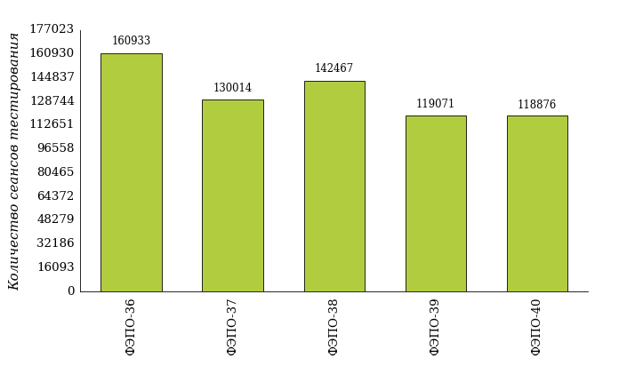  
Рисунок 1.1 – Динамика сеансов тестирования студентов вузов-участников

## Количественные показатели участия студентов вуза в ФЭПО

Количество образовательных программ и сеансов тестирования студентов вуза отражено в таблице 1.2 и на рисунке 1.2.

Таблица 1.2 – Количественные показатели участия в ФЭПО студентов вуза

|  |  |  |  |
| --- | --- | --- | --- |
| **Период проведения** | **Этап** | **Количество направлений подготовки и специальностей** | **Количество сеансов тестирования** |
| октябрь 2022 –  февраль 2023 | ФЭПО-36 | 43 | 3658 |
| март –  июль 2023 | ФЭПО-37 | 0 | 0 |
| октябрь 2023 –  февраль 2024 | ФЭПО-38 | 0 | 0 |
| март –  июль 2024 | ФЭПО-39 | 0 | 0 |
| октябрь 2024 –  февраль 2025 | ФЭПО-40 | 39 | 2532 |

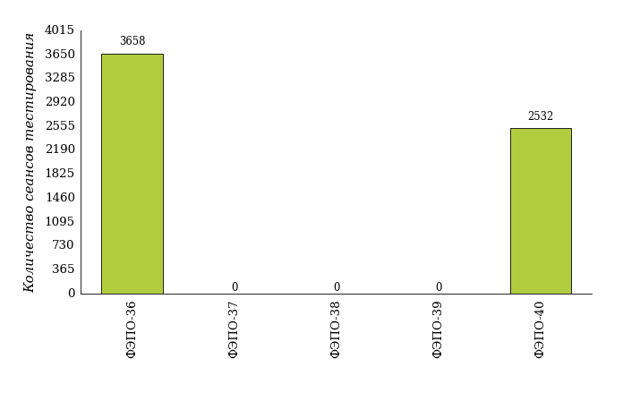  
Рисунок 1.2 – Динамика сеансов тестирования студентов вуза

Количество сеансов тестирования студентов вуза по отдельным направлениям подготовки и специальностям за пять этапов ФЭПО отражено в таблице 1.3.

Таблица 1.3 – Количественные показатели участия в ФЭПО студентов вуза по направлениям подготовки и специальностям

| **Шифр направления подготовки / специальности** | **Наименование направления подготовки / специальности** | **Количество сеансов тестирования** | | | | |
| --- | --- | --- | --- | --- | --- | --- |
| **ФЭПО-36** | **ФЭПО-37** | **ФЭПО-38** | **ФЭПО-39** | **ФЭПО-40** |
| **Направления подготовки** | | | | | | |
| 01.03.02 | Прикладная математика и информатика | 51 | - | - | - | 50 |
| 02.03.02 | Фундаментальная информатика и информационные технологии | 57 | - | - | - | 49 |
| 02.03.03 | Математическое обеспечение и администрирование информационных систем | 54 | - | - | - | 47 |
| 03.03.02 | Физика | 83 | - | - | - | 39 |
| 03.03.03 | Радиофизика | 89 | - | - | - | 39 |
| 04.03.01 | Химия | 99 | - | - | - | 89 |
| 05.03.01 | Геология | 88 | - | - | - | 84 |
| 05.03.02 | География | 64 | - | - | - | 52 |
| 05.03.04 | Гидрометеорология | 88 | - | - | - | 59 |
| 05.03.06 | Экология и природопользование | 60 | - | - | - | 40 |
| 06.03.01 | Биология | 95 | - | - | - | 97 |
| 06.03.02 | Почвоведение | 52 | - | - | - | - |
| 09.03.03 | Прикладная информатика | 151 | - | - | - | 117 |
| 10.03.01 | Информационная безопасность | 100 | - | - | - | 39 |
| 11.03.04 | Электроника и наноэлектроника | 70 | - | - | - | 39 |
| 35.03.04 | Агрономия | 1 | - | - | - | - |
| 37.03.01 | Психология | 100 | - | - | - | 100 |
| 38.03.01 | Экономика | 91 | - | - | - | 40 |
| 38.03.02 | Менеджмент | 181 | - | - | - | 143 |
| 38.03.03 | Управление персоналом | 78 | - | - | - | 36 |
| 38.03.04 | Государственное и муниципальное управление | 88 | - | - | - | 89 |
| 38.03.06 | Торговое дело | 100 | - | - | - | 40 |
| 39.03.01 | Социология | 53 | - | - | - | 50 |
| 39.03.02 | Социальная работа | 57 | - | - | - | 55 |
| 40.03.01 | Юриспруденция | 200 | - | - | - | 101 |
| 41.03.04 | Политология | 95 | - | - | - | 82 |
| 41.03.05 | Международные отношения | 93 | - | - | - | 82 |
| 42.03.01 | Реклама и связи с общественностью | 100 | - | - | - | 60 |
| 42.03.02 | Журналистика | 87 | - | - | - | 57 |
| 43.03.01 | Сервис | 82 | - | - | - | 52 |
| 43.03.02 | Туризм | 52 | - | - | - | 47 |
| 44.03.02 | Психолого-педагогическое образование | 85 | - | - | - | 78 |
| 44.03.03 | Специальное (дефектологическое) образование | 103 | - | - | - | 68 |
| 44.03.04 | Профессиональное обучение (по отраслям) | 95 | - | - | - | 60 |
| 44.03.05 | Педагогическое образование (с двумя профилями подготовки) | 93 | - | - | - | 78 |
| 45.03.01 | Филология | 89 | - | - | - | 55 |
| 45.03.02 | Лингвистика | 205 | - | - | - | 97 |
| 46.03.01 | История | 75 | - | - | - | 61 |
| 47.03.01 | Философия | 44 | - | - | - | 48 |
| 48.03.01 | Теология | 44 | - | - | - | - |
| 51.03.03 | Социально-культурная деятельность | 51 | - | - | - | 58 |
| 51.03.04 | Музеология и охрана объектов культурного и природного наследия | 40 | - | - | - | - |
| **Специальности** | | | | | | |
| 21.05.02 | Прикладная геология | 75 | - | - | - | 55 |

# ФЭПО: модель оценки результатов обучения

В рамках компетентностного подхода ФЭПО используется модель оценки результатов обучения, в основу которой положена методология В. П. Беспалько об уровнях усвоения знаний и постепенном восхождении обучающихся по образовательным траекториям (рисунок 2.1).

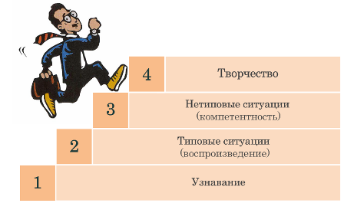  
Рисунок 2.1 – Принципы восхождения по методологии В. П. Беспалько

Выделены следующие *уровни* результатов обучения студентов.

**Первый уровень.** Результаты обучения студентов свидетельствуют об усвоении ими некоторых элементарных знаний основных вопросов по дисциплине. Допущенные ошибки и неточности показывают, что студенты не овладели необходимой системой знаний по дисциплине.

**Второй уровень.** Достигнутый уровень оценки результатов обучения показывает, что студенты обладают необходимой системой знаний и владеют некоторыми умениями по дисциплине. Студенты способны понимать и интерпретировать освоенную информацию, что является основой успешного формирования умений и навыков для решения практико-ориентированных задач.

**Третий уровень.** Студенты продемонстрировали результаты на уровне осознанного владения учебным материалом и учебными умениями, навыками и способами деятельности по дисциплине. Студенты способны анализировать, проводить сравнение и обоснование выбора методов решения заданий в практико-ориентированных ситуациях.

**Четвертый уровень.** Студенты способны использовать сведения из различных источников для успешного исследования и поиска решения в нестандартных практико-ориентированных ситуациях. Достигнутый уровень оценки результатов обучения студентов по дисциплине является основой дляформирования компетенций, соответствующих требованиям ФГОС.

Для студента достигнутый уровень обученности определяется по результатам выполнения всего ПИМ в соответствии с алгоритмом, приведенным в таблице 2.1.

Таблица 2.1 – Алгоритм определения достигнутого уровня обученности для студента

|  |  |  |
| --- | --- | --- |
| **Объект оценки** | **Показатель оценки результатов обучения студента** | **Уровень обученности (уровень результатов обучения)** |
| Студент | **Менее 70%** баллов за задания **каждого из блоков 1, 2 и 3** | Первый |
| **Не менее 70%** баллов за задания **блока 1**  и **меньше 70%** баллов за задания **каждого из блоков 2 и 3**  или  **Не менее 70%** баллов за задания **блока 2**  и **меньше 70%** баллов за задания **каждого из блоков 1 и 3**  или  **Не менее 70%** баллов за задания **блока 3**  и **меньше 70%** баллов за задания **каждого из блоков 1 и 2** | Второй |
| **Не менее 70%** баллов за задания **каждого из блоков 1 и 2**  и **меньше 70%** баллов за задания **блока 3**  или  **Не менее 70%** баллов за задания **каждого из блоков 1 и 3**  и **меньше 70%** баллов за задания **блока 2**  или  **Не менее 70%** баллов за задания **каждого из блоков 2 и 3**  и **меньше 70%** баллов за задания **блока 1** | Третий |
| **Не менее 70%** баллов за задания **каждого из блоков 1, 2 и 3** | Четвертый |

Показатели и критерии оценки результатов обучения для студента и для выборки студентов направления подготовки / специальности на основе предложенной модели представлены в таблице 2.2.

Таблица 2.2 – Показатели и критерии оценки результатов обучения

|  |  |  |
| --- | --- | --- |
| **Объект оценки** | **Показатель оценки результатов обучения** | **Критерий оценки результатов обучения** |
| Студент | Достигнутый уровень результатов обучения | Уровень обученности **не ниже второго** |
| Выборка студентов направления подготовки / специальности | Процент студентов на уровне обученности не ниже второго | **60%** студентов на уровне обученности **не ниже второго** |

# Результаты обучения студентов в рамках ФЭПО-40

В разделе представлена информация о результатах тестирования студентов по двум показателям:

* ***доля студентов по проценту набранных баллов за выполнение ПИМ*** позволяет провести экспресс-оценку результатов тестирования;
* ***доля студентов на уровне обученности не ниже второго*** позволяет провести более глубокий анализ результатов обучения в соответствии с предложенной моделью.

## Результаты обучения студентов вуза и вузов-участников в целом

Результаты тестирования студентов вуза и вузов-участников в целом по показателю «Доля студентов по проценту набранных баллов за выполнение ПИМ» представлены на рисунке 3.1.

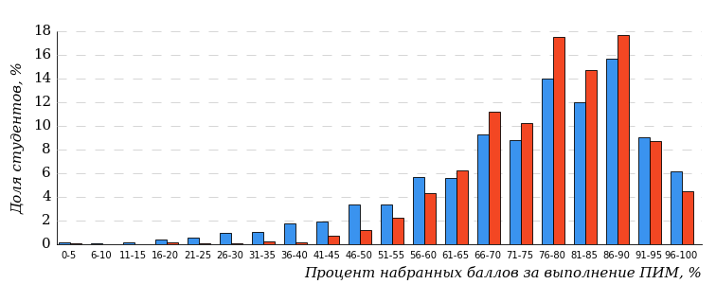  
Рисунок 3.1 – Распределение результатов тестирования студентов вуза  
с наложением на общий результат вузов-участников

Распределение результатов тестирования студентов вуза и вузов-участников в целом по показателю «Доля студентов на уровне обученности не ниже второго» в соответствии с моделью оценки результатов обучения представлено на рисунке 3.2.

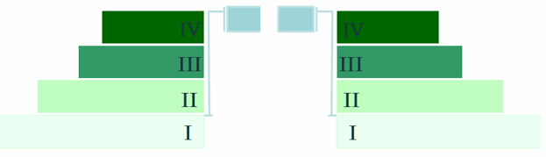

**10%**

**17%**

**29%**

**44%**

**4%**

**90%**

**96%**

**16%**

**32%**

**48%**

«bad_picture»

|  |  |
| --- | --- |
| вуз | вузы-участники |

Рисунок 3.2 – Диаграмма распределения результатов тестирования студентов  
по уровням обученности

Как видно из рисунка 3.2, доля студентов вуза на уровне обученности не ниже второго составляет **96%** (по вузу в целом), а доля студентов вузов-участников на уровне обученности не ниже второго – **90%** (для всей совокупности вузов-участников в целом).

На диаграмме (рисунок 3.3) отмечено положение вуза на фоне вузов-участников по показателю «Доля студентов на уровне обученности не ниже второго» (в рамках ФЭПО-40).

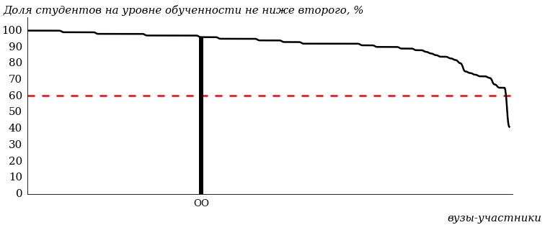  
Рисунок 3.3 – Диаграмма ранжирования   
по показателю «Доля студентов на уровне обученности не ниже второго»

На рисунке 3.3 красной линией показан критерий оценки результатов обучения «60% студентов на уровне обученности не ниже второго». Темным столбиком отмечен результат по этому показателю студентов вуза.

На диаграмме (рисунок 3.4) представлено распределение студентов по уровням обученности в соответствии с процентом набранных баллов по результатам выполнения ПИМ.

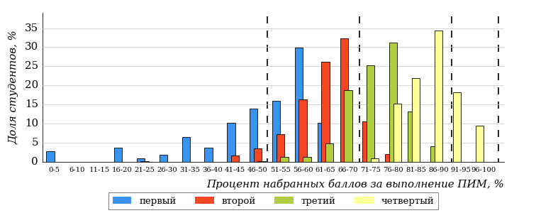  
Рисунок 3.4 – Распределение результатов тестирования студентов вуза  
по уровням обученности в соответствии с процентом набранных баллов  
за выполнение ПИМ

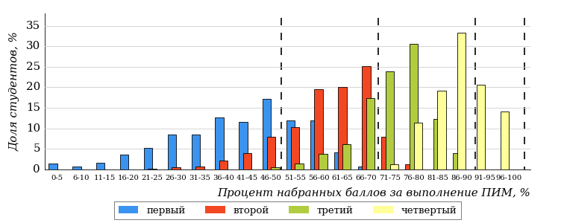  
Рисунок 3.5 – Распределение результатов тестирования студентов   
по уровням обученности в соответствии с процентом набранных баллов  
за выполнение ПИМ

Диаграммы (рисунки 3.4 и 3.5) позволяют провести экспресс-оценку результатов тестирования студентов вуза: сопоставить набранные баллы за выполнение ПИМ с уровнем обученности, а также провести сравнение результатов тестирования студентов вуза с результатами по аналогичным показателям вузов-участников.

На оси абсцисс показан процент набранных баллов за выполнение ПИМ и выделена интервальная шкала по данному показателю: [0%; 50%),  
[50%; 70%), [70%; 90%), [90%; 100%]. Столбцы различного цвета указывают на долю студентов, находящихся соответственно на первом, втором, третьем и четвертом уровнях обученности.

**ПРИМЕЧАНИЕ:**

Предложенная шкала носит рекомендательный характер и может быть использована как дополнение к построению общего рейтинга результатов тестирования.

## Результаты обучения студентов вуза и вузов-участников

### Направление подготовки 01.03.02 «Прикладная математика и информатика»

Результаты тестирования студентов вуза и вузов-участников направления подготовки «Прикладная математика и информатика» по показателю «Доля студентов по проценту набранных баллов за выполнение ПИМ» представлены на рисунке 3.6.

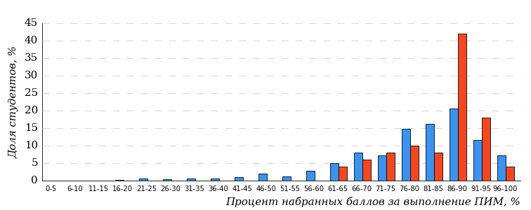  
Рисунок 3.6 – Распределение результатов тестирования студентов вуза  
с наложением на общий результат вузов-участников

Распределение результатов тестирования студентов вуза и вузов-участников по показателю «Доля студентов на уровне обученности не ниже второго» в соответствии с моделью оценки результатов обучения представлено на рисунке 3.7.



**96%**

**100%**

**60%**

**0%**

**6%**

**34%**

**48%**

**36%**

**12%**

**4%**

|  |  |
| --- | --- |
| вуз | вузы-участники |

Рисунок 3.7 – Диаграмма распределения результатов тестирования студентов

Как видно из рисунка 3.7, доля студентов направления подготовки «Прикладная математика и информатика» на уровне обученности не ниже второго, составляет **100%**, а доля студентов данного направления подготовки вузов-участников – **96%**.

На диаграмме (рисунок 3.8) темным столбиком отмечен результат по показателю «Доля студентов на уровне обученности не ниже второго» для направления подготовки «Прикладная математика и информатика» вуза на фоне вузов-участников, реализующих данное направление подготовки (в рамках ФЭПО-40).

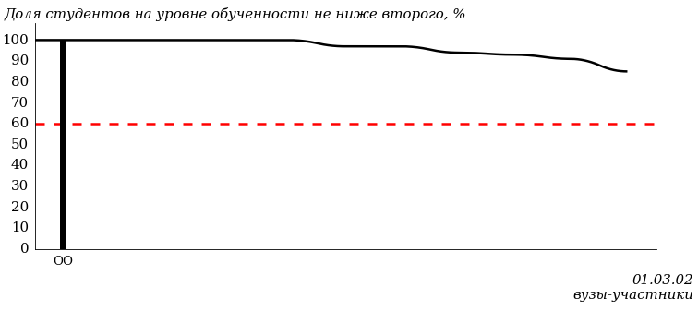  
Рисунок 3.8 – Диаграмма ранжирования вузов-участников  
по показателю «Доля студентов на уровне обученности не ниже второго»

**ПРИМЕЧАНИЕ:**

Фон вузов-участников не приводится, если их количество по данному направлению подготовки не превышает 5.

На рисунке 3.8 красной линией показан критерий оценки результатов обучения «60% студентов на уровне обученности не ниже второго».

На диаграмме (рисунок 3.9) представлено распределение студентов вуза направления подготовки «Прикладная математика и информатика» по уровням обученности в соответствии с процентом набранных баллов по результатам выполнения ПИМ.

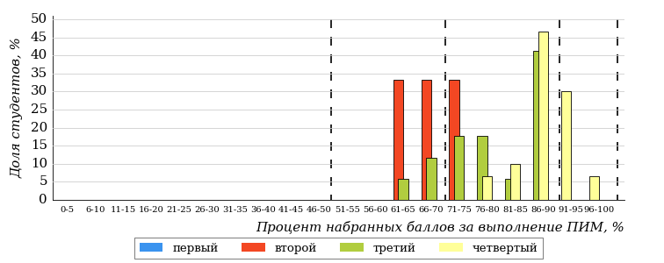  
Рисунок 3.9 – Распределение результатов тестирования студентов вуза  
по уровням обученности в соответствии  
с процентом набранных баллов за выполнение ПИМ

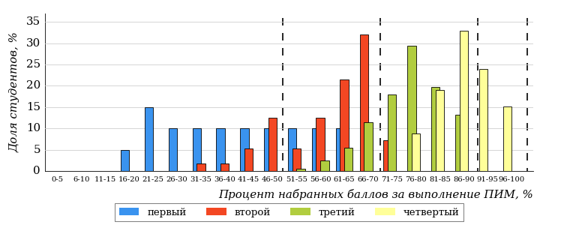  
Рисунок 3.10 – Распределение результатов тестирования студентов вузов-участников  
по уровням обученности в соответствии  
с процентом набранных баллов за выполнение ПИМ

Диаграммы (рисунки 3.9 и 3.10) позволяют провести экспресс-оценку результатов тестирования студентов направления подготовки вуза: сопоставить набранные баллы за выполнение ПИМ с уровнем обученности, а также провести сравнение результатов тестирования студентов вуза по направлению подготовки «Прикладная математика и информатика» с результатами по данным показателям этого же направления подготовки вузов-участников.

На оси абсцисс показан процент набранных баллов за выполнение ПИМ и выделена интервальная шкала по данному показателю: [0%; 50%),  
[50%; 70%), [70%; 90%), [90%; 100%]. Столбцы различного цвета указывают на долю студентов, находящихся соответственно на первом, втором, третьем и четвертом уровнях обученности.

**ПРИМЕЧАНИЕ:**

Предложенная шкала носит рекомендательный характер и может быть использована как дополнение к построению общего рейтинга результатов тестирования.

### Направление подготовки 02.03.02 «Фундаментальная информатика и информационные технологии»

Результаты тестирования студентов вуза и вузов-участников направления подготовки «Фундаментальная информатика и информационные технологии» по показателю «Доля студентов по проценту набранных баллов за выполнение ПИМ» представлены на рисунке 3.11.

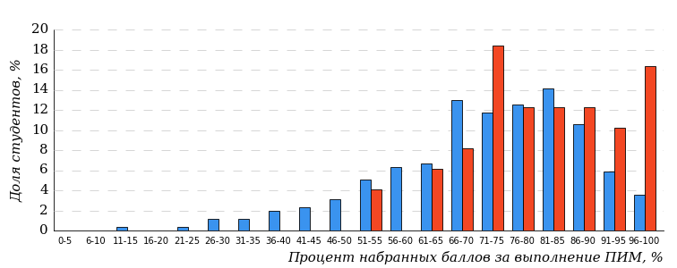  
Рисунок 3.11 – Распределение результатов тестирования студентов вуза  
с наложением на общий результат вузов-участников

Распределение результатов тестирования студентов вуза и вузов-участников по показателю «Доля студентов на уровне обученности не ниже второго» в соответствии с моделью оценки результатов обучения представлено на рисунке 3.12.



**92%**

**100%**

**49%**

**0%**

**6%**

**45%**

**36%**

**39%**

**17%**

**8%**

|  |  |
| --- | --- |
| вуз | вузы-участники |

Рисунок 3.12 – Диаграмма распределения результатов тестирования студентов

Как видно из рисунка 3.12, доля студентов направления подготовки «Фундаментальная информатика и информационные технологии» на уровне обученности не ниже второго, составляет **100%**, а доля студентов данного направления подготовки вузов-участников – **92%**.

На диаграмме (рисунок 3.13) темным столбиком отмечен результат по показателю «Доля студентов на уровне обученности не ниже второго» для направления подготовки «Фундаментальная информатика и информационные технологии» вуза на фоне вузов-участников, реализующих данное направление подготовки (в рамках ФЭПО-40).

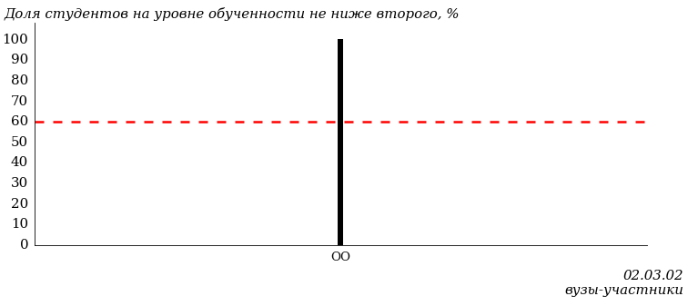  
Рисунок 3.13 – Диаграмма ранжирования вузов-участников  
по показателю «Доля студентов на уровне обученности не ниже второго»

**ПРИМЕЧАНИЕ:**

Фон вузов-участников не приводится, если их количество по данному направлению подготовки не превышает 5.

На рисунке 3.13 красной линией показан критерий оценки результатов обучения «60% студентов на уровне обученности не ниже второго».

На диаграмме (рисунок 3.14) представлено распределение студентов вуза направления подготовки «Фундаментальная информатика и информационные технологии» по уровням обученности в соответствии с процентом набранных баллов по результатам выполнения ПИМ.

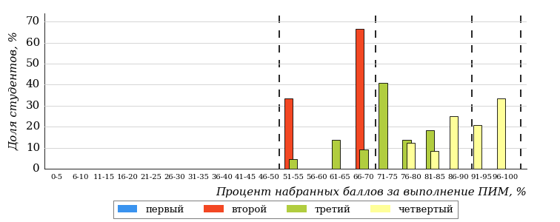  
Рисунок 3.14 – Распределение результатов тестирования студентов вуза  
по уровням обученности в соответствии  
с процентом набранных баллов за выполнение ПИМ

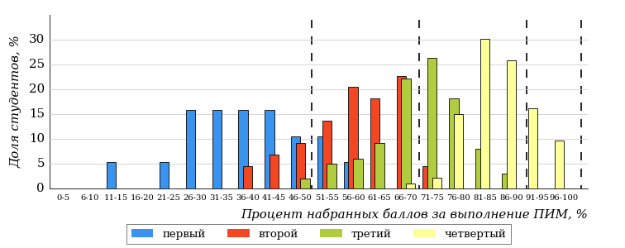  
Рисунок 3.15 – Распределение результатов тестирования студентов вузов-участников  
по уровням обученности в соответствии  
с процентом набранных баллов за выполнение ПИМ

Диаграммы (рисунки 3.14 и 3.15) позволяют провести экспресс-оценку результатов тестирования студентов направления подготовки вуза: сопоставить набранные баллы за выполнение ПИМ с уровнем обученности, а также провести сравнение результатов тестирования студентов вуза по направлению подготовки «Фундаментальная информатика и информационные технологии» с результатами по данным показателям этого же направления подготовки вузов-участников.

На оси абсцисс показан процент набранных баллов за выполнение ПИМ и выделена интервальная шкала по данному показателю: [0%; 50%),  
[50%; 70%), [70%; 90%), [90%; 100%]. Столбцы различного цвета указывают на долю студентов, находящихся соответственно на первом, втором, третьем и четвертом уровнях обученности.

**ПРИМЕЧАНИЕ:**

Предложенная шкала носит рекомендательный характер и может быть использована как дополнение к построению общего рейтинга результатов тестирования.

### Направление подготовки 02.03.03 «Математическое обеспечение и администрирование информационных систем»

Результаты тестирования студентов вуза и вузов-участников направления подготовки «Математическое обеспечение и администрирование информационных систем» по показателю «Доля студентов по проценту набранных баллов за выполнение ПИМ» представлены на рисунке 3.16.

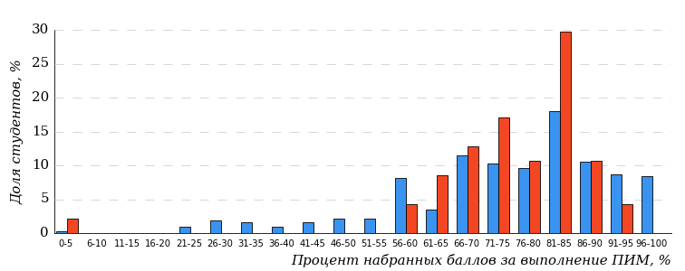  
Рисунок 3.16 – Распределение результатов тестирования студентов вуза  
с наложением на общий результат вузов-участников

Распределение результатов тестирования студентов вуза и вузов-участников по показателю «Доля студентов на уровне обученности не ниже второго» в соответствии с моделью оценки результатов обучения представлено на рисунке 3.17.



**85%**

**95%**

**38%**

**5%**

**19%**

**38%**

**41%**

**30%**

**14%**

**15%**

|  |  |
| --- | --- |
| вуз | вузы-участники |

Рисунок 3.17 – Диаграмма распределения результатов тестирования студентов

Как видно из рисунка 3.17, доля студентов направления подготовки «Математическое обеспечение и администрирование информационных систем» на уровне обученности не ниже второго, составляет **95%**, а доля студентов данного направления подготовки вузов-участников – **85%**.

На диаграмме (рисунок 3.18) темным столбиком отмечен результат по показателю «Доля студентов на уровне обученности не ниже второго» для направления подготовки «Математическое обеспечение и администрирование информационных систем» вуза на фоне вузов-участников, реализующих данное направление подготовки (в рамках ФЭПО-40).

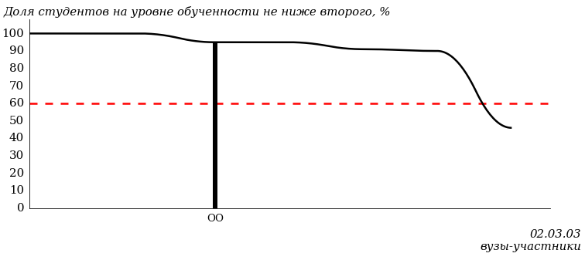  
Рисунок 3.18 – Диаграмма ранжирования вузов-участников  
по показателю «Доля студентов на уровне обученности не ниже второго»

**ПРИМЕЧАНИЕ:**

Фон вузов-участников не приводится, если их количество по данному направлению подготовки не превышает 5.

На рисунке 3.18 красной линией показан критерий оценки результатов обучения «60% студентов на уровне обученности не ниже второго».

На диаграмме (рисунок 3.19) представлено распределение студентов вуза направления подготовки «Математическое обеспечение и администрирование информационных систем» по уровням обученности в соответствии с процентом набранных баллов по результатам выполнения ПИМ.

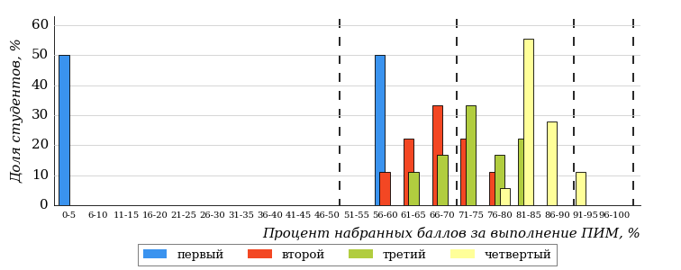  
Рисунок 3.19 – Распределение результатов тестирования студентов вуза  
по уровням обученности в соответствии  
с процентом набранных баллов за выполнение ПИМ

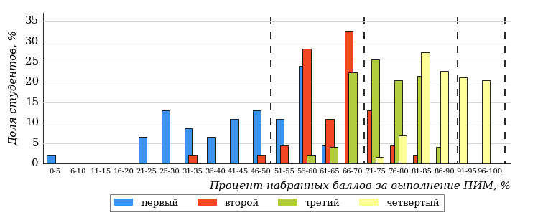  
Рисунок 3.20 – Распределение результатов тестирования студентов вузов-участников  
по уровням обученности в соответствии  
с процентом набранных баллов за выполнение ПИМ

Диаграммы (рисунки 3.19 и 3.20) позволяют провести экспресс-оценку результатов тестирования студентов направления подготовки вуза: сопоставить набранные баллы за выполнение ПИМ с уровнем обученности, а также провести сравнение результатов тестирования студентов вуза по направлению подготовки «Математическое обеспечение и администрирование информационных систем» с результатами по данным показателям этого же направления подготовки вузов-участников.

На оси абсцисс показан процент набранных баллов за выполнение ПИМ и выделена интервальная шкала по данному показателю: [0%; 50%),  
[50%; 70%), [70%; 90%), [90%; 100%]. Столбцы различного цвета указывают на долю студентов, находящихся соответственно на первом, втором, третьем и четвертом уровнях обученности.

**ПРИМЕЧАНИЕ:**

Предложенная шкала носит рекомендательный характер и может быть использована как дополнение к построению общего рейтинга результатов тестирования.

### Направление подготовки 03.03.02 «Физика»

Результаты тестирования студентов вуза и вузов-участников направления подготовки «Физика» по показателю «Доля студентов по проценту набранных баллов за выполнение ПИМ» представлены на рисунке 3.21.

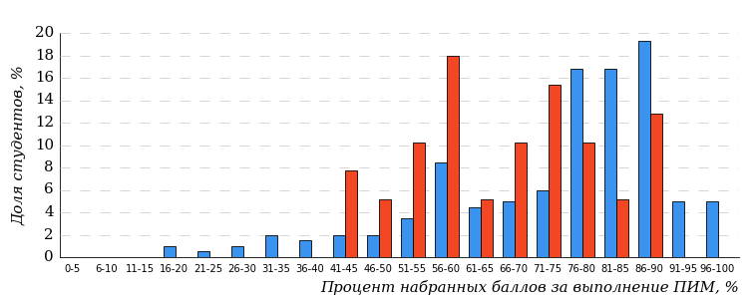  
Рисунок 3.21 – Распределение результатов тестирования студентов вуза  
с наложением на общий результат вузов-участников

Распределение результатов тестирования студентов вуза и вузов-участников по показателю «Доля студентов на уровне обученности не ниже второго» в соответствии с моделью оценки результатов обучения представлено на рисунке 3.22.



**91%**

**82%**

**18%**

**18%**

**18%**

**46%**

**47%**

**32%**

**12%**

**9%**

|  |  |
| --- | --- |
| вуз | вузы-участники |

Рисунок 3.22 – Диаграмма распределения результатов тестирования студентов

Как видно из рисунка 3.22, доля студентов направления подготовки «Физика» на уровне обученности не ниже второго, составляет **82%**, а доля студентов данного направления подготовки вузов-участников – **91%**.

На диаграмме (рисунок 3.23) темным столбиком отмечен результат по показателю «Доля студентов на уровне обученности не ниже второго» для направления подготовки «Физика» вуза на фоне вузов-участников, реализующих данное направление подготовки (в рамках ФЭПО-40).

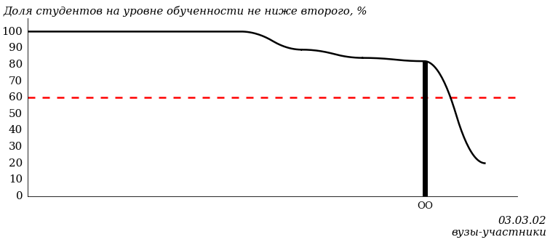  
Рисунок 3.23 – Диаграмма ранжирования вузов-участников  
по показателю «Доля студентов на уровне обученности не ниже второго»

**ПРИМЕЧАНИЕ:**

Фон вузов-участников не приводится, если их количество по данному направлению подготовки не превышает 5.

На рисунке 3.23 красной линией показан критерий оценки результатов обучения «60% студентов на уровне обученности не ниже второго».

На диаграмме (рисунок 3.24) представлено распределение студентов вуза направления подготовки «Физика» по уровням обученности в соответствии с процентом набранных баллов по результатам выполнения ПИМ.

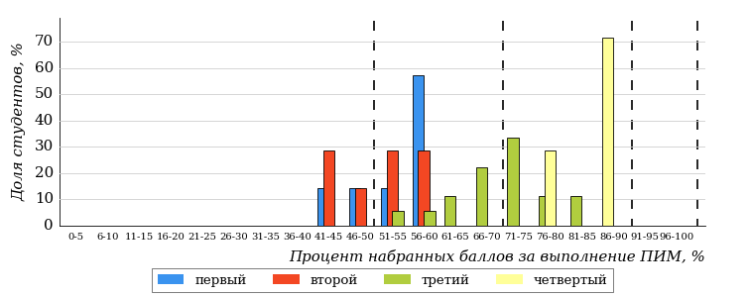  
Рисунок 3.24 – Распределение результатов тестирования студентов вуза  
по уровням обученности в соответствии  
с процентом набранных баллов за выполнение ПИМ

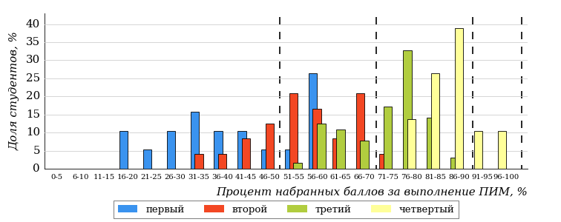  
Рисунок 3.25 – Распределение результатов тестирования студентов вузов-участников  
по уровням обученности в соответствии  
с процентом набранных баллов за выполнение ПИМ

Диаграммы (рисунки 3.24 и 3.25) позволяют провести экспресс-оценку результатов тестирования студентов направления подготовки вуза: сопоставить набранные баллы за выполнение ПИМ с уровнем обученности, а также провести сравнение результатов тестирования студентов вуза по направлению подготовки «Физика» с результатами по данным показателям этого же направления подготовки вузов-участников.

На оси абсцисс показан процент набранных баллов за выполнение ПИМ и выделена интервальная шкала по данному показателю: [0%; 50%),  
[50%; 70%), [70%; 90%), [90%; 100%]. Столбцы различного цвета указывают на долю студентов, находящихся соответственно на первом, втором, третьем и четвертом уровнях обученности.

**ПРИМЕЧАНИЕ:**

Предложенная шкала носит рекомендательный характер и может быть использована как дополнение к построению общего рейтинга результатов тестирования.

### Направление подготовки 03.03.03 «Радиофизика»

Результаты тестирования студентов вуза и вузов-участников направления подготовки «Радиофизика» по показателю «Доля студентов по проценту набранных баллов за выполнение ПИМ» представлены на рисунке 3.26.

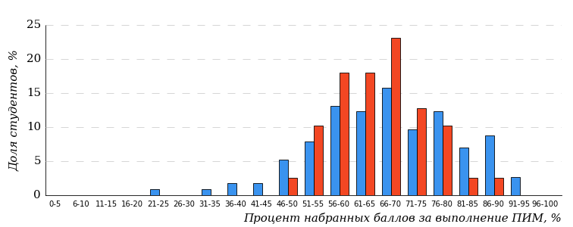  
Рисунок 3.26 – Распределение результатов тестирования студентов вуза  
с наложением на общий результат вузов-участников

Распределение результатов тестирования студентов вуза и вузов-участников по показателю «Доля студентов на уровне обученности не ниже второго» в соответствии с моделью оценки результатов обучения представлено на рисунке 3.27.



**91%**

**92%**

**8%**

**8%**

**33%**

**51%**

**18%**

**47%**

**26%**

**9%**

|  |  |
| --- | --- |
| вуз | вузы-участники |

Рисунок 3.27 – Диаграмма распределения результатов тестирования студентов

Как видно из рисунка 3.27, доля студентов направления подготовки «Радиофизика» на уровне обученности не ниже второго, составляет **92%**, а доля студентов данного направления подготовки вузов-участников – **91%**.

На диаграмме (рисунок 3.28) темным столбиком отмечен результат по показателю «Доля студентов на уровне обученности не ниже второго» для направления подготовки «Радиофизика» вуза на фоне вузов-участников, реализующих данное направление подготовки (в рамках ФЭПО-40).

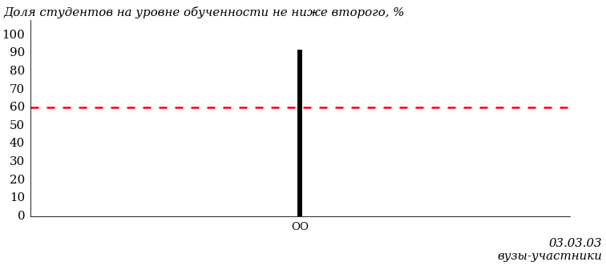  
Рисунок 3.28 – Диаграмма ранжирования вузов-участников  
по показателю «Доля студентов на уровне обученности не ниже второго»

**ПРИМЕЧАНИЕ:**

Фон вузов-участников не приводится, если их количество по данному направлению подготовки не превышает 5.

На рисунке 3.28 красной линией показан критерий оценки результатов обучения «60% студентов на уровне обученности не ниже второго».

На диаграмме (рисунок 3.29) представлено распределение студентов вуза направления подготовки «Радиофизика» по уровням обученности в соответствии с процентом набранных баллов по результатам выполнения ПИМ.

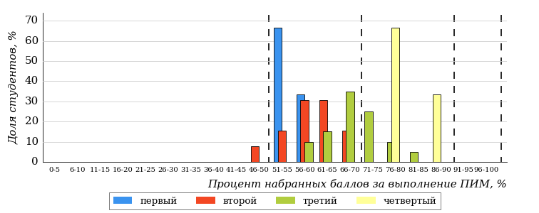  
Рисунок 3.29 – Распределение результатов тестирования студентов вуза  
по уровням обученности в соответствии  
с процентом набранных баллов за выполнение ПИМ

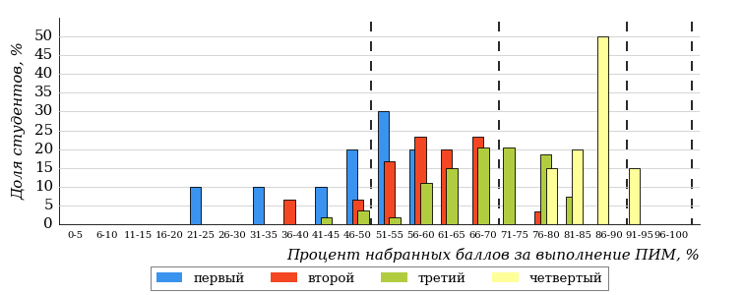  
Рисунок 3.30 – Распределение результатов тестирования студентов вузов-участников  
по уровням обученности в соответствии  
с процентом набранных баллов за выполнение ПИМ

Диаграммы (рисунки 3.29 и 3.30) позволяют провести экспресс-оценку результатов тестирования студентов направления подготовки вуза: сопоставить набранные баллы за выполнение ПИМ с уровнем обученности, а также провести сравнение результатов тестирования студентов вуза по направлению подготовки «Радиофизика» с результатами по данным показателям этого же направления подготовки вузов-участников.

На оси абсцисс показан процент набранных баллов за выполнение ПИМ и выделена интервальная шкала по данному показателю: [0%; 50%),  
[50%; 70%), [70%; 90%), [90%; 100%]. Столбцы различного цвета указывают на долю студентов, находящихся соответственно на первом, втором, третьем и четвертом уровнях обученности.

**ПРИМЕЧАНИЕ:**

Предложенная шкала носит рекомендательный характер и может быть использована как дополнение к построению общего рейтинга результатов тестирования.

### Направление подготовки 04.03.01 «Химия»

Результаты тестирования студентов вуза и вузов-участников направления подготовки «Химия» по показателю «Доля студентов по проценту набранных баллов за выполнение ПИМ» представлены на рисунке 3.31.

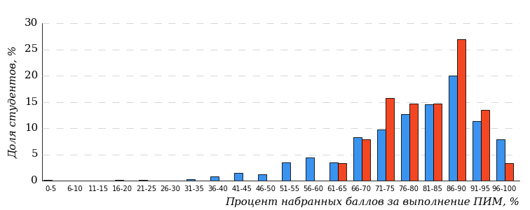  
Рисунок 3.31 – Распределение результатов тестирования студентов вуза  
с наложением на общий результат вузов-участников

Распределение результатов тестирования студентов вуза и вузов-участников по показателю «Доля студентов на уровне обученности не ниже второго» в соответствии с моделью оценки результатов обучения представлено на рисунке 3.32.



**95%**

**99%**

**51%**

**1%**

**4%**

**44%**

**52%**

**30%**

**13%**

**5%**

|  |  |
| --- | --- |
| вуз | вузы-участники |

Рисунок 3.32 – Диаграмма распределения результатов тестирования студентов

Как видно из рисунка 3.32, доля студентов направления подготовки «Химия» на уровне обученности не ниже второго, составляет **99%**, а доля студентов данного направления подготовки вузов-участников – **95%**.

На диаграмме (рисунок 3.33) темным столбиком отмечен результат по показателю «Доля студентов на уровне обученности не ниже второго» для направления подготовки «Химия» вуза на фоне вузов-участников, реализующих данное направление подготовки (в рамках ФЭПО-40).

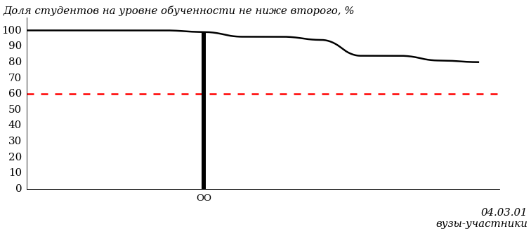  
Рисунок 3.33 – Диаграмма ранжирования вузов-участников  
по показателю «Доля студентов на уровне обученности не ниже второго»

**ПРИМЕЧАНИЕ:**

Фон вузов-участников не приводится, если их количество по данному направлению подготовки не превышает 5.

На рисунке 3.33 красной линией показан критерий оценки результатов обучения «60% студентов на уровне обученности не ниже второго».

На диаграмме (рисунок 3.34) представлено распределение студентов вуза направления подготовки «Химия» по уровням обученности в соответствии с процентом набранных баллов по результатам выполнения ПИМ.

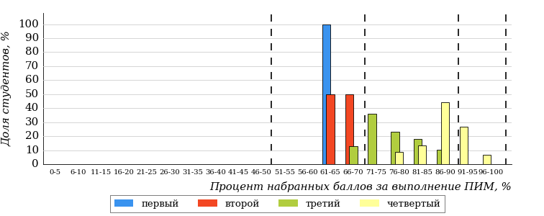  
Рисунок 3.34 – Распределение результатов тестирования студентов вуза  
по уровням обученности в соответствии  
с процентом набранных баллов за выполнение ПИМ

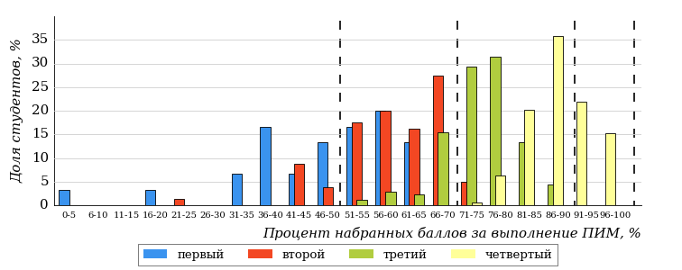  
Рисунок 3.35 – Распределение результатов тестирования студентов вузов-участников  
по уровням обученности в соответствии  
с процентом набранных баллов за выполнение ПИМ

Диаграммы (рисунки 3.34 и 3.35) позволяют провести экспресс-оценку результатов тестирования студентов направления подготовки вуза: сопоставить набранные баллы за выполнение ПИМ с уровнем обученности, а также провести сравнение результатов тестирования студентов вуза по направлению подготовки «Химия» с результатами по данным показателям этого же направления подготовки вузов-участников.

На оси абсцисс показан процент набранных баллов за выполнение ПИМ и выделена интервальная шкала по данному показателю: [0%; 50%),  
[50%; 70%), [70%; 90%), [90%; 100%]. Столбцы различного цвета указывают на долю студентов, находящихся соответственно на первом, втором, третьем и четвертом уровнях обученности.

**ПРИМЕЧАНИЕ:**

Предложенная шкала носит рекомендательный характер и может быть использована как дополнение к построению общего рейтинга результатов тестирования.

### Направление подготовки 05.03.01 «Геология»

Результаты тестирования студентов вуза и вузов-участников направления подготовки «Геология» по показателю «Доля студентов по проценту набранных баллов за выполнение ПИМ» представлены на рисунке 3.36.

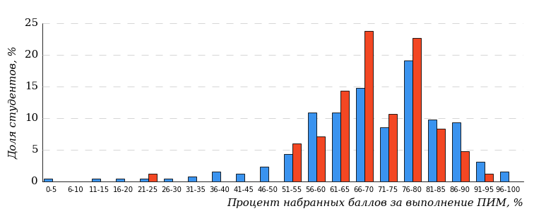  
Рисунок 3.36 – Распределение результатов тестирования студентов вуза  
с наложением на общий результат вузов-участников

Распределение результатов тестирования студентов вуза и вузов-участников по показателю «Доля студентов на уровне обученности не ниже второго» в соответствии с моделью оценки результатов обучения представлено на рисунке 3.37.



**88%**

**94%**

**20%**

**6%**

**37%**

**37%**

**29%**

**32%**

**27%**

**12%**

|  |  |
| --- | --- |
| вуз | вузы-участники |

Рисунок 3.37 – Диаграмма распределения результатов тестирования студентов

Как видно из рисунка 3.37, доля студентов направления подготовки «Геология» на уровне обученности не ниже второго, составляет **94%**, а доля студентов данного направления подготовки вузов-участников – **88%**.

На диаграмме (рисунок 3.38) темным столбиком отмечен результат по показателю «Доля студентов на уровне обученности не ниже второго» для направления подготовки «Геология» вуза на фоне вузов-участников, реализующих данное направление подготовки (в рамках ФЭПО-40).

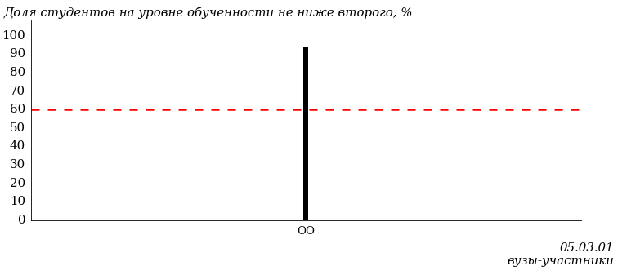  
Рисунок 3.38 – Диаграмма ранжирования вузов-участников  
по показателю «Доля студентов на уровне обученности не ниже второго»

**ПРИМЕЧАНИЕ:**

Фон вузов-участников не приводится, если их количество по данному направлению подготовки не превышает 5.

На рисунке 3.38 красной линией показан критерий оценки результатов обучения «60% студентов на уровне обученности не ниже второго».

На диаграмме (рисунок 3.39) представлено распределение студентов вуза направления подготовки «Геология» по уровням обученности в соответствии с процентом набранных баллов по результатам выполнения ПИМ.

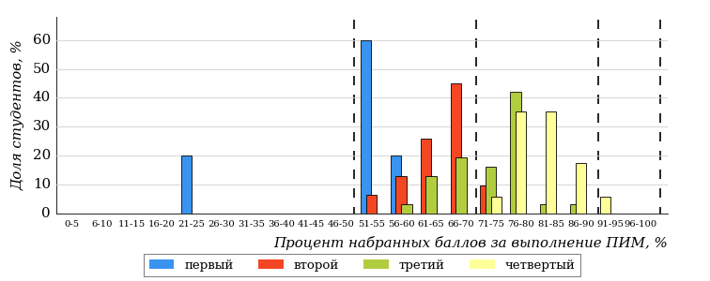  
Рисунок 3.39 – Распределение результатов тестирования студентов вуза  
по уровням обученности в соответствии  
с процентом набранных баллов за выполнение ПИМ

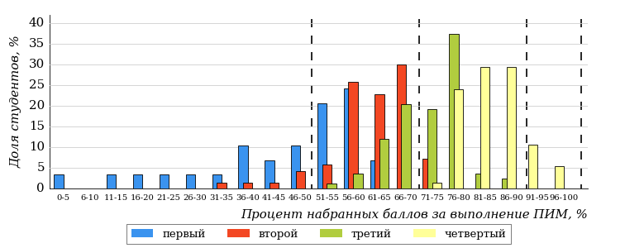  
Рисунок 3.40 – Распределение результатов тестирования студентов вузов-участников  
по уровням обученности в соответствии  
с процентом набранных баллов за выполнение ПИМ

Диаграммы (рисунки 3.39 и 3.40) позволяют провести экспресс-оценку результатов тестирования студентов направления подготовки вуза: сопоставить набранные баллы за выполнение ПИМ с уровнем обученности, а также провести сравнение результатов тестирования студентов вуза по направлению подготовки «Геология» с результатами по данным показателям этого же направления подготовки вузов-участников.

На оси абсцисс показан процент набранных баллов за выполнение ПИМ и выделена интервальная шкала по данному показателю: [0%; 50%),  
[50%; 70%), [70%; 90%), [90%; 100%]. Столбцы различного цвета указывают на долю студентов, находящихся соответственно на первом, втором, третьем и четвертом уровнях обученности.

**ПРИМЕЧАНИЕ:**

Предложенная шкала носит рекомендательный характер и может быть использована как дополнение к построению общего рейтинга результатов тестирования.

### Направление подготовки 05.03.02 «География»

Результаты тестирования студентов вуза и вузов-участников направления подготовки «География» по показателю «Доля студентов по проценту набранных баллов за выполнение ПИМ» представлены на рисунке 3.41.

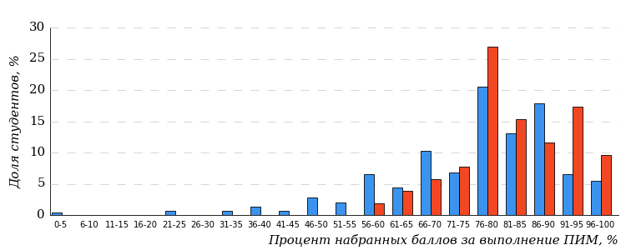  
Рисунок 3.41 – Распределение результатов тестирования студентов вуза  
с наложением на общий результат вузов-участников

Распределение результатов тестирования студентов вуза и вузов-участников по показателю «Доля студентов на уровне обученности не ниже второго» в соответствии с моделью оценки результатов обучения представлено на рисунке 3.42.



**92%**

**100%**

**60%**

**0%**

**7%**

**33%**

**47%**

**30%**

**15%**

**8%**

|  |  |
| --- | --- |
| вуз | вузы-участники |

Рисунок 3.42 – Диаграмма распределения результатов тестирования студентов

Как видно из рисунка 3.42, доля студентов направления подготовки «География» на уровне обученности не ниже второго, составляет **100%**, а доля студентов данного направления подготовки вузов-участников – **92%**.

На диаграмме (рисунок 3.43) темным столбиком отмечен результат по показателю «Доля студентов на уровне обученности не ниже второго» для направления подготовки «География» вуза на фоне вузов-участников, реализующих данное направление подготовки (в рамках ФЭПО-40).

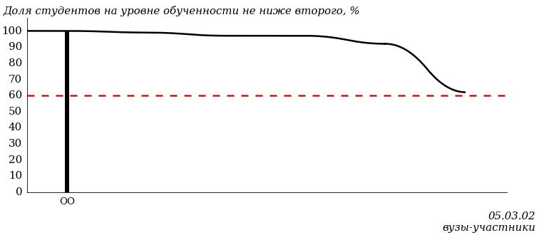  
Рисунок 3.43 – Диаграмма ранжирования вузов-участников  
по показателю «Доля студентов на уровне обученности не ниже второго»

**ПРИМЕЧАНИЕ:**

Фон вузов-участников не приводится, если их количество по данному направлению подготовки не превышает 5.

На рисунке 3.43 красной линией показан критерий оценки результатов обучения «60% студентов на уровне обученности не ниже второго».

На диаграмме (рисунок 3.44) представлено распределение студентов вуза направления подготовки «География» по уровням обученности в соответствии с процентом набранных баллов по результатам выполнения ПИМ.

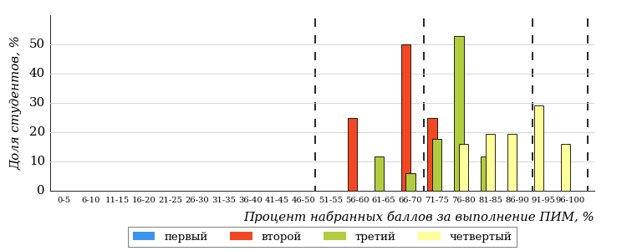  
Рисунок 3.44 – Распределение результатов тестирования студентов вуза  
по уровням обученности в соответствии  
с процентом набранных баллов за выполнение ПИМ

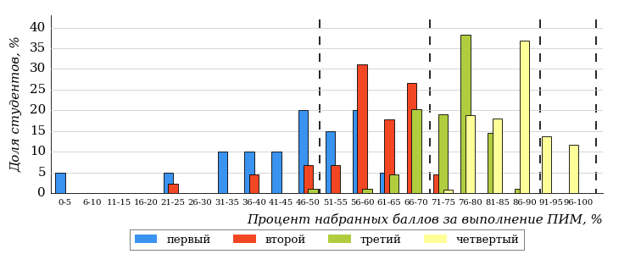  
Рисунок 3.45 – Распределение результатов тестирования студентов вузов-участников  
по уровням обученности в соответствии  
с процентом набранных баллов за выполнение ПИМ

Диаграммы (рисунки 3.44 и 3.45) позволяют провести экспресс-оценку результатов тестирования студентов направления подготовки вуза: сопоставить набранные баллы за выполнение ПИМ с уровнем обученности, а также провести сравнение результатов тестирования студентов вуза по направлению подготовки «География» с результатами по данным показателям этого же направления подготовки вузов-участников.

На оси абсцисс показан процент набранных баллов за выполнение ПИМ и выделена интервальная шкала по данному показателю: [0%; 50%),  
[50%; 70%), [70%; 90%), [90%; 100%]. Столбцы различного цвета указывают на долю студентов, находящихся соответственно на первом, втором, третьем и четвертом уровнях обученности.

**ПРИМЕЧАНИЕ:**

Предложенная шкала носит рекомендательный характер и может быть использована как дополнение к построению общего рейтинга результатов тестирования.

### Направление подготовки 05.03.04 «Гидрометеорология»

Результаты тестирования студентов вуза и вузов-участников направления подготовки «Гидрометеорология» по показателю «Доля студентов по проценту набранных баллов за выполнение ПИМ» представлены на рисунке 3.46.

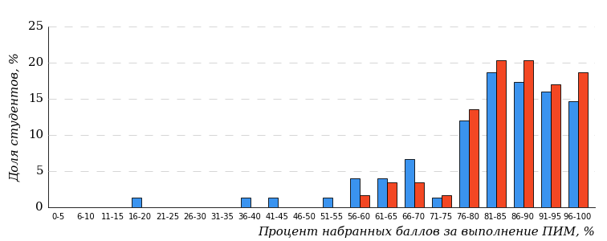  
Рисунок 3.46 – Распределение результатов тестирования студентов вуза  
с наложением на общий результат вузов-участников

Распределение результатов тестирования студентов вуза и вузов-участников по показателю «Доля студентов на уровне обученности не ниже второго» в соответствии с моделью оценки результатов обучения представлено на рисунке 3.47.



**98%**

**100%**

**78%**

**0%**

**5%**

**17%**

**68%**

**23%**

**7%**

**2%**

|  |  |
| --- | --- |
| вуз | вузы-участники |

Рисунок 3.47 – Диаграмма распределения результатов тестирования студентов

Как видно из рисунка 3.47, доля студентов направления подготовки «Гидрометеорология» на уровне обученности не ниже второго, составляет **100%**, а доля студентов данного направления подготовки вузов-участников – **98%**.

На диаграмме (рисунок 3.48) темным столбиком отмечен результат по показателю «Доля студентов на уровне обученности не ниже второго» для направления подготовки «Гидрометеорология» вуза на фоне вузов-участников, реализующих данное направление подготовки (в рамках ФЭПО-40).

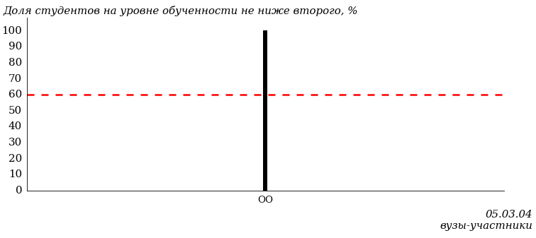  
Рисунок 3.48 – Диаграмма ранжирования вузов-участников  
по показателю «Доля студентов на уровне обученности не ниже второго»

**ПРИМЕЧАНИЕ:**

Фон вузов-участников не приводится, если их количество по данному направлению подготовки не превышает 5.

На рисунке 3.48 красной линией показан критерий оценки результатов обучения «60% студентов на уровне обученности не ниже второго».

На диаграмме (рисунок 3.49) представлено распределение студентов вуза направления подготовки «Гидрометеорология» по уровням обученности в соответствии с процентом набранных баллов по результатам выполнения ПИМ.

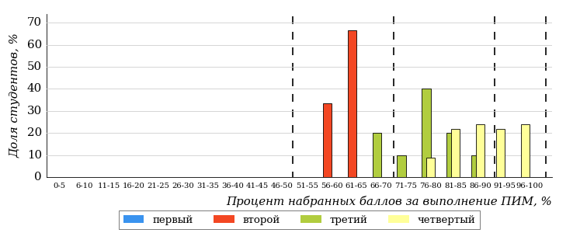  
Рисунок 3.49 – Распределение результатов тестирования студентов вуза  
по уровням обученности в соответствии  
с процентом набранных баллов за выполнение ПИМ

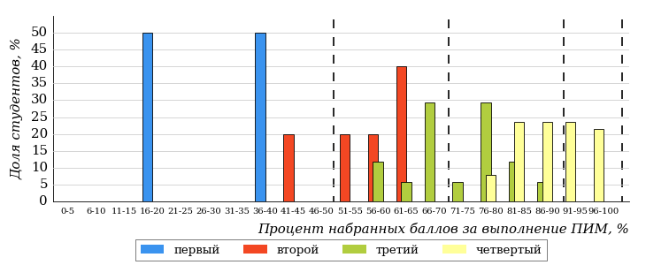  
Рисунок 3.50 – Распределение результатов тестирования студентов вузов-участников  
по уровням обученности в соответствии  
с процентом набранных баллов за выполнение ПИМ

Диаграммы (рисунки 3.49 и 3.50) позволяют провести экспресс-оценку результатов тестирования студентов направления подготовки вуза: сопоставить набранные баллы за выполнение ПИМ с уровнем обученности, а также провести сравнение результатов тестирования студентов вуза по направлению подготовки «Гидрометеорология» с результатами по данным показателям этого же направления подготовки вузов-участников.

На оси абсцисс показан процент набранных баллов за выполнение ПИМ и выделена интервальная шкала по данному показателю: [0%; 50%),  
[50%; 70%), [70%; 90%), [90%; 100%]. Столбцы различного цвета указывают на долю студентов, находящихся соответственно на первом, втором, третьем и четвертом уровнях обученности.

**ПРИМЕЧАНИЕ:**

Предложенная шкала носит рекомендательный характер и может быть использована как дополнение к построению общего рейтинга результатов тестирования.

### Направление подготовки 05.03.06 «Экология и природопользование»

Результаты тестирования студентов вуза и вузов-участников направления подготовки «Экология и природопользование» по показателю «Доля студентов по проценту набранных баллов за выполнение ПИМ» представлены на рисунке 3.51.

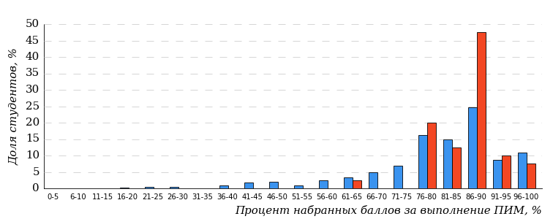  
Рисунок 3.51 – Распределение результатов тестирования студентов вуза  
с наложением на общий результат вузов-участников

Распределение результатов тестирования студентов вуза и вузов-участников по показателю «Доля студентов на уровне обученности не ниже второго» в соответствии с моделью оценки результатов обучения представлено на рисунке 3.52.



**97%**

**100%**

**78%**

**0%**

**2%**

**20%**

**59%**

**29%**

**9%**

**3%**

|  |  |
| --- | --- |
| вуз | вузы-участники |

Рисунок 3.52 – Диаграмма распределения результатов тестирования студентов

Как видно из рисунка 3.52, доля студентов направления подготовки «Экология и природопользование» на уровне обученности не ниже второго, составляет **100%**, а доля студентов данного направления подготовки вузов-участников – **97%**.

На диаграмме (рисунок 3.53) темным столбиком отмечен результат по показателю «Доля студентов на уровне обученности не ниже второго» для направления подготовки «Экология и природопользование» вуза на фоне вузов-участников, реализующих данное направление подготовки (в рамках ФЭПО-40).

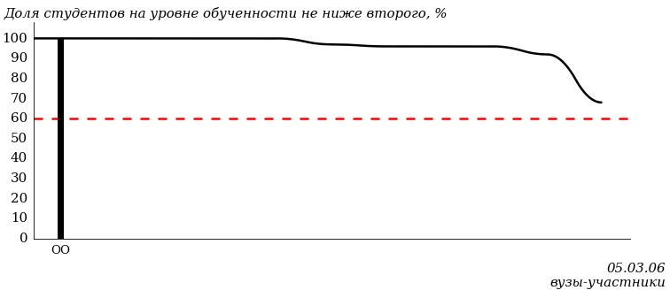  
Рисунок 3.53 – Диаграмма ранжирования вузов-участников  
по показателю «Доля студентов на уровне обученности не ниже второго»

**ПРИМЕЧАНИЕ:**

Фон вузов-участников не приводится, если их количество по данному направлению подготовки не превышает 5.

На рисунке 3.53 красной линией показан критерий оценки результатов обучения «60% студентов на уровне обученности не ниже второго».

На диаграмме (рисунок 3.54) представлено распределение студентов вуза направления подготовки «Экология и природопользование» по уровням обученности в соответствии с процентом набранных баллов по результатам выполнения ПИМ.

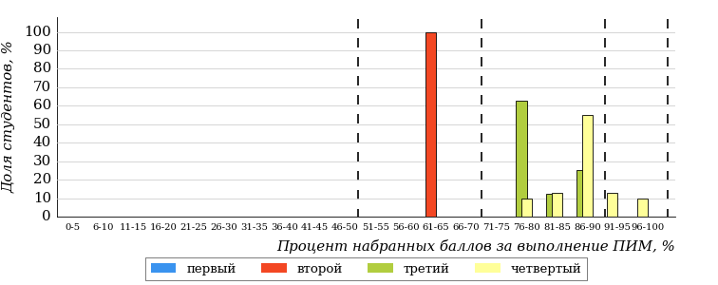  
Рисунок 3.54 – Распределение результатов тестирования студентов вуза  
по уровням обученности в соответствии  
с процентом набранных баллов за выполнение ПИМ

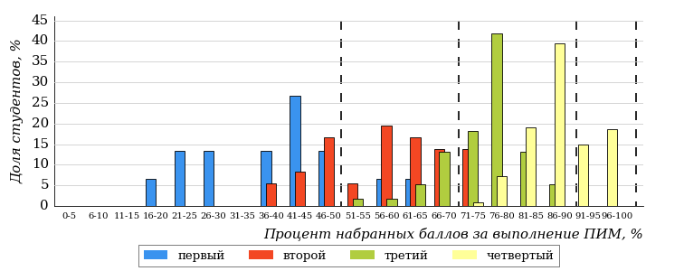  
Рисунок 3.55 – Распределение результатов тестирования студентов вузов-участников  
по уровням обученности в соответствии  
с процентом набранных баллов за выполнение ПИМ

Диаграммы (рисунки 3.54 и 3.55) позволяют провести экспресс-оценку результатов тестирования студентов направления подготовки вуза: сопоставить набранные баллы за выполнение ПИМ с уровнем обученности, а также провести сравнение результатов тестирования студентов вуза по направлению подготовки «Экология и природопользование» с результатами по данным показателям этого же направления подготовки вузов-участников.

На оси абсцисс показан процент набранных баллов за выполнение ПИМ и выделена интервальная шкала по данному показателю: [0%; 50%),  
[50%; 70%), [70%; 90%), [90%; 100%]. Столбцы различного цвета указывают на долю студентов, находящихся соответственно на первом, втором, третьем и четвертом уровнях обученности.

**ПРИМЕЧАНИЕ:**

Предложенная шкала носит рекомендательный характер и может быть использована как дополнение к построению общего рейтинга результатов тестирования.

### Направление подготовки 06.03.01 «Биология»

Результаты тестирования студентов вуза и вузов-участников направления подготовки «Биология» по показателю «Доля студентов по проценту набранных баллов за выполнение ПИМ» представлены на рисунке 3.56.

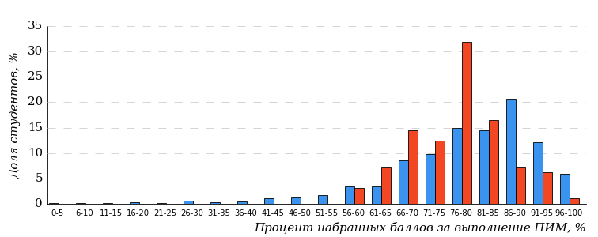  
Рисунок 3.56 – Распределение результатов тестирования студентов вуза  
с наложением на общий результат вузов-участников

Распределение результатов тестирования студентов вуза и вузов-участников по показателю «Доля студентов на уровне обученности не ниже второго» в соответствии с моделью оценки результатов обучения представлено на рисунке 3.57.



**94%**

**100%**

**42%**

**0%**

**20%**

**38%**

**53%**

**30%**

**11%**

**6%**

|  |  |
| --- | --- |
| вуз | вузы-участники |

Рисунок 3.57 – Диаграмма распределения результатов тестирования студентов

Как видно из рисунка 3.57, доля студентов направления подготовки «Биология» на уровне обученности не ниже второго, составляет **100%**, а доля студентов данного направления подготовки вузов-участников – **94%**.

На диаграмме (рисунок 3.58) темным столбиком отмечен результат по показателю «Доля студентов на уровне обученности не ниже второго» для направления подготовки «Биология» вуза на фоне вузов-участников, реализующих данное направление подготовки (в рамках ФЭПО-40).

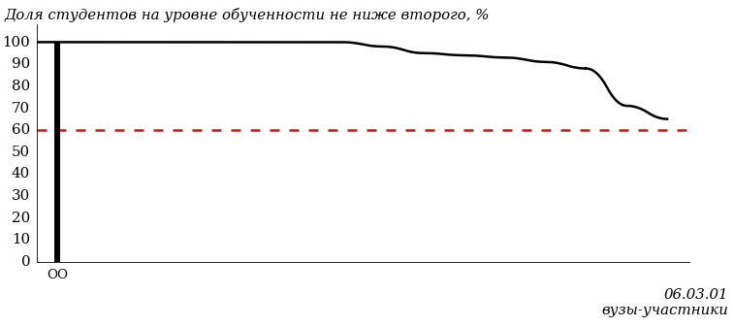  
Рисунок 3.58 – Диаграмма ранжирования вузов-участников  
по показателю «Доля студентов на уровне обученности не ниже второго»

**ПРИМЕЧАНИЕ:**

Фон вузов-участников не приводится, если их количество по данному направлению подготовки не превышает 5.

На рисунке 3.58 красной линией показан критерий оценки результатов обучения «60% студентов на уровне обученности не ниже второго».

На диаграмме (рисунок 3.59) представлено распределение студентов вуза направления подготовки «Биология» по уровням обученности в соответствии с процентом набранных баллов по результатам выполнения ПИМ.

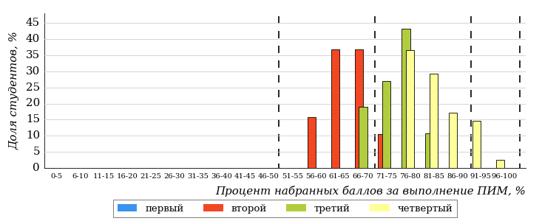  
Рисунок 3.59 – Распределение результатов тестирования студентов вуза  
по уровням обученности в соответствии  
с процентом набранных баллов за выполнение ПИМ

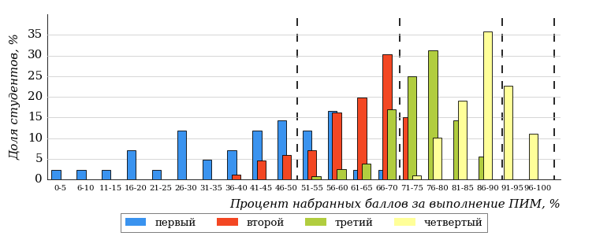  
Рисунок 3.60 – Распределение результатов тестирования студентов вузов-участников  
по уровням обученности в соответствии  
с процентом набранных баллов за выполнение ПИМ

Диаграммы (рисунки 3.59 и 3.60) позволяют провести экспресс-оценку результатов тестирования студентов направления подготовки вуза: сопоставить набранные баллы за выполнение ПИМ с уровнем обученности, а также провести сравнение результатов тестирования студентов вуза по направлению подготовки «Биология» с результатами по данным показателям этого же направления подготовки вузов-участников.

На оси абсцисс показан процент набранных баллов за выполнение ПИМ и выделена интервальная шкала по данному показателю: [0%; 50%),  
[50%; 70%), [70%; 90%), [90%; 100%]. Столбцы различного цвета указывают на долю студентов, находящихся соответственно на первом, втором, третьем и четвертом уровнях обученности.

**ПРИМЕЧАНИЕ:**

Предложенная шкала носит рекомендательный характер и может быть использована как дополнение к построению общего рейтинга результатов тестирования.

### Направление подготовки 09.03.03 «Прикладная информатика»

Результаты тестирования студентов вуза и вузов-участников направления подготовки «Прикладная информатика» по показателю «Доля студентов по проценту набранных баллов за выполнение ПИМ» представлены на рисунке 3.61.

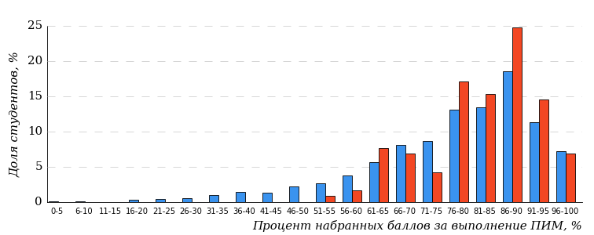  
Рисунок 3.61 – Распределение результатов тестирования студентов вуза  
с наложением на общий результат вузов-участников

Распределение результатов тестирования студентов вуза и вузов-участников по показателю «Доля студентов на уровне обученности не ниже второго» в соответствии с моделью оценки результатов обучения представлено на рисунке 3.62.



**92%**

**100%**

**62%**

**0%**

**12%**

**26%**

**49%**

**30%**

**13%**

**8%**

|  |  |
| --- | --- |
| вуз | вузы-участники |

Рисунок 3.62 – Диаграмма распределения результатов тестирования студентов

Как видно из рисунка 3.62, доля студентов направления подготовки «Прикладная информатика» на уровне обученности не ниже второго, составляет **100%**, а доля студентов данного направления подготовки вузов-участников – **92%**.

На диаграмме (рисунок 3.63) темным столбиком отмечен результат по показателю «Доля студентов на уровне обученности не ниже второго» для направления подготовки «Прикладная информатика» вуза на фоне вузов-участников, реализующих данное направление подготовки (в рамках ФЭПО-40).

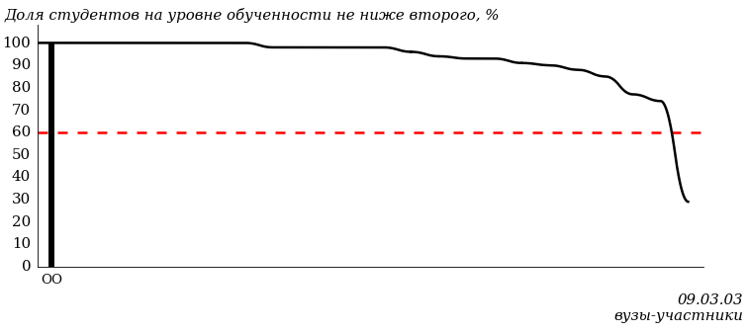  
Рисунок 3.63 – Диаграмма ранжирования вузов-участников  
по показателю «Доля студентов на уровне обученности не ниже второго»

**ПРИМЕЧАНИЕ:**

Фон вузов-участников не приводится, если их количество по данному направлению подготовки не превышает 5.

На рисунке 3.63 красной линией показан критерий оценки результатов обучения «60% студентов на уровне обученности не ниже второго».

На диаграмме (рисунок 3.64) представлено распределение студентов вуза направления подготовки «Прикладная информатика» по уровням обученности в соответствии с процентом набранных баллов по результатам выполнения ПИМ.

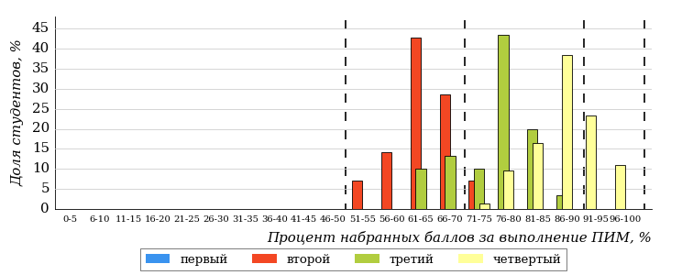  
Рисунок 3.64 – Распределение результатов тестирования студентов вуза  
по уровням обученности в соответствии  
с процентом набранных баллов за выполнение ПИМ

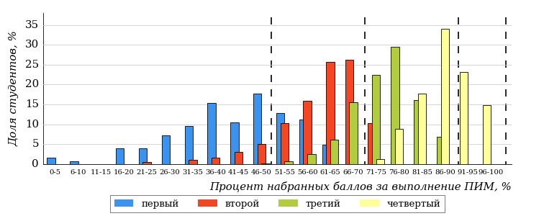  
Рисунок 3.65 – Распределение результатов тестирования студентов вузов-участников  
по уровням обученности в соответствии  
с процентом набранных баллов за выполнение ПИМ

Диаграммы (рисунки 3.64 и 3.65) позволяют провести экспресс-оценку результатов тестирования студентов направления подготовки вуза: сопоставить набранные баллы за выполнение ПИМ с уровнем обученности, а также провести сравнение результатов тестирования студентов вуза по направлению подготовки «Прикладная информатика» с результатами по данным показателям этого же направления подготовки вузов-участников.

На оси абсцисс показан процент набранных баллов за выполнение ПИМ и выделена интервальная шкала по данному показателю: [0%; 50%),  
[50%; 70%), [70%; 90%), [90%; 100%]. Столбцы различного цвета указывают на долю студентов, находящихся соответственно на первом, втором, третьем и четвертом уровнях обученности.

**ПРИМЕЧАНИЕ:**

Предложенная шкала носит рекомендательный характер и может быть использована как дополнение к построению общего рейтинга результатов тестирования.

### Направление подготовки 10.03.01 «Информационная безопасность»

Результаты тестирования студентов вуза и вузов-участников направления подготовки «Информационная безопасность» по показателю «Доля студентов по проценту набранных баллов за выполнение ПИМ» представлены на рисунке 3.66.

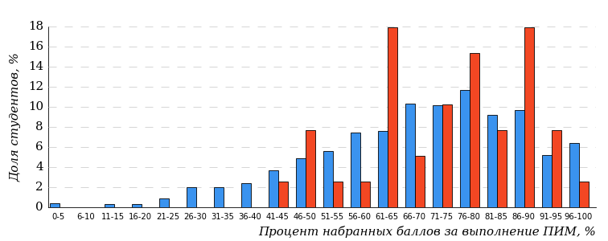  
Рисунок 3.66 – Распределение результатов тестирования студентов вуза  
с наложением на общий результат вузов-участников

Распределение результатов тестирования студентов вуза и вузов-участников по показателю «Доля студентов на уровне обученности не ниже второго» в соответствии с моделью оценки результатов обучения представлено на рисунке 3.67.



**89%**

**87%**

**46%**

**13%**

**23%**

**18%**

**30%**

**32%**

**27%**

**11%**

|  |  |
| --- | --- |
| вуз | вузы-участники |

Рисунок 3.67 – Диаграмма распределения результатов тестирования студентов

Как видно из рисунка 3.67, доля студентов направления подготовки «Информационная безопасность» на уровне обученности не ниже второго, составляет **87%**, а доля студентов данного направления подготовки вузов-участников – **89%**.

На диаграмме (рисунок 3.68) темным столбиком отмечен результат по показателю «Доля студентов на уровне обученности не ниже второго» для направления подготовки «Информационная безопасность» вуза на фоне вузов-участников, реализующих данное направление подготовки (в рамках ФЭПО-40).

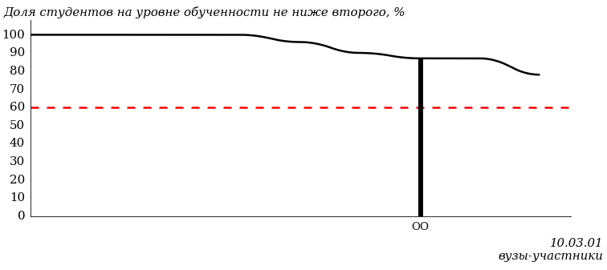  
Рисунок 3.68 – Диаграмма ранжирования вузов-участников  
по показателю «Доля студентов на уровне обученности не ниже второго»

**ПРИМЕЧАНИЕ:**

Фон вузов-участников не приводится, если их количество по данному направлению подготовки не превышает 5.

На рисунке 3.68 красной линией показан критерий оценки результатов обучения «60% студентов на уровне обученности не ниже второго».

На диаграмме (рисунок 3.69) представлено распределение студентов вуза направления подготовки «Информационная безопасность» по уровням обученности в соответствии с процентом набранных баллов по результатам выполнения ПИМ.

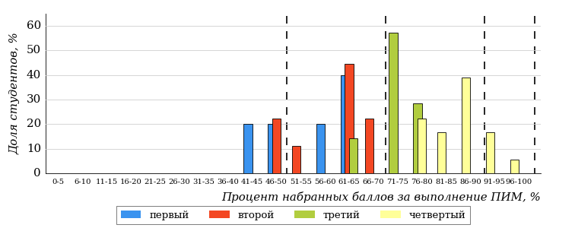  
Рисунок 3.69 – Распределение результатов тестирования студентов вуза  
по уровням обученности в соответствии  
с процентом набранных баллов за выполнение ПИМ

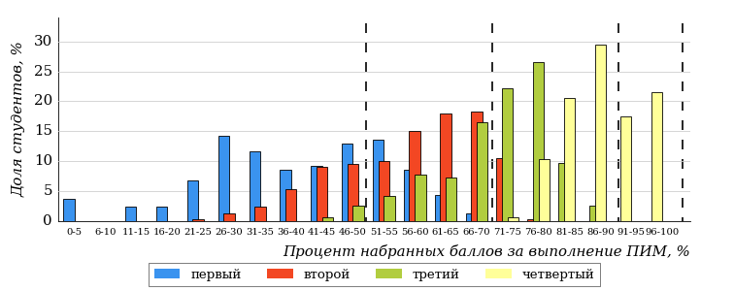  
Рисунок 3.70 – Распределение результатов тестирования студентов вузов-участников  
по уровням обученности в соответствии  
с процентом набранных баллов за выполнение ПИМ

Диаграммы (рисунки 3.69 и 3.70) позволяют провести экспресс-оценку результатов тестирования студентов направления подготовки вуза: сопоставить набранные баллы за выполнение ПИМ с уровнем обученности, а также провести сравнение результатов тестирования студентов вуза по направлению подготовки «Информационная безопасность» с результатами по данным показателям этого же направления подготовки вузов-участников.

На оси абсцисс показан процент набранных баллов за выполнение ПИМ и выделена интервальная шкала по данному показателю: [0%; 50%),  
[50%; 70%), [70%; 90%), [90%; 100%]. Столбцы различного цвета указывают на долю студентов, находящихся соответственно на первом, втором, третьем и четвертом уровнях обученности.

**ПРИМЕЧАНИЕ:**

Предложенная шкала носит рекомендательный характер и может быть использована как дополнение к построению общего рейтинга результатов тестирования.

### Направление подготовки 11.03.04 «Электроника и наноэлектроника»

Результаты тестирования студентов вуза и вузов-участников направления подготовки «Электроника и наноэлектроника» по показателю «Доля студентов по проценту набранных баллов за выполнение ПИМ» представлены на рисунке 3.71.

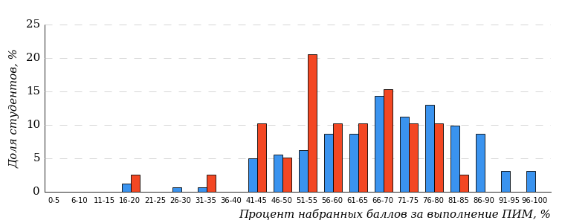  
Рисунок 3.71 – Распределение результатов тестирования студентов вуза  
с наложением на общий результат вузов-участников

Распределение результатов тестирования студентов вуза и вузов-участников по показателю «Доля студентов на уровне обученности не ниже второго» в соответствии с моделью оценки результатов обучения представлено на рисунке 3.72.



**93%**

**90%**

**3%**

**10%**

**54%**

**33%**

**27%**

**35%**

**31%**

**7%**

|  |  |
| --- | --- |
| вуз | вузы-участники |

Рисунок 3.72 – Диаграмма распределения результатов тестирования студентов

Как видно из рисунка 3.72, доля студентов направления подготовки «Электроника и наноэлектроника» на уровне обученности не ниже второго, составляет **90%**, а доля студентов данного направления подготовки вузов-участников – **93%**.

На диаграмме (рисунок 3.73) темным столбиком отмечен результат по показателю «Доля студентов на уровне обученности не ниже второго» для направления подготовки «Электроника и наноэлектроника» вуза на фоне вузов-участников, реализующих данное направление подготовки (в рамках ФЭПО-40).

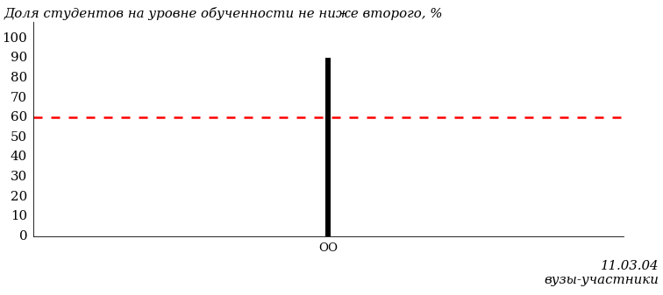  
Рисунок 3.73 – Диаграмма ранжирования вузов-участников  
по показателю «Доля студентов на уровне обученности не ниже второго»

**ПРИМЕЧАНИЕ:**

Фон вузов-участников не приводится, если их количество по данному направлению подготовки не превышает 5.

На рисунке 3.73 красной линией показан критерий оценки результатов обучения «60% студентов на уровне обученности не ниже второго».

На диаграмме (рисунок 3.74) представлено распределение студентов вуза направления подготовки «Электроника и наноэлектроника» по уровням обученности в соответствии с процентом набранных баллов по результатам выполнения ПИМ.

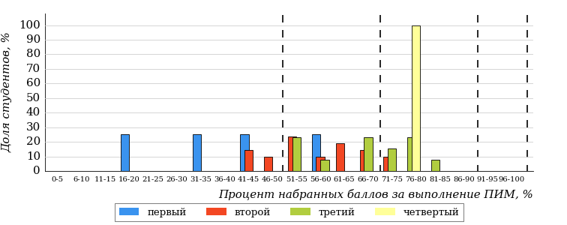  
Рисунок 3.74 – Распределение результатов тестирования студентов вуза  
по уровням обученности в соответствии  
с процентом набранных баллов за выполнение ПИМ

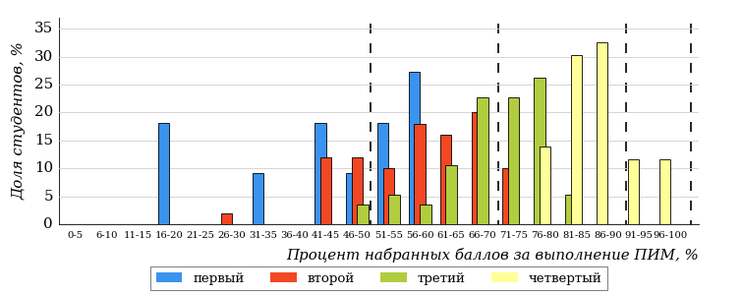  
Рисунок 3.75 – Распределение результатов тестирования студентов вузов-участников  
по уровням обученности в соответствии  
с процентом набранных баллов за выполнение ПИМ

Диаграммы (рисунки 3.74 и 3.75) позволяют провести экспресс-оценку результатов тестирования студентов направления подготовки вуза: сопоставить набранные баллы за выполнение ПИМ с уровнем обученности, а также провести сравнение результатов тестирования студентов вуза по направлению подготовки «Электроника и наноэлектроника» с результатами по данным показателям этого же направления подготовки вузов-участников.

На оси абсцисс показан процент набранных баллов за выполнение ПИМ и выделена интервальная шкала по данному показателю: [0%; 50%),  
[50%; 70%), [70%; 90%), [90%; 100%]. Столбцы различного цвета указывают на долю студентов, находящихся соответственно на первом, втором, третьем и четвертом уровнях обученности.

**ПРИМЕЧАНИЕ:**

Предложенная шкала носит рекомендательный характер и может быть использована как дополнение к построению общего рейтинга результатов тестирования.

### Направление подготовки 37.03.01 «Психология»

Результаты тестирования студентов вуза и вузов-участников направления подготовки «Психология» по показателю «Доля студентов по проценту набранных баллов за выполнение ПИМ» представлены на рисунке 3.81.

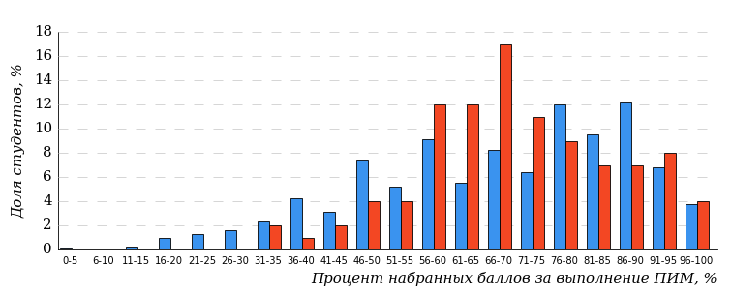  
Рисунок 3.81 – Распределение результатов тестирования студентов вуза  
с наложением на общий результат вузов-участников

Распределение результатов тестирования студентов вуза и вузов-участников по показателю «Доля студентов на уровне обученности не ниже второго» в соответствии с моделью оценки результатов обучения представлено на рисунке 3.82.



**75%**

**85%**

**25%**

**15%**

**29%**

**31%**

**34%**

**22%**

**19%**

**25%**

|  |  |
| --- | --- |
| вуз | вузы-участники |

Рисунок 3.82 – Диаграмма распределения результатов тестирования студентов

Как видно из рисунка 3.82, доля студентов направления подготовки «Психология» на уровне обученности не ниже второго, составляет **85%**, а доля студентов данного направления подготовки вузов-участников – **75%**.

На диаграмме (рисунок 3.83) темным столбиком отмечен результат по показателю «Доля студентов на уровне обученности не ниже второго» для направления подготовки «Психология» вуза на фоне вузов-участников, реализующих данное направление подготовки (в рамках ФЭПО-40).

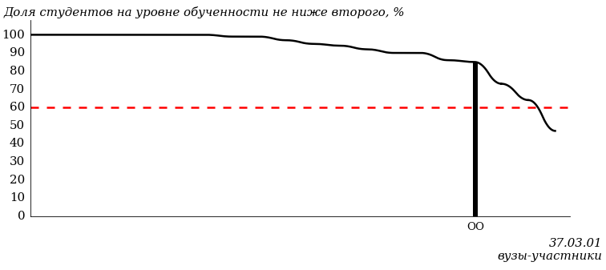  
Рисунок 3.83 – Диаграмма ранжирования вузов-участников  
по показателю «Доля студентов на уровне обученности не ниже второго»

**ПРИМЕЧАНИЕ:**

Фон вузов-участников не приводится, если их количество по данному направлению подготовки не превышает 5.

На рисунке 3.83 красной линией показан критерий оценки результатов обучения «60% студентов на уровне обученности не ниже второго».

На диаграмме (рисунок 3.84) представлено распределение студентов вуза направления подготовки «Психология» по уровням обученности в соответствии с процентом набранных баллов по результатам выполнения ПИМ.

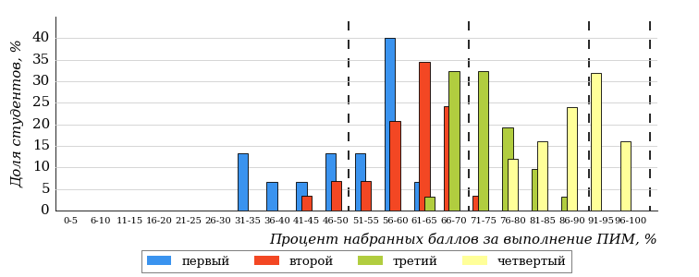  
Рисунок 3.84 – Распределение результатов тестирования студентов вуза  
по уровням обученности в соответствии  
с процентом набранных баллов за выполнение ПИМ

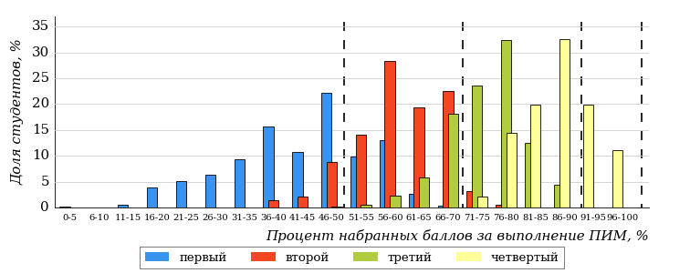  
Рисунок 3.85 – Распределение результатов тестирования студентов вузов-участников  
по уровням обученности в соответствии  
с процентом набранных баллов за выполнение ПИМ

Диаграммы (рисунки 3.84 и 3.85) позволяют провести экспресс-оценку результатов тестирования студентов направления подготовки вуза: сопоставить набранные баллы за выполнение ПИМ с уровнем обученности, а также провести сравнение результатов тестирования студентов вуза по направлению подготовки «Психология» с результатами по данным показателям этого же направления подготовки вузов-участников.

На оси абсцисс показан процент набранных баллов за выполнение ПИМ и выделена интервальная шкала по данному показателю: [0%; 50%),  
[50%; 70%), [70%; 90%), [90%; 100%]. Столбцы различного цвета указывают на долю студентов, находящихся соответственно на первом, втором, третьем и четвертом уровнях обученности.

**ПРИМЕЧАНИЕ:**

Предложенная шкала носит рекомендательный характер и может быть использована как дополнение к построению общего рейтинга результатов тестирования.

### Направление подготовки 38.03.01 «Экономика»

Результаты тестирования студентов вуза и вузов-участников направления подготовки «Экономика» по показателю «Доля студентов по проценту набранных баллов за выполнение ПИМ» представлены на рисунке 3.86.

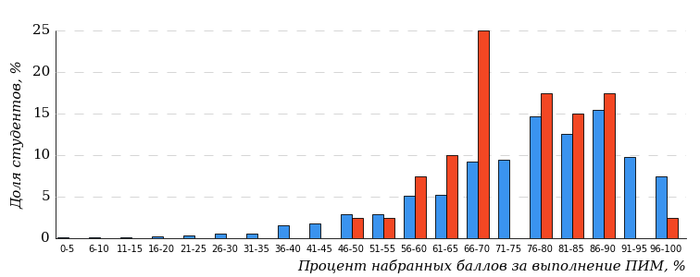  
Рисунок 3.86 – Распределение результатов тестирования студентов вуза  
с наложением на общий результат вузов-участников

Распределение результатов тестирования студентов вуза и вузов-участников по показателю «Доля студентов на уровне обученности не ниже второго» в соответствии с моделью оценки результатов обучения представлено на рисунке 3.87.



**93%**

**89%**

**32%**

**11%**

**25%**

**32%**

**45%**

**31%**

**17%**

**7%**

|  |  |
| --- | --- |
| вуз | вузы-участники |

Рисунок 3.87 – Диаграмма распределения результатов тестирования студентов

Как видно из рисунка 3.87, доля студентов направления подготовки «Экономика» на уровне обученности не ниже второго, составляет **89%**, а доля студентов данного направления подготовки вузов-участников – **93%**.

На диаграмме (рисунок 3.88) темным столбиком отмечен результат по показателю «Доля студентов на уровне обученности не ниже второго» для направления подготовки «Экономика» вуза на фоне вузов-участников, реализующих данное направление подготовки (в рамках ФЭПО-40).

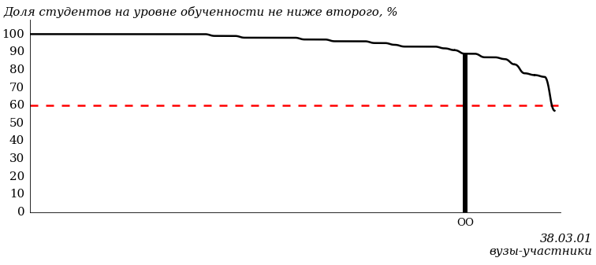  
Рисунок 3.88 – Диаграмма ранжирования вузов-участников  
по показателю «Доля студентов на уровне обученности не ниже второго»

**ПРИМЕЧАНИЕ:**

Фон вузов-участников не приводится, если их количество по данному направлению подготовки не превышает 5.

На рисунке 3.88 красной линией показан критерий оценки результатов обучения «60% студентов на уровне обученности не ниже второго».

На диаграмме (рисунок 3.89) представлено распределение студентов вуза направления подготовки «Экономика» по уровням обученности в соответствии с процентом набранных баллов по результатам выполнения ПИМ.

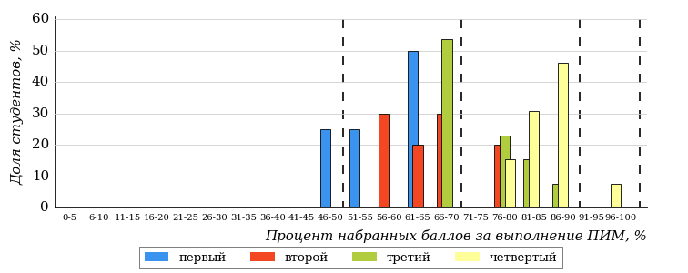  
Рисунок 3.89 – Распределение результатов тестирования студентов вуза  
по уровням обученности в соответствии  
с процентом набранных баллов за выполнение ПИМ

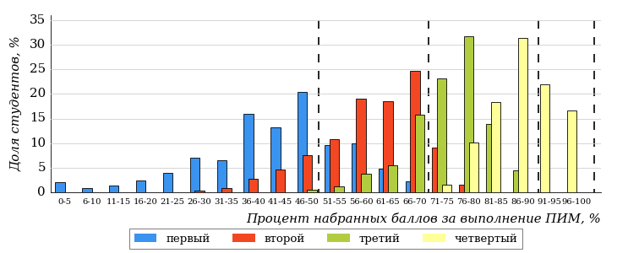  
Рисунок 3.90 – Распределение результатов тестирования студентов вузов-участников  
по уровням обученности в соответствии  
с процентом набранных баллов за выполнение ПИМ

Диаграммы (рисунки 3.89 и 3.90) позволяют провести экспресс-оценку результатов тестирования студентов направления подготовки вуза: сопоставить набранные баллы за выполнение ПИМ с уровнем обученности, а также провести сравнение результатов тестирования студентов вуза по направлению подготовки «Экономика» с результатами по данным показателям этого же направления подготовки вузов-участников.

На оси абсцисс показан процент набранных баллов за выполнение ПИМ и выделена интервальная шкала по данному показателю: [0%; 50%),  
[50%; 70%), [70%; 90%), [90%; 100%]. Столбцы различного цвета указывают на долю студентов, находящихся соответственно на первом, втором, третьем и четвертом уровнях обученности.

**ПРИМЕЧАНИЕ:**

Предложенная шкала носит рекомендательный характер и может быть использована как дополнение к построению общего рейтинга результатов тестирования.

### Направление подготовки 38.03.02 «Менеджмент»

Результаты тестирования студентов вуза и вузов-участников направления подготовки «Менеджмент» по показателю «Доля студентов по проценту набранных баллов за выполнение ПИМ» представлены на рисунке 3.91.

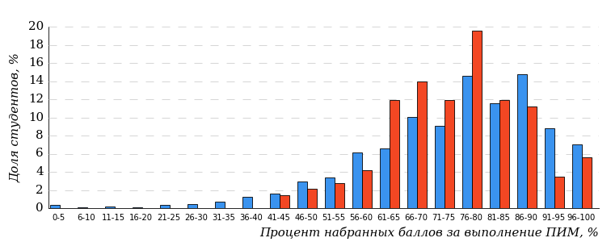  
Рисунок 3.91 – Распределение результатов тестирования студентов вуза  
с наложением на общий результат вузов-участников

Распределение результатов тестирования студентов вуза и вузов-участников по показателю «Доля студентов на уровне обученности не ниже второго» в соответствии с моделью оценки результатов обучения представлено на рисунке 3.92.



**91%**

**94%**

**36%**

**6%**

**24%**

**34%**

**43%**

**31%**

**17%**

**9%**

|  |  |
| --- | --- |
| вуз | вузы-участники |

Рисунок 3.92 – Диаграмма распределения результатов тестирования студентов

Как видно из рисунка 3.92, доля студентов направления подготовки «Менеджмент» на уровне обученности не ниже второго, составляет **94%**, а доля студентов данного направления подготовки вузов-участников – **91%**.

На диаграмме (рисунок 3.93) темным столбиком отмечен результат по показателю «Доля студентов на уровне обученности не ниже второго» для направления подготовки «Менеджмент» вуза на фоне вузов-участников, реализующих данное направление подготовки (в рамках ФЭПО-40).

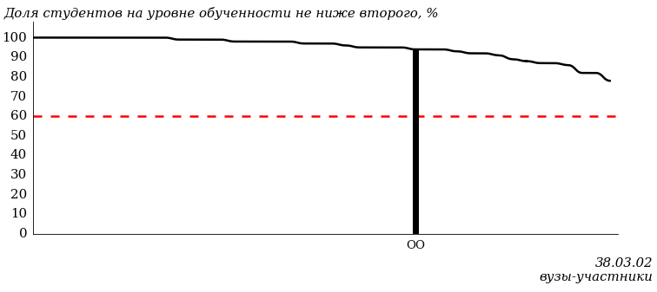  
Рисунок 3.93 – Диаграмма ранжирования вузов-участников  
по показателю «Доля студентов на уровне обученности не ниже второго»

**ПРИМЕЧАНИЕ:**

Фон вузов-участников не приводится, если их количество по данному направлению подготовки не превышает 5.

На рисунке 3.93 красной линией показан критерий оценки результатов обучения «60% студентов на уровне обученности не ниже второго».

На диаграмме (рисунок 3.94) представлено распределение студентов вуза направления подготовки «Менеджмент» по уровням обученности в соответствии с процентом набранных баллов по результатам выполнения ПИМ.

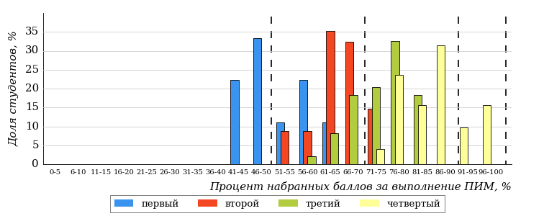  
Рисунок 3.94 – Распределение результатов тестирования студентов вуза  
по уровням обученности в соответствии  
с процентом набранных баллов за выполнение ПИМ

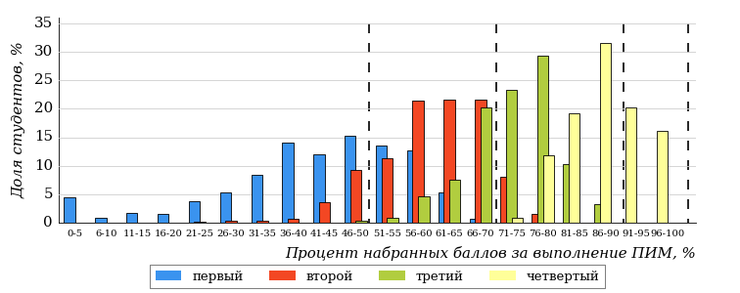  
Рисунок 3.95 – Распределение результатов тестирования студентов вузов-участников  
по уровням обученности в соответствии  
с процентом набранных баллов за выполнение ПИМ

Диаграммы (рисунки 3.94 и 3.95) позволяют провести экспресс-оценку результатов тестирования студентов направления подготовки вуза: сопоставить набранные баллы за выполнение ПИМ с уровнем обученности, а также провести сравнение результатов тестирования студентов вуза по направлению подготовки «Менеджмент» с результатами по данным показателям этого же направления подготовки вузов-участников.

На оси абсцисс показан процент набранных баллов за выполнение ПИМ и выделена интервальная шкала по данному показателю: [0%; 50%),  
[50%; 70%), [70%; 90%), [90%; 100%]. Столбцы различного цвета указывают на долю студентов, находящихся соответственно на первом, втором, третьем и четвертом уровнях обученности.

**ПРИМЕЧАНИЕ:**

Предложенная шкала носит рекомендательный характер и может быть использована как дополнение к построению общего рейтинга результатов тестирования.

### Направление подготовки 38.03.03 «Управление персоналом»

Результаты тестирования студентов вуза и вузов-участников направления подготовки «Управление персоналом» по показателю «Доля студентов по проценту набранных баллов за выполнение ПИМ» представлены на рисунке 3.96.

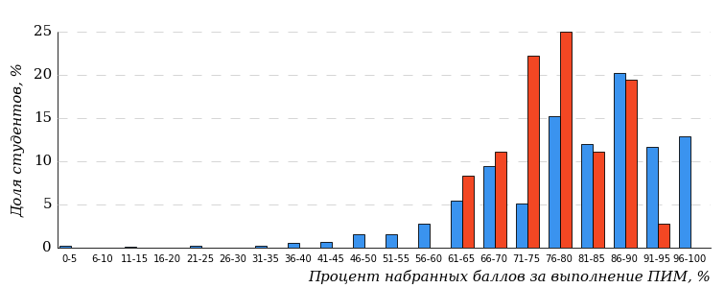  
Рисунок 3.96 – Распределение результатов тестирования студентов вуза  
с наложением на общий результат вузов-участников

Распределение результатов тестирования студентов вуза и вузов-участников по показателю «Доля студентов на уровне обученности не ниже второго» в соответствии с моделью оценки результатов обучения представлено на рисунке 3.97.



**96%**

**100%**

**42%**

**0%**

**19%**

**39%**

**60%**

**23%**

**13%**

**4%**

|  |  |
| --- | --- |
| вуз | вузы-участники |

Рисунок 3.97 – Диаграмма распределения результатов тестирования студентов

Как видно из рисунка 3.97, доля студентов направления подготовки «Управление персоналом» на уровне обученности не ниже второго, составляет **100%**, а доля студентов данного направления подготовки вузов-участников – **96%**.

На диаграмме (рисунок 3.98) темным столбиком отмечен результат по показателю «Доля студентов на уровне обученности не ниже второго» для направления подготовки «Управление персоналом» вуза на фоне вузов-участников, реализующих данное направление подготовки (в рамках ФЭПО-40).

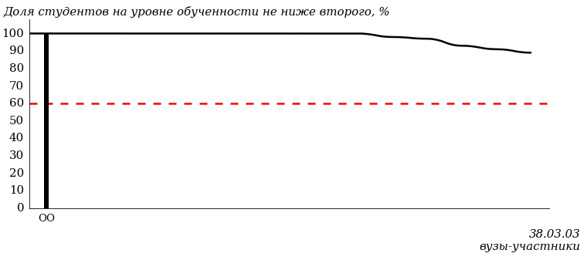  
Рисунок 3.98 – Диаграмма ранжирования вузов-участников  
по показателю «Доля студентов на уровне обученности не ниже второго»

**ПРИМЕЧАНИЕ:**

Фон вузов-участников не приводится, если их количество по данному направлению подготовки не превышает 5.

На рисунке 3.98 красной линией показан критерий оценки результатов обучения «60% студентов на уровне обученности не ниже второго».

На диаграмме (рисунок 3.99) представлено распределение студентов вуза направления подготовки «Управление персоналом» по уровням обученности в соответствии с процентом набранных баллов по результатам выполнения ПИМ.

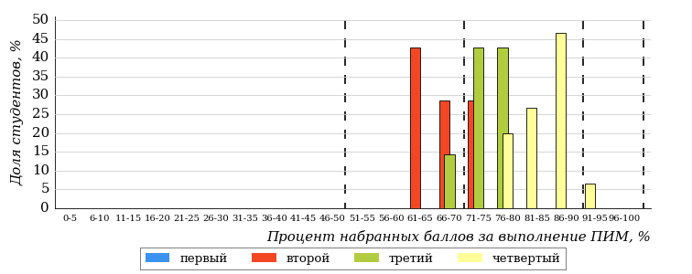  
Рисунок 3.99 – Распределение результатов тестирования студентов вуза  
по уровням обученности в соответствии  
с процентом набранных баллов за выполнение ПИМ

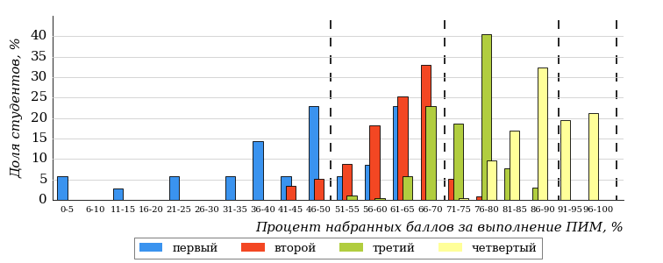  
Рисунок 3.100 – Распределение результатов тестирования студентов вузов-участников  
по уровням обученности в соответствии  
с процентом набранных баллов за выполнение ПИМ

Диаграммы (рисунки 3.99 и 3.100) позволяют провести экспресс-оценку результатов тестирования студентов направления подготовки вуза: сопоставить набранные баллы за выполнение ПИМ с уровнем обученности, а также провести сравнение результатов тестирования студентов вуза по направлению подготовки «Управление персоналом» с результатами по данным показателям этого же направления подготовки вузов-участников.

На оси абсцисс показан процент набранных баллов за выполнение ПИМ и выделена интервальная шкала по данному показателю: [0%; 50%),  
[50%; 70%), [70%; 90%), [90%; 100%]. Столбцы различного цвета указывают на долю студентов, находящихся соответственно на первом, втором, третьем и четвертом уровнях обученности.

**ПРИМЕЧАНИЕ:**

Предложенная шкала носит рекомендательный характер и может быть использована как дополнение к построению общего рейтинга результатов тестирования.

### Направление подготовки 38.03.04 «Государственное и муниципальное управление»

Результаты тестирования студентов вуза и вузов-участников направления подготовки «Государственное и муниципальное управление» по показателю «Доля студентов по проценту набранных баллов за выполнение ПИМ» представлены на рисунке 3.101.

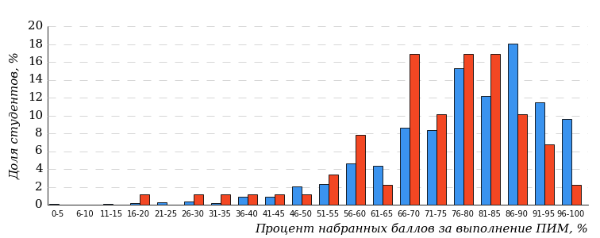  
Рисунок 3.101 – Распределение результатов тестирования студентов вуза  
с наложением на общий результат вузов-участников

Распределение результатов тестирования студентов вуза и вузов-участников по показателю «Доля студентов на уровне обученности не ниже второго» в соответствии с моделью оценки результатов обучения представлено на рисунке 3.102.



**94%**

**92%**

**31%**

**8%**

**22%**

**39%**

**53%**

**28%**

**13%**

**6%**

|  |  |
| --- | --- |
| вуз | вузы-участники |

Рисунок 3.102 – Диаграмма распределения результатов тестирования студентов

Как видно из рисунка 3.102, доля студентов направления подготовки «Государственное и муниципальное управление» на уровне обученности не ниже второго, составляет **92%**, а доля студентов данного направления подготовки вузов-участников – **94%**.

На диаграмме (рисунок 3.103) темным столбиком отмечен результат по показателю «Доля студентов на уровне обученности не ниже второго» для направления подготовки «Государственное и муниципальное управление» вуза на фоне вузов-участников, реализующих данное направление подготовки (в рамках ФЭПО-40).

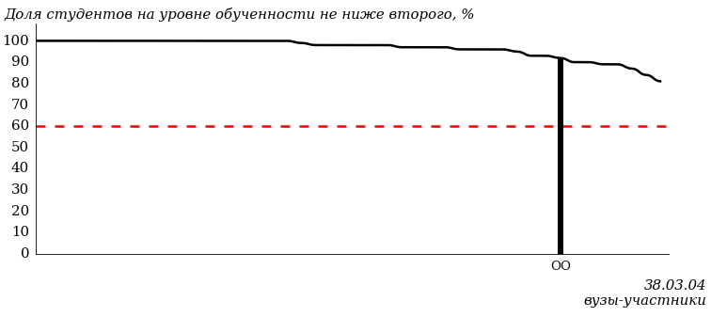  
Рисунок 3.103 – Диаграмма ранжирования вузов-участников  
по показателю «Доля студентов на уровне обученности не ниже второго»

**ПРИМЕЧАНИЕ:**

Фон вузов-участников не приводится, если их количество по данному направлению подготовки не превышает 5.

На рисунке 3.103 красной линией показан критерий оценки результатов обучения «60% студентов на уровне обученности не ниже второго».

На диаграмме (рисунок 3.104) представлено распределение студентов вуза направления подготовки «Государственное и муниципальное управление» по уровням обученности в соответствии с процентом набранных баллов по результатам выполнения ПИМ.

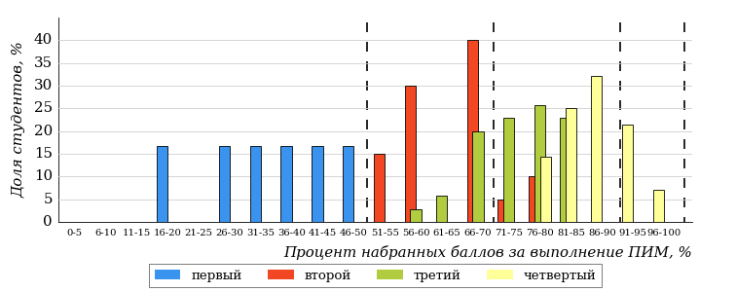  
Рисунок 3.104 – Распределение результатов тестирования студентов вуза  
по уровням обученности в соответствии  
с процентом набранных баллов за выполнение ПИМ

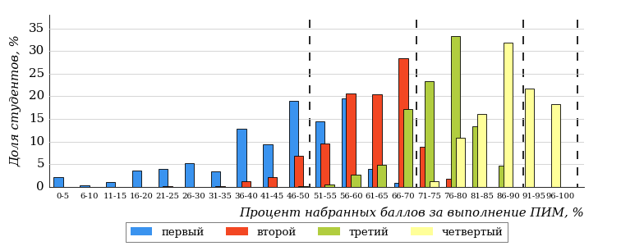  
Рисунок 3.105 – Распределение результатов тестирования студентов вузов-участников  
по уровням обученности в соответствии  
с процентом набранных баллов за выполнение ПИМ

Диаграммы (рисунки 3.104 и 3.105) позволяют провести экспресс-оценку результатов тестирования студентов направления подготовки вуза: сопоставить набранные баллы за выполнение ПИМ с уровнем обученности, а также провести сравнение результатов тестирования студентов вуза по направлению подготовки «Государственное и муниципальное управление» с результатами по данным показателям этого же направления подготовки вузов-участников.

На оси абсцисс показан процент набранных баллов за выполнение ПИМ и выделена интервальная шкала по данному показателю: [0%; 50%),  
[50%; 70%), [70%; 90%), [90%; 100%]. Столбцы различного цвета указывают на долю студентов, находящихся соответственно на первом, втором, третьем и четвертом уровнях обученности.

**ПРИМЕЧАНИЕ:**

Предложенная шкала носит рекомендательный характер и может быть использована как дополнение к построению общего рейтинга результатов тестирования.

### Направление подготовки 38.03.06 «Торговое дело»

Результаты тестирования студентов вуза и вузов-участников направления подготовки «Торговое дело» по показателю «Доля студентов по проценту набранных баллов за выполнение ПИМ» представлены на рисунке 3.106.

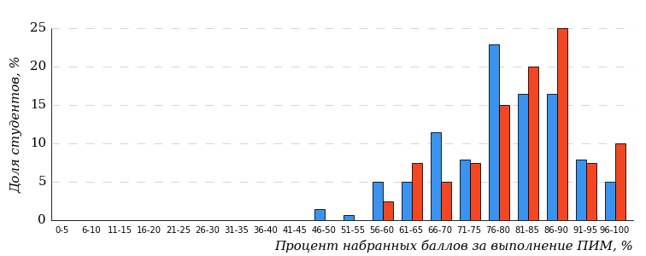  
Рисунок 3.106 – Распределение результатов тестирования студентов вуза  
с наложением на общий результат вузов-участников

Распределение результатов тестирования студентов вуза и вузов-участников по показателю «Доля студентов на уровне обученности не ниже второго» в соответствии с моделью оценки результатов обучения представлено на рисунке 3.107.



**99%**

**100%**

**65%**

**0%**

**15%**

**20%**

**50%**

**28%**

**21%**

**1%**

|  |  |
| --- | --- |
| вуз | вузы-участники |

Рисунок 3.107 – Диаграмма распределения результатов тестирования студентов

Как видно из рисунка 3.107, доля студентов направления подготовки «Торговое дело» на уровне обученности не ниже второго, составляет **100%**, а доля студентов данного направления подготовки вузов-участников – **99%**.

На диаграмме (рисунок 3.108) темным столбиком отмечен результат по показателю «Доля студентов на уровне обученности не ниже второго» для направления подготовки «Торговое дело» вуза на фоне вузов-участников, реализующих данное направление подготовки (в рамках ФЭПО-40).

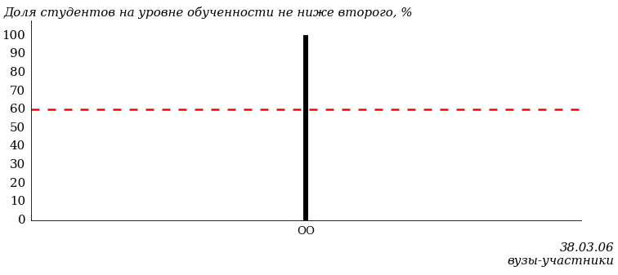  
Рисунок 3.108 – Диаграмма ранжирования вузов-участников  
по показателю «Доля студентов на уровне обученности не ниже второго»

**ПРИМЕЧАНИЕ:**

Фон вузов-участников не приводится, если их количество по данному направлению подготовки не превышает 5.

На рисунке 3.108 красной линией показан критерий оценки результатов обучения «60% студентов на уровне обученности не ниже второго».

На диаграмме (рисунок 3.109) представлено распределение студентов вуза направления подготовки «Торговое дело» по уровням обученности в соответствии с процентом набранных баллов по результатам выполнения ПИМ.

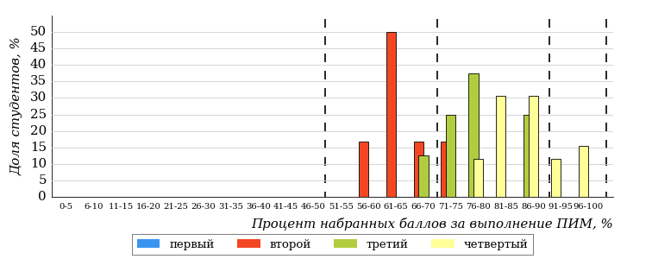  
Рисунок 3.109 – Распределение результатов тестирования студентов вуза  
по уровням обученности в соответствии  
с процентом набранных баллов за выполнение ПИМ

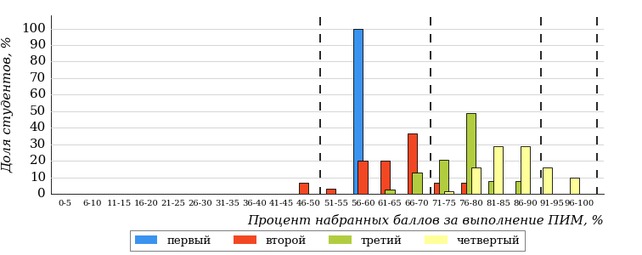  
Рисунок 3.110 – Распределение результатов тестирования студентов вузов-участников  
по уровням обученности в соответствии  
с процентом набранных баллов за выполнение ПИМ

Диаграммы (рисунки 3.109 и 3.110) позволяют провести экспресс-оценку результатов тестирования студентов направления подготовки вуза: сопоставить набранные баллы за выполнение ПИМ с уровнем обученности, а также провести сравнение результатов тестирования студентов вуза по направлению подготовки «Торговое дело» с результатами по данным показателям этого же направления подготовки вузов-участников.

На оси абсцисс показан процент набранных баллов за выполнение ПИМ и выделена интервальная шкала по данному показателю: [0%; 50%),  
[50%; 70%), [70%; 90%), [90%; 100%]. Столбцы различного цвета указывают на долю студентов, находящихся соответственно на первом, втором, третьем и четвертом уровнях обученности.

**ПРИМЕЧАНИЕ:**

Предложенная шкала носит рекомендательный характер и может быть использована как дополнение к построению общего рейтинга результатов тестирования.

### Направление подготовки 39.03.01 «Социология»

Результаты тестирования студентов вуза и вузов-участников направления подготовки «Социология» по показателю «Доля студентов по проценту набранных баллов за выполнение ПИМ» представлены на рисунке 3.111.

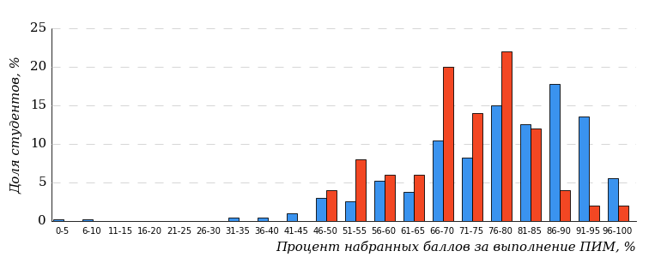  
Рисунок 3.111 – Распределение результатов тестирования студентов вуза  
с наложением на общий результат вузов-участников

Распределение результатов тестирования студентов вуза и вузов-участников по показателю «Доля студентов на уровне обученности не ниже второго» в соответствии с моделью оценки результатов обучения представлено на рисунке 3.112.



**95%**

**98%**

**32%**

**2%**

**26%**

**40%**

**51%**

**30%**

**14%**

**5%**

|  |  |
| --- | --- |
| вуз | вузы-участники |

Рисунок 3.112 – Диаграмма распределения результатов тестирования студентов

Как видно из рисунка 3.112, доля студентов направления подготовки «Социология» на уровне обученности не ниже второго, составляет **98%**, а доля студентов данного направления подготовки вузов-участников – **95%**.

На диаграмме (рисунок 3.113) темным столбиком отмечен результат по показателю «Доля студентов на уровне обученности не ниже второго» для направления подготовки «Социология» вуза на фоне вузов-участников, реализующих данное направление подготовки (в рамках ФЭПО-40).

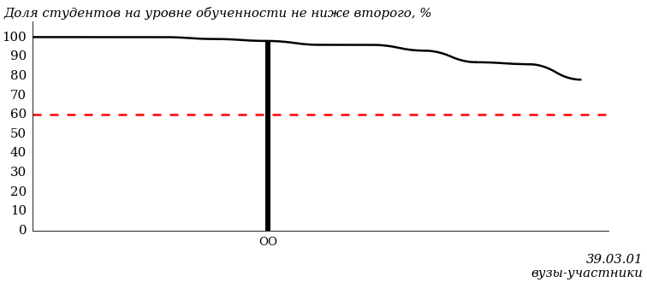  
Рисунок 3.113 – Диаграмма ранжирования вузов-участников  
по показателю «Доля студентов на уровне обученности не ниже второго»

**ПРИМЕЧАНИЕ:**

Фон вузов-участников не приводится, если их количество по данному направлению подготовки не превышает 5.

На рисунке 3.113 красной линией показан критерий оценки результатов обучения «60% студентов на уровне обученности не ниже второго».

На диаграмме (рисунок 3.114) представлено распределение студентов вуза направления подготовки «Социология» по уровням обученности в соответствии с процентом набранных баллов по результатам выполнения ПИМ.

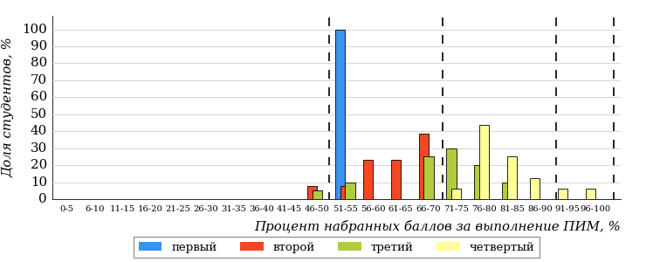  
Рисунок 3.114 – Распределение результатов тестирования студентов вуза  
по уровням обученности в соответствии  
с процентом набранных баллов за выполнение ПИМ

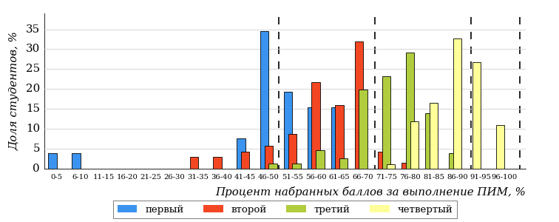  
Рисунок 3.115 – Распределение результатов тестирования студентов вузов-участников  
по уровням обученности в соответствии  
с процентом набранных баллов за выполнение ПИМ

Диаграммы (рисунки 3.114 и 3.115) позволяют провести экспресс-оценку результатов тестирования студентов направления подготовки вуза: сопоставить набранные баллы за выполнение ПИМ с уровнем обученности, а также провести сравнение результатов тестирования студентов вуза по направлению подготовки «Социология» с результатами по данным показателям этого же направления подготовки вузов-участников.

На оси абсцисс показан процент набранных баллов за выполнение ПИМ и выделена интервальная шкала по данному показателю: [0%; 50%),  
[50%; 70%), [70%; 90%), [90%; 100%]. Столбцы различного цвета указывают на долю студентов, находящихся соответственно на первом, втором, третьем и четвертом уровнях обученности.

**ПРИМЕЧАНИЕ:**

Предложенная шкала носит рекомендательный характер и может быть использована как дополнение к построению общего рейтинга результатов тестирования.

### Направление подготовки 39.03.02 «Социальная работа»

Результаты тестирования студентов вуза и вузов-участников направления подготовки «Социальная работа» по показателю «Доля студентов по проценту набранных баллов за выполнение ПИМ» представлены на рисунке 3.116.

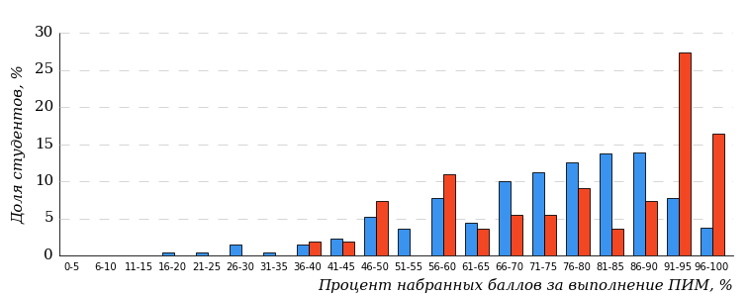  
Рисунок 3.116 – Распределение результатов тестирования студентов вуза  
с наложением на общий результат вузов-участников

Распределение результатов тестирования студентов вуза и вузов-участников по показателю «Доля студентов на уровне обученности не ниже второго» в соответствии с моделью оценки результатов обучения представлено на рисунке 3.117.



**85%**

**88%**

**60%**

**12%**

**13%**

**15%**

**41%**

**27%**

**17%**

**15%**

|  |  |
| --- | --- |
| вуз | вузы-участники |

Рисунок 3.117 – Диаграмма распределения результатов тестирования студентов

Как видно из рисунка 3.117, доля студентов направления подготовки «Социальная работа» на уровне обученности не ниже второго, составляет **88%**, а доля студентов данного направления подготовки вузов-участников – **85%**.

На диаграмме (рисунок 3.118) темным столбиком отмечен результат по показателю «Доля студентов на уровне обученности не ниже второго» для направления подготовки «Социальная работа» вуза на фоне вузов-участников, реализующих данное направление подготовки (в рамках ФЭПО-40).

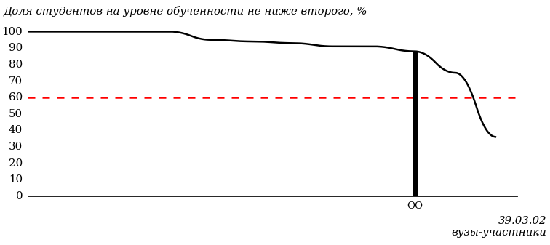  
Рисунок 3.118 – Диаграмма ранжирования вузов-участников  
по показателю «Доля студентов на уровне обученности не ниже второго»

**ПРИМЕЧАНИЕ:**

Фон вузов-участников не приводится, если их количество по данному направлению подготовки не превышает 5.

На рисунке 3.118 красной линией показан критерий оценки результатов обучения «60% студентов на уровне обученности не ниже второго».

На диаграмме (рисунок 3.119) представлено распределение студентов вуза направления подготовки «Социальная работа» по уровням обученности в соответствии с процентом набранных баллов по результатам выполнения ПИМ.

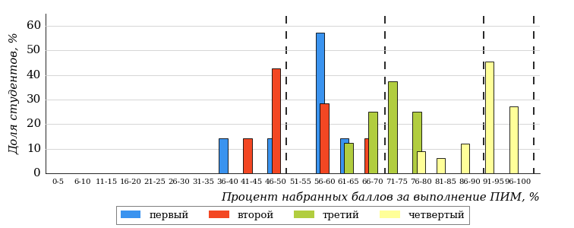  
Рисунок 3.119 – Распределение результатов тестирования студентов вуза  
по уровням обученности в соответствии  
с процентом набранных баллов за выполнение ПИМ

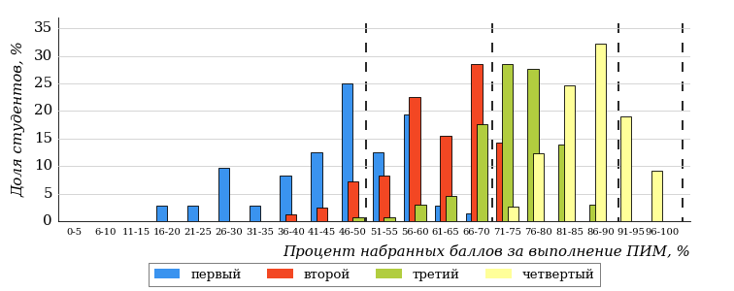  
Рисунок 3.120 – Распределение результатов тестирования студентов вузов-участников  
по уровням обученности в соответствии  
с процентом набранных баллов за выполнение ПИМ

Диаграммы (рисунки 3.119 и 3.120) позволяют провести экспресс-оценку результатов тестирования студентов направления подготовки вуза: сопоставить набранные баллы за выполнение ПИМ с уровнем обученности, а также провести сравнение результатов тестирования студентов вуза по направлению подготовки «Социальная работа» с результатами по данным показателям этого же направления подготовки вузов-участников.

На оси абсцисс показан процент набранных баллов за выполнение ПИМ и выделена интервальная шкала по данному показателю: [0%; 50%),  
[50%; 70%), [70%; 90%), [90%; 100%]. Столбцы различного цвета указывают на долю студентов, находящихся соответственно на первом, втором, третьем и четвертом уровнях обученности.

**ПРИМЕЧАНИЕ:**

Предложенная шкала носит рекомендательный характер и может быть использована как дополнение к построению общего рейтинга результатов тестирования.

### Направление подготовки 40.03.01 «Юриспруденция»

Результаты тестирования студентов вуза и вузов-участников направления подготовки «Юриспруденция» по показателю «Доля студентов по проценту набранных баллов за выполнение ПИМ» представлены на рисунке 3.121.

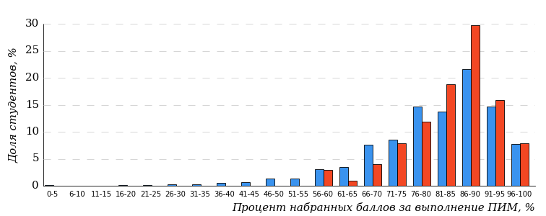  
Рисунок 3.121 – Распределение результатов тестирования студентов вуза  
с наложением на общий результат вузов-участников

Распределение результатов тестирования студентов вуза и вузов-участников по показателю «Доля студентов на уровне обученности не ниже второго» в соответствии с моделью оценки результатов обучения представлено на рисунке 3.122.



**95%**

**100%**

**71%**

**0%**

**9%**

**20%**

**59%**

**26%**

**10%**

**5%**

|  |  |
| --- | --- |
| вуз | вузы-участники |

Рисунок 3.122 – Диаграмма распределения результатов тестирования студентов

Как видно из рисунка 3.122, доля студентов направления подготовки «Юриспруденция» на уровне обученности не ниже второго, составляет **100%**, а доля студентов данного направления подготовки вузов-участников – **95%**.

На диаграмме (рисунок 3.123) темным столбиком отмечен результат по показателю «Доля студентов на уровне обученности не ниже второго» для направления подготовки «Юриспруденция» вуза на фоне вузов-участников, реализующих данное направление подготовки (в рамках ФЭПО-40).

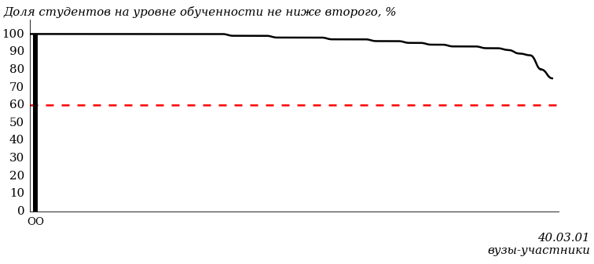  
Рисунок 3.123 – Диаграмма ранжирования вузов-участников  
по показателю «Доля студентов на уровне обученности не ниже второго»

**ПРИМЕЧАНИЕ:**

Фон вузов-участников не приводится, если их количество по данному направлению подготовки не превышает 5.

На рисунке 3.123 красной линией показан критерий оценки результатов обучения «60% студентов на уровне обученности не ниже второго».

На диаграмме (рисунок 3.124) представлено распределение студентов вуза направления подготовки «Юриспруденция» по уровням обученности в соответствии с процентом набранных баллов по результатам выполнения ПИМ.

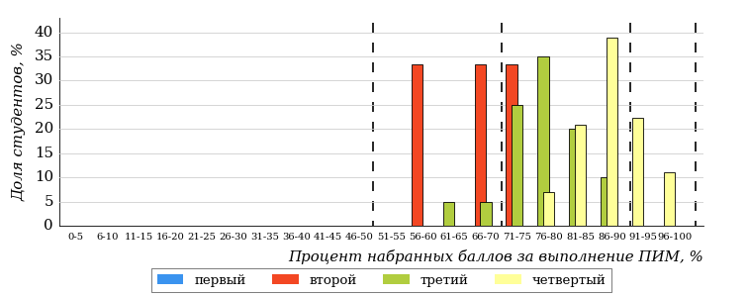  
Рисунок 3.124 – Распределение результатов тестирования студентов вуза  
по уровням обученности в соответствии  
с процентом набранных баллов за выполнение ПИМ

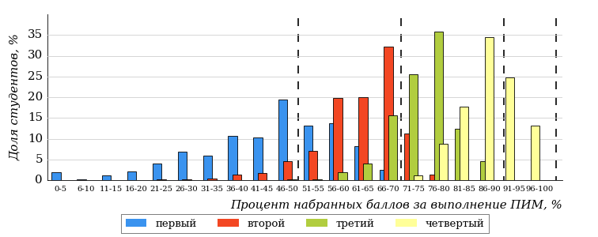  
Рисунок 3.125 – Распределение результатов тестирования студентов вузов-участников  
по уровням обученности в соответствии  
с процентом набранных баллов за выполнение ПИМ

Диаграммы (рисунки 3.124 и 3.125) позволяют провести экспресс-оценку результатов тестирования студентов направления подготовки вуза: сопоставить набранные баллы за выполнение ПИМ с уровнем обученности, а также провести сравнение результатов тестирования студентов вуза по направлению подготовки «Юриспруденция» с результатами по данным показателям этого же направления подготовки вузов-участников.

На оси абсцисс показан процент набранных баллов за выполнение ПИМ и выделена интервальная шкала по данному показателю: [0%; 50%),  
[50%; 70%), [70%; 90%), [90%; 100%]. Столбцы различного цвета указывают на долю студентов, находящихся соответственно на первом, втором, третьем и четвертом уровнях обученности.

**ПРИМЕЧАНИЕ:**

Предложенная шкала носит рекомендательный характер и может быть использована как дополнение к построению общего рейтинга результатов тестирования.

### Направление подготовки 41.03.04 «Политология»

Результаты тестирования студентов вуза и вузов-участников направления подготовки «Политология» по показателю «Доля студентов по проценту набранных баллов за выполнение ПИМ» представлены на рисунке 3.126.

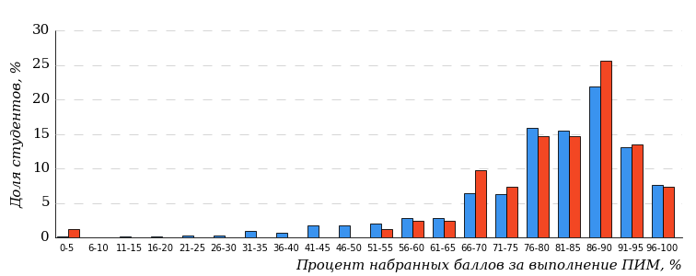  
Рисунок 3.126 – Распределение результатов тестирования студентов вуза  
с наложением на общий результат вузов-участников

Распределение результатов тестирования студентов вуза и вузов-участников по показателю «Доля студентов на уровне обученности не ниже второго» в соответствии с моделью оценки результатов обучения представлено на рисунке 3.127.



**94%**

**96%**

**61%**

**4%**

**12%**

**23%**

**59%**

**24%**

**11%**

**6%**

|  |  |
| --- | --- |
| вуз | вузы-участники |

Рисунок 3.127 – Диаграмма распределения результатов тестирования студентов

Как видно из рисунка 3.127, доля студентов направления подготовки «Политология» на уровне обученности не ниже второго, составляет **96%**, а доля студентов данного направления подготовки вузов-участников – **94%**.

На диаграмме (рисунок 3.128) темным столбиком отмечен результат по показателю «Доля студентов на уровне обученности не ниже второго» для направления подготовки «Политология» вуза на фоне вузов-участников, реализующих данное направление подготовки (в рамках ФЭПО-40).

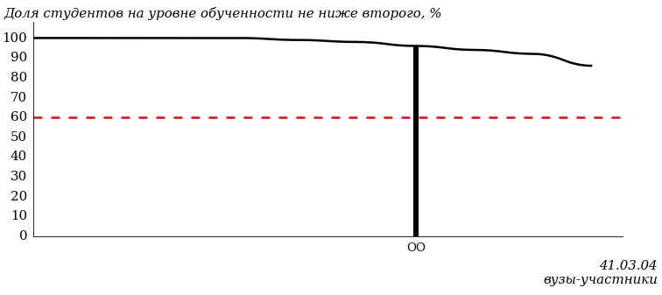  
Рисунок 3.128 – Диаграмма ранжирования вузов-участников  
по показателю «Доля студентов на уровне обученности не ниже второго»

**ПРИМЕЧАНИЕ:**

Фон вузов-участников не приводится, если их количество по данному направлению подготовки не превышает 5.

На рисунке 3.128 красной линией показан критерий оценки результатов обучения «60% студентов на уровне обученности не ниже второго».

На диаграмме (рисунок 3.129) представлено распределение студентов вуза направления подготовки «Политология» по уровням обученности в соответствии с процентом набранных баллов по результатам выполнения ПИМ.

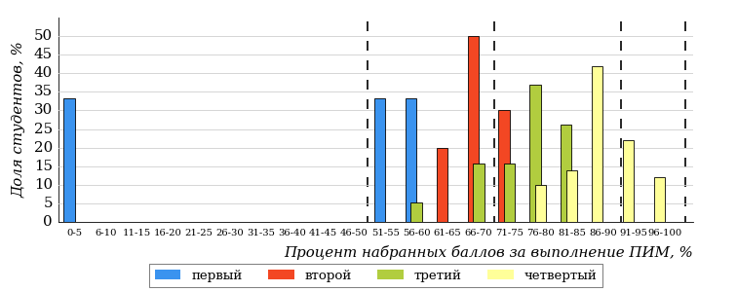  
Рисунок 3.129 – Распределение результатов тестирования студентов вуза  
по уровням обученности в соответствии  
с процентом набранных баллов за выполнение ПИМ

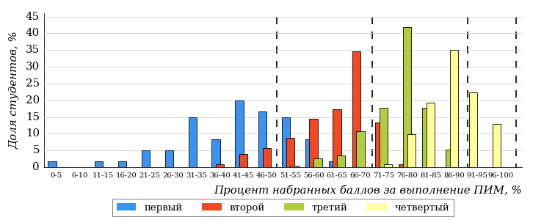  
Рисунок 3.130 – Распределение результатов тестирования студентов вузов-участников  
по уровням обученности в соответствии  
с процентом набранных баллов за выполнение ПИМ

Диаграммы (рисунки 3.129 и 3.130) позволяют провести экспресс-оценку результатов тестирования студентов направления подготовки вуза: сопоставить набранные баллы за выполнение ПИМ с уровнем обученности, а также провести сравнение результатов тестирования студентов вуза по направлению подготовки «Политология» с результатами по данным показателям этого же направления подготовки вузов-участников.

На оси абсцисс показан процент набранных баллов за выполнение ПИМ и выделена интервальная шкала по данному показателю: [0%; 50%),  
[50%; 70%), [70%; 90%), [90%; 100%]. Столбцы различного цвета указывают на долю студентов, находящихся соответственно на первом, втором, третьем и четвертом уровнях обученности.

**ПРИМЕЧАНИЕ:**

Предложенная шкала носит рекомендательный характер и может быть использована как дополнение к построению общего рейтинга результатов тестирования.

### Направление подготовки 41.03.05 «Международные отношения»

Результаты тестирования студентов вуза и вузов-участников направления подготовки «Международные отношения» по показателю «Доля студентов по проценту набранных баллов за выполнение ПИМ» представлены на рисунке 3.131.

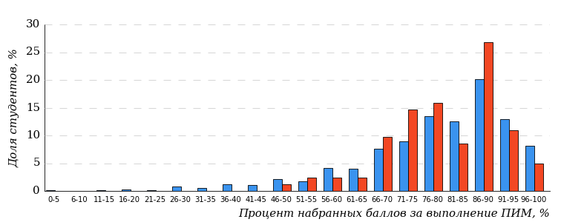  
Рисунок 3.131 – Распределение результатов тестирования студентов вуза  
с наложением на общий результат вузов-участников

Распределение результатов тестирования студентов вуза и вузов-участников по показателю «Доля студентов на уровне обученности не ниже второго» в соответствии с моделью оценки результатов обучения представлено на рисунке 3.132.



**94%**

**99%**

**49%**

**1%**

**9%**

**41%**

**52%**

**28%**

**14%**

**6%**

|  |  |
| --- | --- |
| вуз | вузы-участники |

Рисунок 3.132 – Диаграмма распределения результатов тестирования студентов

Как видно из рисунка 3.132, доля студентов направления подготовки «Международные отношения» на уровне обученности не ниже второго, составляет **99%**, а доля студентов данного направления подготовки вузов-участников – **94%**.

На диаграмме (рисунок 3.133) темным столбиком отмечен результат по показателю «Доля студентов на уровне обученности не ниже второго» для направления подготовки «Международные отношения» вуза на фоне вузов-участников, реализующих данное направление подготовки (в рамках ФЭПО-40).

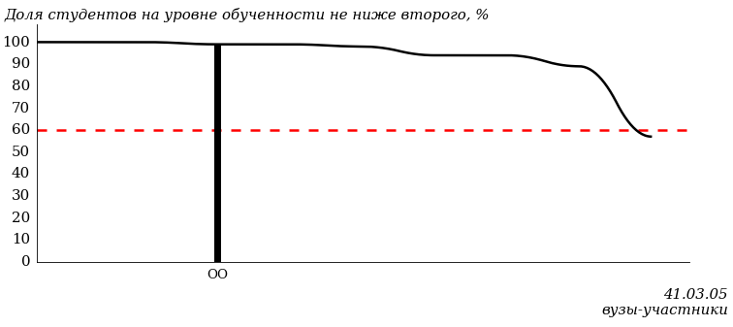  
Рисунок 3.133 – Диаграмма ранжирования вузов-участников  
по показателю «Доля студентов на уровне обученности не ниже второго»

**ПРИМЕЧАНИЕ:**

Фон вузов-участников не приводится, если их количество по данному направлению подготовки не превышает 5.

На рисунке 3.133 красной линией показан критерий оценки результатов обучения «60% студентов на уровне обученности не ниже второго».

На диаграмме (рисунок 3.134) представлено распределение студентов вуза направления подготовки «Международные отношения» по уровням обученности в соответствии с процентом набранных баллов по результатам выполнения ПИМ.

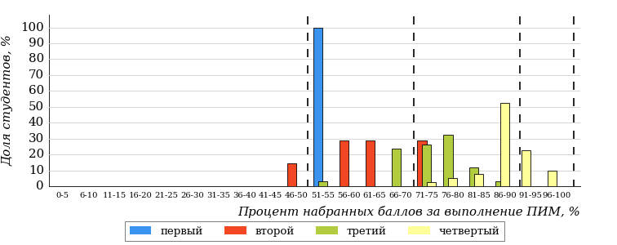  
Рисунок 3.134 – Распределение результатов тестирования студентов вуза  
по уровням обученности в соответствии  
с процентом набранных баллов за выполнение ПИМ

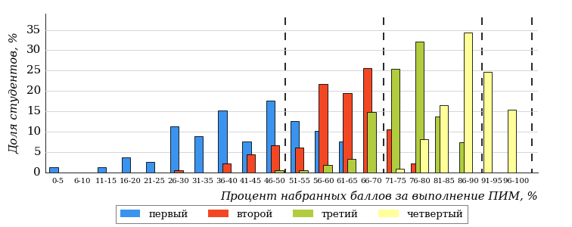  
Рисунок 3.135 – Распределение результатов тестирования студентов вузов-участников  
по уровням обученности в соответствии  
с процентом набранных баллов за выполнение ПИМ

Диаграммы (рисунки 3.134 и 3.135) позволяют провести экспресс-оценку результатов тестирования студентов направления подготовки вуза: сопоставить набранные баллы за выполнение ПИМ с уровнем обученности, а также провести сравнение результатов тестирования студентов вуза по направлению подготовки «Международные отношения» с результатами по данным показателям этого же направления подготовки вузов-участников.

На оси абсцисс показан процент набранных баллов за выполнение ПИМ и выделена интервальная шкала по данному показателю: [0%; 50%),  
[50%; 70%), [70%; 90%), [90%; 100%]. Столбцы различного цвета указывают на долю студентов, находящихся соответственно на первом, втором, третьем и четвертом уровнях обученности.

**ПРИМЕЧАНИЕ:**

Предложенная шкала носит рекомендательный характер и может быть использована как дополнение к построению общего рейтинга результатов тестирования.

### Направление подготовки 42.03.01 «Реклама и связи с общественностью»

Результаты тестирования студентов вуза и вузов-участников направления подготовки «Реклама и связи с общественностью» по показателю «Доля студентов по проценту набранных баллов за выполнение ПИМ» представлены на рисунке 3.136.

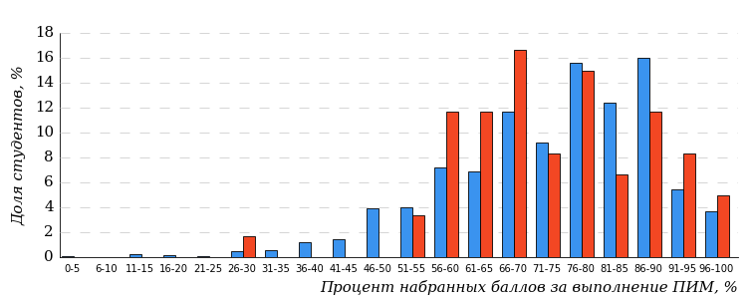  
Рисунок 3.136 – Распределение результатов тестирования студентов вуза  
с наложением на общий результат вузов-участников

Распределение результатов тестирования студентов вуза и вузов-участников по показателю «Доля студентов на уровне обученности не ниже второго» в соответствии с моделью оценки результатов обучения представлено на рисунке 3.137.



**90%**

**93%**

**40%**

**7%**

**25%**

**28%**

**39%**

**33%**

**18%**

**10%**

|  |  |
| --- | --- |
| вуз | вузы-участники |

Рисунок 3.137 – Диаграмма распределения результатов тестирования студентов

Как видно из рисунка 3.137, доля студентов направления подготовки «Реклама и связи с общественностью» на уровне обученности не ниже второго, составляет **93%**, а доля студентов данного направления подготовки вузов-участников – **90%**.

На диаграмме (рисунок 3.138) темным столбиком отмечен результат по показателю «Доля студентов на уровне обученности не ниже второго» для направления подготовки «Реклама и связи с общественностью» вуза на фоне вузов-участников, реализующих данное направление подготовки (в рамках ФЭПО-40).

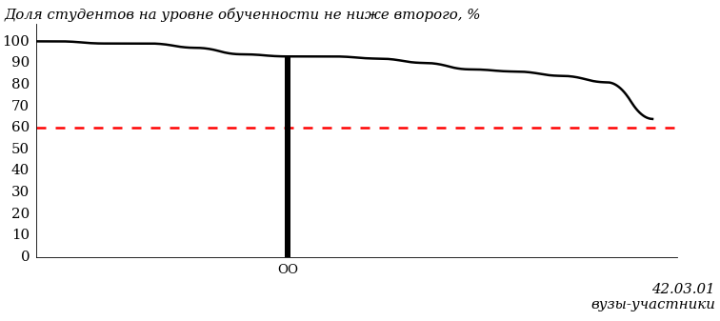  
Рисунок 3.138 – Диаграмма ранжирования вузов-участников  
по показателю «Доля студентов на уровне обученности не ниже второго»

**ПРИМЕЧАНИЕ:**

Фон вузов-участников не приводится, если их количество по данному направлению подготовки не превышает 5.

На рисунке 3.138 красной линией показан критерий оценки результатов обучения «60% студентов на уровне обученности не ниже второго».

На диаграмме (рисунок 3.139) представлено распределение студентов вуза направления подготовки «Реклама и связи с общественностью» по уровням обученности в соответствии с процентом набранных баллов по результатам выполнения ПИМ.

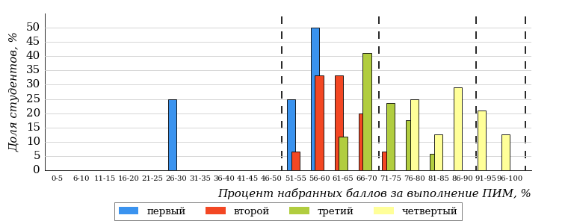  
Рисунок 3.139 – Распределение результатов тестирования студентов вуза  
по уровням обученности в соответствии  
с процентом набранных баллов за выполнение ПИМ

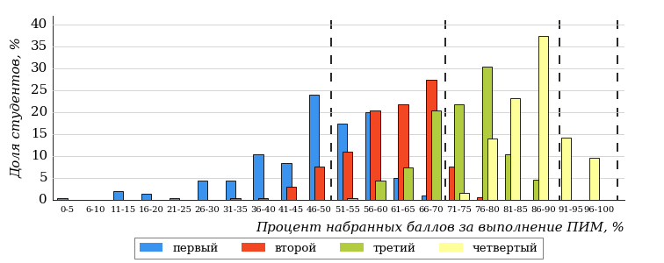  
Рисунок 3.140 – Распределение результатов тестирования студентов вузов-участников  
по уровням обученности в соответствии  
с процентом набранных баллов за выполнение ПИМ

Диаграммы (рисунки 3.139 и 3.140) позволяют провести экспресс-оценку результатов тестирования студентов направления подготовки вуза: сопоставить набранные баллы за выполнение ПИМ с уровнем обученности, а также провести сравнение результатов тестирования студентов вуза по направлению подготовки «Реклама и связи с общественностью» с результатами по данным показателям этого же направления подготовки вузов-участников.

На оси абсцисс показан процент набранных баллов за выполнение ПИМ и выделена интервальная шкала по данному показателю: [0%; 50%),  
[50%; 70%), [70%; 90%), [90%; 100%]. Столбцы различного цвета указывают на долю студентов, находящихся соответственно на первом, втором, третьем и четвертом уровнях обученности.

**ПРИМЕЧАНИЕ:**

Предложенная шкала носит рекомендательный характер и может быть использована как дополнение к построению общего рейтинга результатов тестирования.

### Направление подготовки 42.03.02 «Журналистика»

Результаты тестирования студентов вуза и вузов-участников направления подготовки «Журналистика» по показателю «Доля студентов по проценту набранных баллов за выполнение ПИМ» представлены на рисунке 3.141.

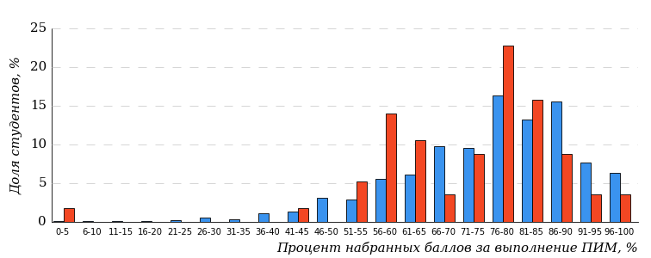  
Рисунок 3.141 – Распределение результатов тестирования студентов вуза  
с наложением на общий результат вузов-участников

Распределение результатов тестирования студентов вуза и вузов-участников по показателю «Доля студентов на уровне обученности не ниже второго» в соответствии с моделью оценки результатов обучения представлено на рисунке 3.142.



**92%**

**89%**

**33%**

**11%**

**14%**

**42%**

**44%**

**31%**

**17%**

**8%**

|  |  |
| --- | --- |
| вуз | вузы-участники |

Рисунок 3.142 – Диаграмма распределения результатов тестирования студентов

Как видно из рисунка 3.142, доля студентов направления подготовки «Журналистика» на уровне обученности не ниже второго, составляет **89%**, а доля студентов данного направления подготовки вузов-участников – **92%**.

На диаграмме (рисунок 3.143) темным столбиком отмечен результат по показателю «Доля студентов на уровне обученности не ниже второго» для направления подготовки «Журналистика» вуза на фоне вузов-участников, реализующих данное направление подготовки (в рамках ФЭПО-40).

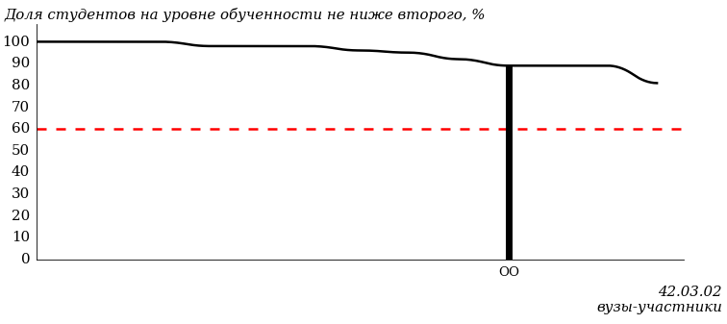  
Рисунок 3.143 – Диаграмма ранжирования вузов-участников  
по показателю «Доля студентов на уровне обученности не ниже второго»

**ПРИМЕЧАНИЕ:**

Фон вузов-участников не приводится, если их количество по данному направлению подготовки не превышает 5.

На рисунке 3.143 красной линией показан критерий оценки результатов обучения «60% студентов на уровне обученности не ниже второго».

На диаграмме (рисунок 3.144) представлено распределение студентов вуза направления подготовки «Журналистика» по уровням обученности в соответствии с процентом набранных баллов по результатам выполнения ПИМ.

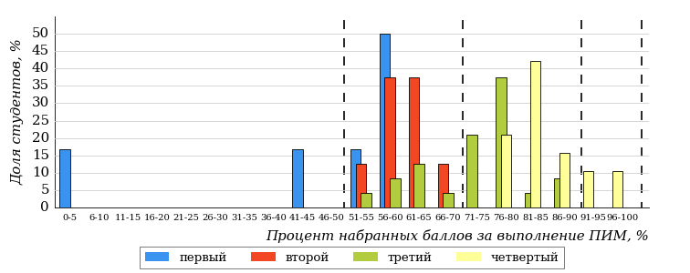  
Рисунок 3.144 – Распределение результатов тестирования студентов вуза  
по уровням обученности в соответствии  
с процентом набранных баллов за выполнение ПИМ

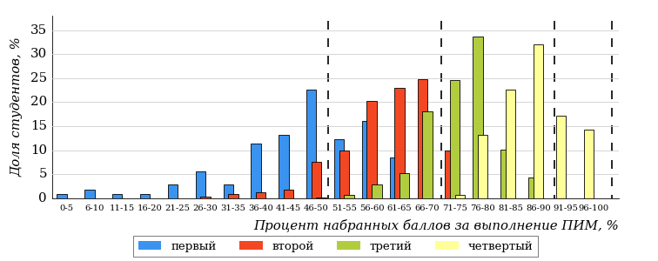  
Рисунок 3.145 – Распределение результатов тестирования студентов вузов-участников  
по уровням обученности в соответствии  
с процентом набранных баллов за выполнение ПИМ

Диаграммы (рисунки 3.144 и 3.145) позволяют провести экспресс-оценку результатов тестирования студентов направления подготовки вуза: сопоставить набранные баллы за выполнение ПИМ с уровнем обученности, а также провести сравнение результатов тестирования студентов вуза по направлению подготовки «Журналистика» с результатами по данным показателям этого же направления подготовки вузов-участников.

На оси абсцисс показан процент набранных баллов за выполнение ПИМ и выделена интервальная шкала по данному показателю: [0%; 50%),  
[50%; 70%), [70%; 90%), [90%; 100%]. Столбцы различного цвета указывают на долю студентов, находящихся соответственно на первом, втором, третьем и четвертом уровнях обученности.

**ПРИМЕЧАНИЕ:**

Предложенная шкала носит рекомендательный характер и может быть использована как дополнение к построению общего рейтинга результатов тестирования.

### Направление подготовки 43.03.01 «Сервис»

Результаты тестирования студентов вуза и вузов-участников направления подготовки «Сервис» по показателю «Доля студентов по проценту набранных баллов за выполнение ПИМ» представлены на рисунке 3.146.

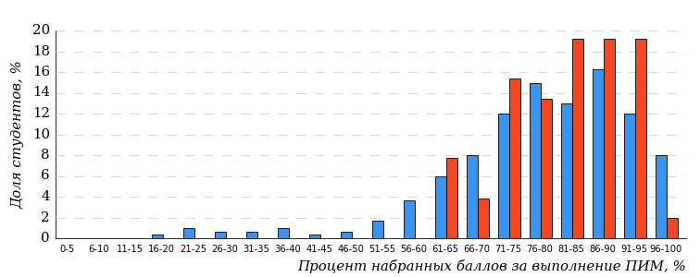  
Рисунок 3.146 – Распределение результатов тестирования студентов вуза  
с наложением на общий результат вузов-участников

Распределение результатов тестирования студентов вуза и вузов-участников по показателю «Доля студентов на уровне обученности не ниже второго» в соответствии с моделью оценки результатов обучения представлено на рисунке 3.147.



**93%**

**100%**

**60%**

**0%**

**9%**

**31%**

**53%**

**26%**

**14%**

**7%**

|  |  |
| --- | --- |
| вуз | вузы-участники |

Рисунок 3.147 – Диаграмма распределения результатов тестирования студентов

Как видно из рисунка 3.147, доля студентов направления подготовки «Сервис» на уровне обученности не ниже второго, составляет **100%**, а доля студентов данного направления подготовки вузов-участников – **93%**.

На диаграмме (рисунок 3.148) темным столбиком отмечен результат по показателю «Доля студентов на уровне обученности не ниже второго» для направления подготовки «Сервис» вуза на фоне вузов-участников, реализующих данное направление подготовки (в рамках ФЭПО-40).

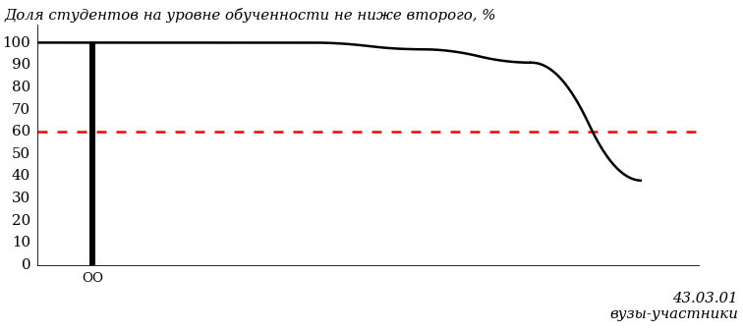  
Рисунок 3.148 – Диаграмма ранжирования вузов-участников  
по показателю «Доля студентов на уровне обученности не ниже второго»

**ПРИМЕЧАНИЕ:**

Фон вузов-участников не приводится, если их количество по данному направлению подготовки не превышает 5.

На рисунке 3.148 красной линией показан критерий оценки результатов обучения «60% студентов на уровне обученности не ниже второго».

На диаграмме (рисунок 3.149) представлено распределение студентов вуза направления подготовки «Сервис» по уровням обученности в соответствии с процентом набранных баллов по результатам выполнения ПИМ.

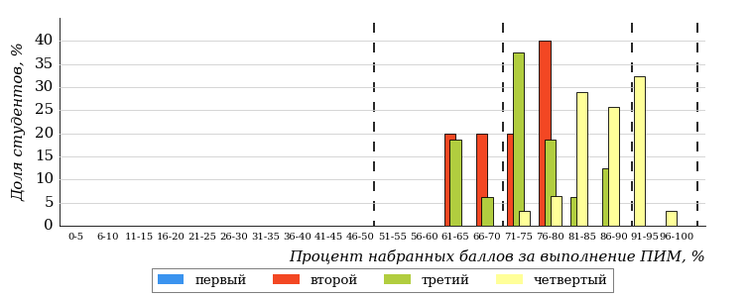  
Рисунок 3.149 – Распределение результатов тестирования студентов вуза  
по уровням обученности в соответствии  
с процентом набранных баллов за выполнение ПИМ

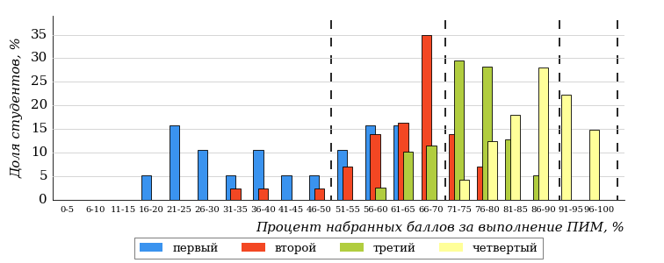  
Рисунок 3.150 – Распределение результатов тестирования студентов вузов-участников  
по уровням обученности в соответствии  
с процентом набранных баллов за выполнение ПИМ

Диаграммы (рисунки 3.149 и 3.150) позволяют провести экспресс-оценку результатов тестирования студентов направления подготовки вуза: сопоставить набранные баллы за выполнение ПИМ с уровнем обученности, а также провести сравнение результатов тестирования студентов вуза по направлению подготовки «Сервис» с результатами по данным показателям этого же направления подготовки вузов-участников.

На оси абсцисс показан процент набранных баллов за выполнение ПИМ и выделена интервальная шкала по данному показателю: [0%; 50%),  
[50%; 70%), [70%; 90%), [90%; 100%]. Столбцы различного цвета указывают на долю студентов, находящихся соответственно на первом, втором, третьем и четвертом уровнях обученности.

**ПРИМЕЧАНИЕ:**

Предложенная шкала носит рекомендательный характер и может быть использована как дополнение к построению общего рейтинга результатов тестирования.

### Направление подготовки 43.03.02 «Туризм»

Результаты тестирования студентов вуза и вузов-участников направления подготовки «Туризм» по показателю «Доля студентов по проценту набранных баллов за выполнение ПИМ» представлены на рисунке 3.151.

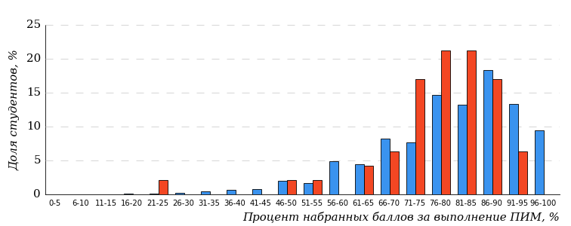  
Рисунок 3.151 – Распределение результатов тестирования студентов вуза  
с наложением на общий результат вузов-участников

Распределение результатов тестирования студентов вуза и вузов-участников по показателю «Доля студентов на уровне обученности не ниже второго» в соответствии с моделью оценки результатов обучения представлено на рисунке 3.152.



**94%**

**96%**

**49%**

**4%**

**15%**

**32%**

**57%**

**24%**

**13%**

**6%**

|  |  |
| --- | --- |
| вуз | вузы-участники |

Рисунок 3.152 – Диаграмма распределения результатов тестирования студентов

Как видно из рисунка 3.152, доля студентов направления подготовки «Туризм» на уровне обученности не ниже второго, составляет **96%**, а доля студентов данного направления подготовки вузов-участников – **94%**.

На диаграмме (рисунок 3.153) темным столбиком отмечен результат по показателю «Доля студентов на уровне обученности не ниже второго» для направления подготовки «Туризм» вуза на фоне вузов-участников, реализующих данное направление подготовки (в рамках ФЭПО-40).

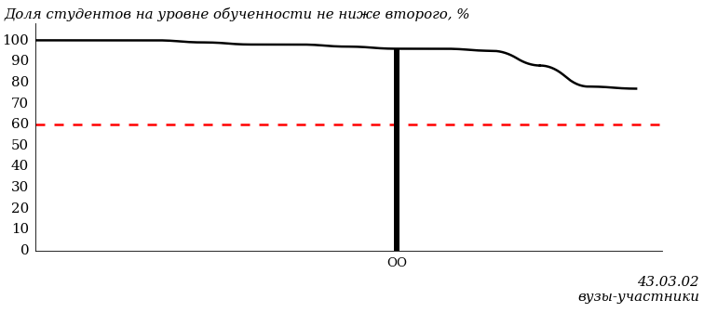  
Рисунок 3.153 – Диаграмма ранжирования вузов-участников  
по показателю «Доля студентов на уровне обученности не ниже второго»

**ПРИМЕЧАНИЕ:**

Фон вузов-участников не приводится, если их количество по данному направлению подготовки не превышает 5.

На рисунке 3.153 красной линией показан критерий оценки результатов обучения «60% студентов на уровне обученности не ниже второго».

На диаграмме (рисунок 3.154) представлено распределение студентов вуза направления подготовки «Туризм» по уровням обученности в соответствии с процентом набранных баллов по результатам выполнения ПИМ.

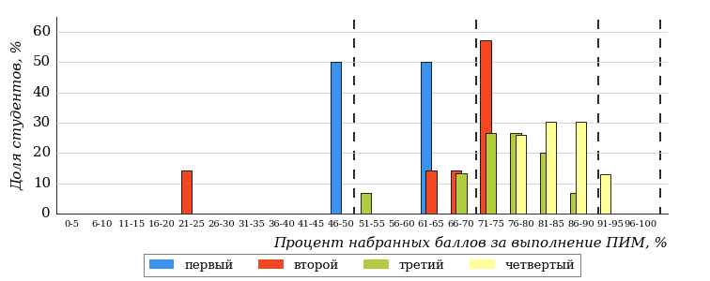  
Рисунок 3.154 – Распределение результатов тестирования студентов вуза  
по уровням обученности в соответствии  
с процентом набранных баллов за выполнение ПИМ

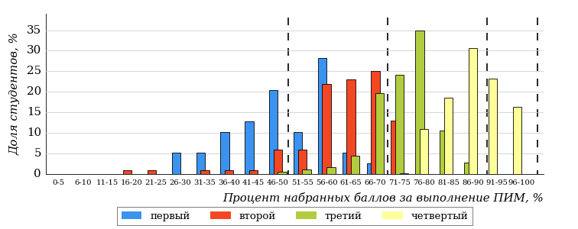  
Рисунок 3.155 – Распределение результатов тестирования студентов вузов-участников  
по уровням обученности в соответствии  
с процентом набранных баллов за выполнение ПИМ

Диаграммы (рисунки 3.154 и 3.155) позволяют провести экспресс-оценку результатов тестирования студентов направления подготовки вуза: сопоставить набранные баллы за выполнение ПИМ с уровнем обученности, а также провести сравнение результатов тестирования студентов вуза по направлению подготовки «Туризм» с результатами по данным показателям этого же направления подготовки вузов-участников.

На оси абсцисс показан процент набранных баллов за выполнение ПИМ и выделена интервальная шкала по данному показателю: [0%; 50%),  
[50%; 70%), [70%; 90%), [90%; 100%]. Столбцы различного цвета указывают на долю студентов, находящихся соответственно на первом, втором, третьем и четвертом уровнях обученности.

**ПРИМЕЧАНИЕ:**

Предложенная шкала носит рекомендательный характер и может быть использована как дополнение к построению общего рейтинга результатов тестирования.

### Направление подготовки 44.03.02 «Психолого-педагогическое образование»

Результаты тестирования студентов вуза и вузов-участников направления подготовки «Психолого-педагогическое образование» по показателю «Доля студентов по проценту набранных баллов за выполнение ПИМ» представлены на рисунке 3.156.

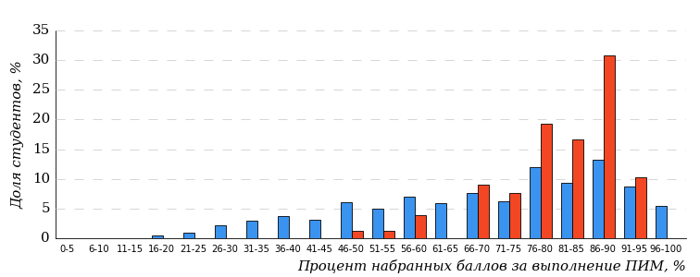  
Рисунок 3.156 – Распределение результатов тестирования студентов вуза  
с наложением на общий результат вузов-участников

Распределение результатов тестирования студентов вуза и вузов-участников по показателю «Доля студентов на уровне обученности не ниже второго» в соответствии с моделью оценки результатов обучения представлено на рисунке 3.157.



**76%**

**99%**

**63%**

**1%**

**13%**

**23%**

**39%**

**20%**

**17%**

**24%**

|  |  |
| --- | --- |
| вуз | вузы-участники |

Рисунок 3.157 – Диаграмма распределения результатов тестирования студентов

Как видно из рисунка 3.157, доля студентов направления подготовки «Психолого-педагогическое образование» на уровне обученности не ниже второго, составляет **99%**, а доля студентов данного направления подготовки вузов-участников – **76%**.

На диаграмме (рисунок 3.158) темным столбиком отмечен результат по показателю «Доля студентов на уровне обученности не ниже второго» для направления подготовки «Психолого-педагогическое образование» вуза на фоне вузов-участников, реализующих данное направление подготовки (в рамках ФЭПО-40).

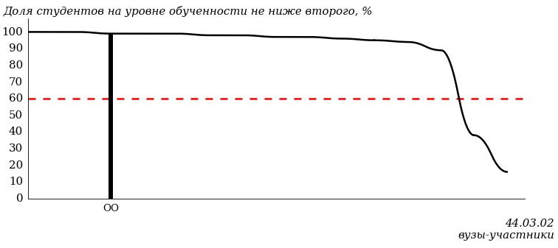  
Рисунок 3.158 – Диаграмма ранжирования вузов-участников  
по показателю «Доля студентов на уровне обученности не ниже второго»

**ПРИМЕЧАНИЕ:**

Фон вузов-участников не приводится, если их количество по данному направлению подготовки не превышает 5.

На рисунке 3.158 красной линией показан критерий оценки результатов обучения «60% студентов на уровне обученности не ниже второго».

На диаграмме (рисунок 3.159) представлено распределение студентов вуза направления подготовки «Психолого-педагогическое образование» по уровням обученности в соответствии с процентом набранных баллов по результатам выполнения ПИМ.

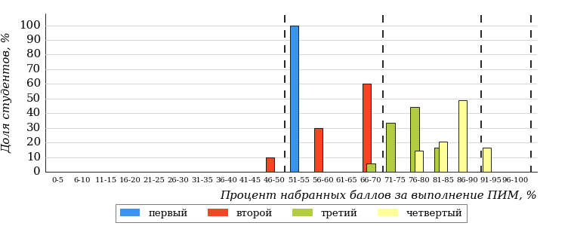  
Рисунок 3.159 – Распределение результатов тестирования студентов вуза  
по уровням обученности в соответствии  
с процентом набранных баллов за выполнение ПИМ

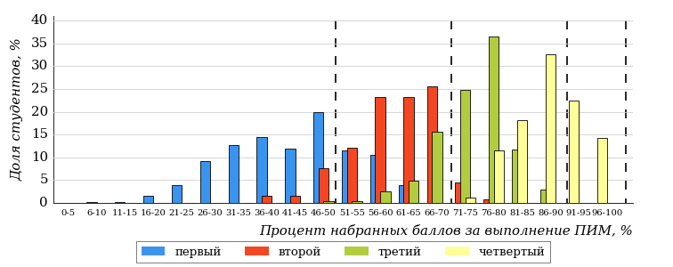  
Рисунок 3.160 – Распределение результатов тестирования студентов вузов-участников  
по уровням обученности в соответствии  
с процентом набранных баллов за выполнение ПИМ

Диаграммы (рисунки 3.159 и 3.160) позволяют провести экспресс-оценку результатов тестирования студентов направления подготовки вуза: сопоставить набранные баллы за выполнение ПИМ с уровнем обученности, а также провести сравнение результатов тестирования студентов вуза по направлению подготовки «Психолого-педагогическое образование» с результатами по данным показателям этого же направления подготовки вузов-участников.

На оси абсцисс показан процент набранных баллов за выполнение ПИМ и выделена интервальная шкала по данному показателю: [0%; 50%),  
[50%; 70%), [70%; 90%), [90%; 100%]. Столбцы различного цвета указывают на долю студентов, находящихся соответственно на первом, втором, третьем и четвертом уровнях обученности.

**ПРИМЕЧАНИЕ:**

Предложенная шкала носит рекомендательный характер и может быть использована как дополнение к построению общего рейтинга результатов тестирования.

### Направление подготовки 44.03.03 «Специальное (дефектологическое) образование»

Результаты тестирования студентов вуза и вузов-участников направления подготовки «Специальное (дефектологическое) образование» по показателю «Доля студентов по проценту набранных баллов за выполнение ПИМ» представлены на рисунке 3.161.

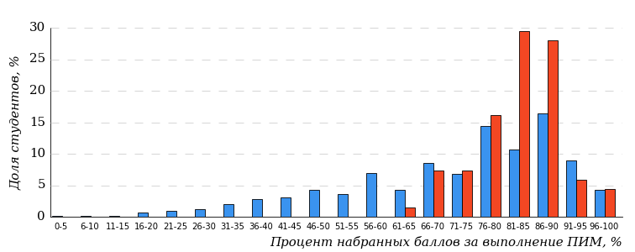  
Рисунок 3.161 – Распределение результатов тестирования студентов вуза  
с наложением на общий результат вузов-участников

Распределение результатов тестирования студентов вуза и вузов-участников по показателю «Доля студентов на уровне обученности не ниже второго» в соответствии с моделью оценки результатов обучения представлено на рисунке 3.162.



**81%**

**100%**

**66%**

**0%**

**8%**

**26%**

**41%**

**24%**

**16%**

**19%**

|  |  |
| --- | --- |
| вуз | вузы-участники |

Рисунок 3.162 – Диаграмма распределения результатов тестирования студентов

Как видно из рисунка 3.162, доля студентов направления подготовки «Специальное (дефектологическое) образование» на уровне обученности не ниже второго, составляет **100%**, а доля студентов данного направления подготовки вузов-участников – **81%**.

На диаграмме (рисунок 3.163) темным столбиком отмечен результат по показателю «Доля студентов на уровне обученности не ниже второго» для направления подготовки «Специальное (дефектологическое) образование» вуза на фоне вузов-участников, реализующих данное направление подготовки (в рамках ФЭПО-40).

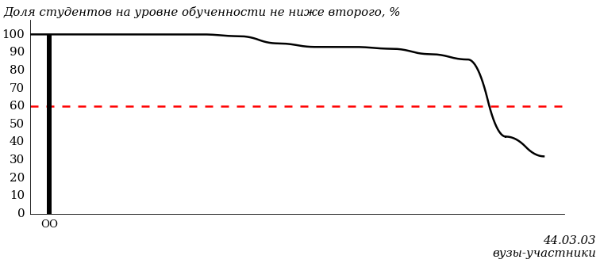  
Рисунок 3.163 – Диаграмма ранжирования вузов-участников  
по показателю «Доля студентов на уровне обученности не ниже второго»

**ПРИМЕЧАНИЕ:**

Фон вузов-участников не приводится, если их количество по данному направлению подготовки не превышает 5.

На рисунке 3.163 красной линией показан критерий оценки результатов обучения «60% студентов на уровне обученности не ниже второго».

На диаграмме (рисунок 3.164) представлено распределение студентов вуза направления подготовки «Специальное (дефектологическое) образование» по уровням обученности в соответствии с процентом набранных баллов по результатам выполнения ПИМ.

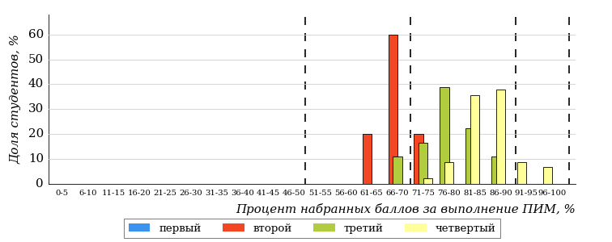  
Рисунок 3.164 – Распределение результатов тестирования студентов вуза  
по уровням обученности в соответствии  
с процентом набранных баллов за выполнение ПИМ

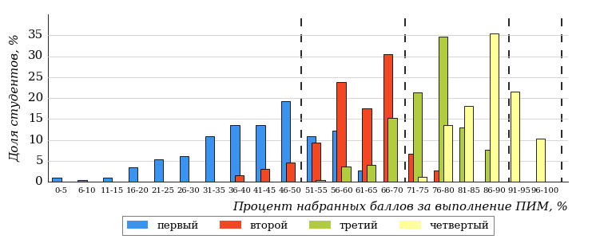  
Рисунок 3.165 – Распределение результатов тестирования студентов вузов-участников  
по уровням обученности в соответствии  
с процентом набранных баллов за выполнение ПИМ

Диаграммы (рисунки 3.164 и 3.165) позволяют провести экспресс-оценку результатов тестирования студентов направления подготовки вуза: сопоставить набранные баллы за выполнение ПИМ с уровнем обученности, а также провести сравнение результатов тестирования студентов вуза по направлению подготовки «Специальное (дефектологическое) образование» с результатами по данным показателям этого же направления подготовки вузов-участников.

На оси абсцисс показан процент набранных баллов за выполнение ПИМ и выделена интервальная шкала по данному показателю: [0%; 50%),  
[50%; 70%), [70%; 90%), [90%; 100%]. Столбцы различного цвета указывают на долю студентов, находящихся соответственно на первом, втором, третьем и четвертом уровнях обученности.

**ПРИМЕЧАНИЕ:**

Предложенная шкала носит рекомендательный характер и может быть использована как дополнение к построению общего рейтинга результатов тестирования.

### Направление подготовки 44.03.04 «Профессиональное обучение (по отраслям)»

Результаты тестирования студентов вуза и вузов-участников направления подготовки «Профессиональное обучение (по отраслям)» по показателю «Доля студентов по проценту набранных баллов за выполнение ПИМ» представлены на рисунке 3.166.

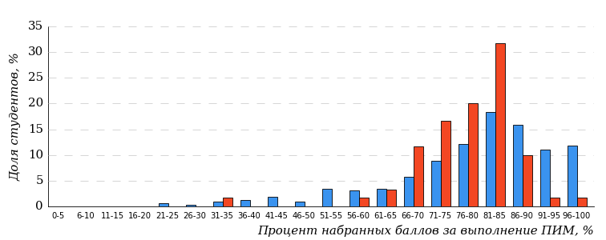  
Рисунок 3.166 – Распределение результатов тестирования студентов вуза  
с наложением на общий результат вузов-участников

Распределение результатов тестирования студентов вуза и вузов-участников по показателю «Доля студентов на уровне обученности не ниже второго» в соответствии с моделью оценки результатов обучения представлено на рисунке 3.167.



**92%**

**99%**

**50%**

**1%**

**12%**

**37%**

**60%**

**22%**

**10%**

**8%**

|  |  |
| --- | --- |
| вуз | вузы-участники |

Рисунок 3.167 – Диаграмма распределения результатов тестирования студентов

Как видно из рисунка 3.167, доля студентов направления подготовки «Профессиональное обучение (по отраслям)» на уровне обученности не ниже второго, составляет **99%**, а доля студентов данного направления подготовки вузов-участников – **92%**.

На диаграмме (рисунок 3.168) темным столбиком отмечен результат по показателю «Доля студентов на уровне обученности не ниже второго» для направления подготовки «Профессиональное обучение (по отраслям)» вуза на фоне вузов-участников, реализующих данное направление подготовки (в рамках ФЭПО-40).

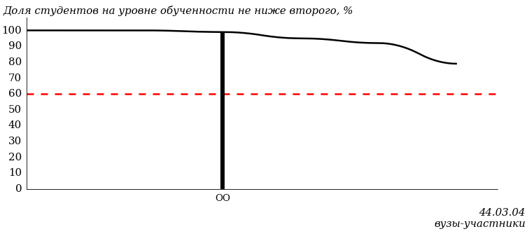  
Рисунок 3.168 – Диаграмма ранжирования вузов-участников  
по показателю «Доля студентов на уровне обученности не ниже второго»

**ПРИМЕЧАНИЕ:**

Фон вузов-участников не приводится, если их количество по данному направлению подготовки не превышает 5.

На рисунке 3.168 красной линией показан критерий оценки результатов обучения «60% студентов на уровне обученности не ниже второго».

На диаграмме (рисунок 3.169) представлено распределение студентов вуза направления подготовки «Профессиональное обучение (по отраслям)» по уровням обученности в соответствии с процентом набранных баллов по результатам выполнения ПИМ.

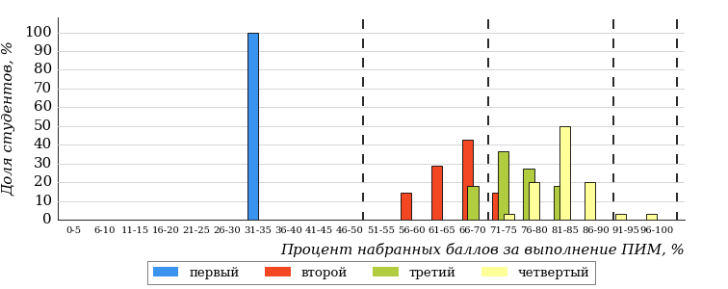  
Рисунок 3.169 – Распределение результатов тестирования студентов вуза  
по уровням обученности в соответствии  
с процентом набранных баллов за выполнение ПИМ

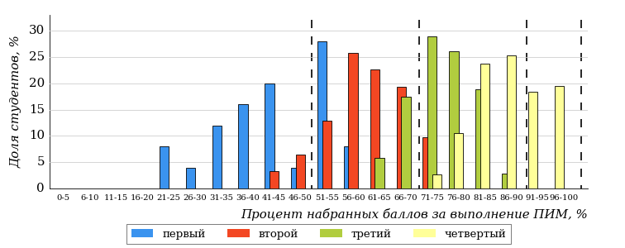  
Рисунок 3.170 – Распределение результатов тестирования студентов вузов-участников  
по уровням обученности в соответствии  
с процентом набранных баллов за выполнение ПИМ

Диаграммы (рисунки 3.169 и 3.170) позволяют провести экспресс-оценку результатов тестирования студентов направления подготовки вуза: сопоставить набранные баллы за выполнение ПИМ с уровнем обученности, а также провести сравнение результатов тестирования студентов вуза по направлению подготовки «Профессиональное обучение (по отраслям)» с результатами по данным показателям этого же направления подготовки вузов-участников.

На оси абсцисс показан процент набранных баллов за выполнение ПИМ и выделена интервальная шкала по данному показателю: [0%; 50%),  
[50%; 70%), [70%; 90%), [90%; 100%]. Столбцы различного цвета указывают на долю студентов, находящихся соответственно на первом, втором, третьем и четвертом уровнях обученности.

**ПРИМЕЧАНИЕ:**

Предложенная шкала носит рекомендательный характер и может быть использована как дополнение к построению общего рейтинга результатов тестирования.

### Направление подготовки 44.03.05 «Педагогическое образование (с двумя профилями подготовки)»

Результаты тестирования студентов вуза и вузов-участников направления подготовки «Педагогическое образование (с двумя профилями подготовки)» по показателю «Доля студентов по проценту набранных баллов за выполнение ПИМ» представлены на рисунке 3.171.

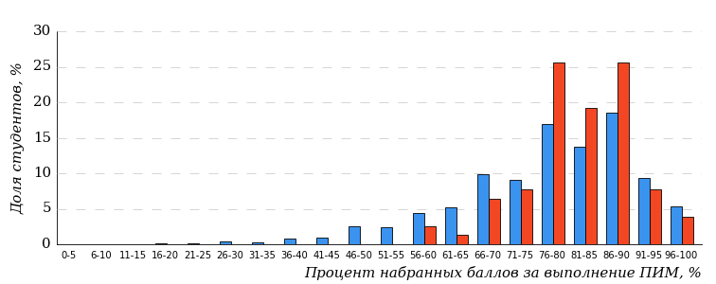  
Рисунок 3.171 – Распределение результатов тестирования студентов вуза  
с наложением на общий результат вузов-участников

Распределение результатов тестирования студентов вуза и вузов-участников по показателю «Доля студентов на уровне обученности не ниже второго» в соответствии с моделью оценки результатов обучения представлено на рисунке 3.172.



**93%**

**97%**

**63%**

**3%**

**6%**

**28%**

**49%**

**29%**

**15%**

**7%**

|  |  |
| --- | --- |
| вуз | вузы-участники |

Рисунок 3.172 – Диаграмма распределения результатов тестирования студентов

Как видно из рисунка 3.172, доля студентов направления подготовки «Педагогическое образование (с двумя профилями подготовки)» на уровне обученности не ниже второго, составляет **97%**, а доля студентов данного направления подготовки вузов-участников – **93%**.

На диаграмме (рисунок 3.173) темным столбиком отмечен результат по показателю «Доля студентов на уровне обученности не ниже второго» для направления подготовки «Педагогическое образование (с двумя профилями подготовки)» вуза на фоне вузов-участников, реализующих данное направление подготовки (в рамках ФЭПО-40).

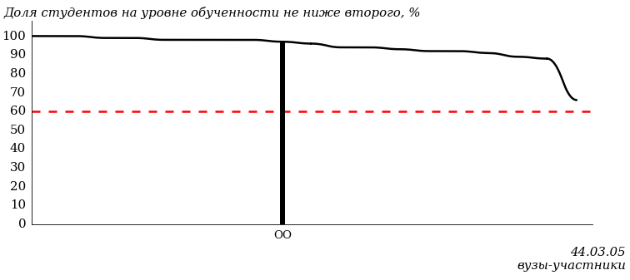  
Рисунок 3.173 – Диаграмма ранжирования вузов-участников  
по показателю «Доля студентов на уровне обученности не ниже второго»

**ПРИМЕЧАНИЕ:**

Фон вузов-участников не приводится, если их количество по данному направлению подготовки не превышает 5.

На рисунке 3.173 красной линией показан критерий оценки результатов обучения «60% студентов на уровне обученности не ниже второго».

На диаграмме (рисунок 3.174) представлено распределение студентов вуза направления подготовки «Педагогическое образование (с двумя профилями подготовки)» по уровням обученности в соответствии с процентом набранных баллов по результатам выполнения ПИМ.

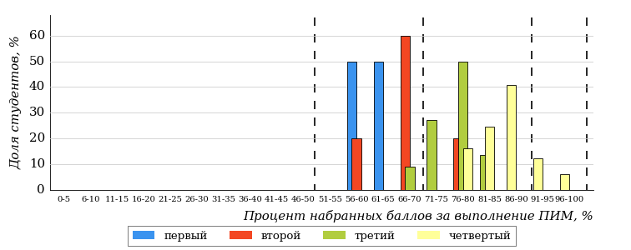  
Рисунок 3.174 – Распределение результатов тестирования студентов вуза  
по уровням обученности в соответствии  
с процентом набранных баллов за выполнение ПИМ

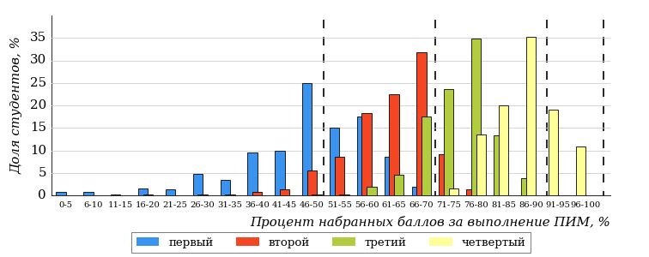  
Рисунок 3.175 – Распределение результатов тестирования студентов вузов-участников  
по уровням обученности в соответствии  
с процентом набранных баллов за выполнение ПИМ

Диаграммы (рисунки 3.174 и 3.175) позволяют провести экспресс-оценку результатов тестирования студентов направления подготовки вуза: сопоставить набранные баллы за выполнение ПИМ с уровнем обученности, а также провести сравнение результатов тестирования студентов вуза по направлению подготовки «Педагогическое образование (с двумя профилями подготовки)» с результатами по данным показателям этого же направления подготовки вузов-участников.

На оси абсцисс показан процент набранных баллов за выполнение ПИМ и выделена интервальная шкала по данному показателю: [0%; 50%),  
[50%; 70%), [70%; 90%), [90%; 100%]. Столбцы различного цвета указывают на долю студентов, находящихся соответственно на первом, втором, третьем и четвертом уровнях обученности.

**ПРИМЕЧАНИЕ:**

Предложенная шкала носит рекомендательный характер и может быть использована как дополнение к построению общего рейтинга результатов тестирования.

### Направление подготовки 45.03.01 «Филология»

Результаты тестирования студентов вуза и вузов-участников направления подготовки «Филология» по показателю «Доля студентов по проценту набранных баллов за выполнение ПИМ» представлены на рисунке 3.176.

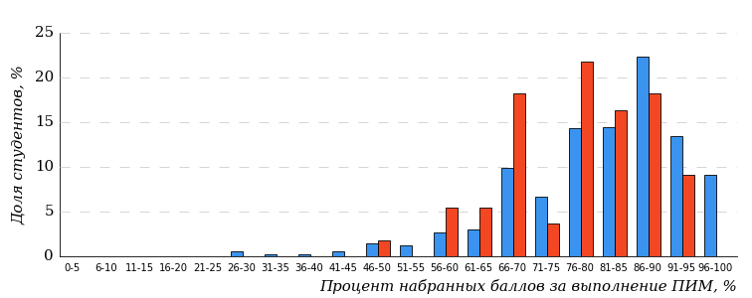  
Рисунок 3.176 – Распределение результатов тестирования студентов вуза  
с наложением на общий результат вузов-участников

Распределение результатов тестирования студентов вуза и вузов-участников по показателю «Доля студентов на уровне обученности не ниже второго» в соответствии с моделью оценки результатов обучения представлено на рисунке 3.177.



**96%**

**97%**

**51%**

**3%**

**13%**

**33%**

**62%**

**24%**

**10%**

**4%**

|  |  |
| --- | --- |
| вуз | вузы-участники |

Рисунок 3.177 – Диаграмма распределения результатов тестирования студентов

Как видно из рисунка 3.177, доля студентов направления подготовки «Филология» на уровне обученности не ниже второго, составляет **97%**, а доля студентов данного направления подготовки вузов-участников – **96%**.

На диаграмме (рисунок 3.178) темным столбиком отмечен результат по показателю «Доля студентов на уровне обученности не ниже второго» для направления подготовки «Филология» вуза на фоне вузов-участников, реализующих данное направление подготовки (в рамках ФЭПО-40).

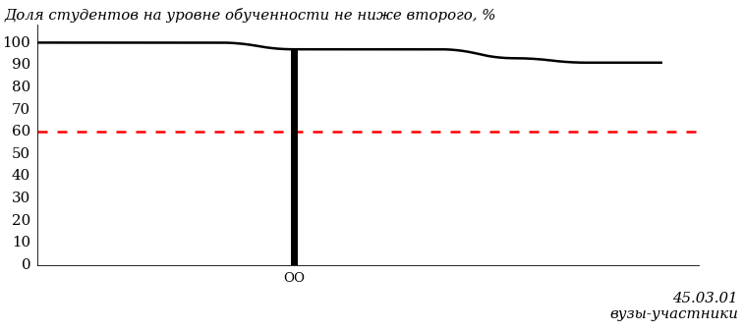  
Рисунок 3.178 – Диаграмма ранжирования вузов-участников  
по показателю «Доля студентов на уровне обученности не ниже второго»

**ПРИМЕЧАНИЕ:**

Фон вузов-участников не приводится, если их количество по данному направлению подготовки не превышает 5.

На рисунке 3.178 красной линией показан критерий оценки результатов обучения «60% студентов на уровне обученности не ниже второго».

На диаграмме (рисунок 3.179) представлено распределение студентов вуза направления подготовки «Филология» по уровням обученности в соответствии с процентом набранных баллов по результатам выполнения ПИМ.

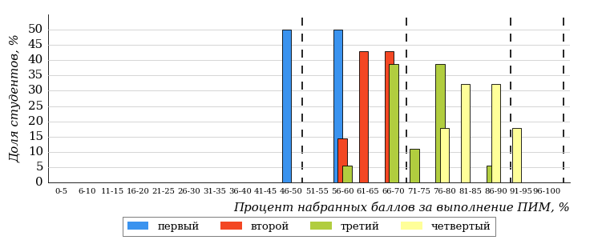  
Рисунок 3.179 – Распределение результатов тестирования студентов вуза  
по уровням обученности в соответствии  
с процентом набранных баллов за выполнение ПИМ

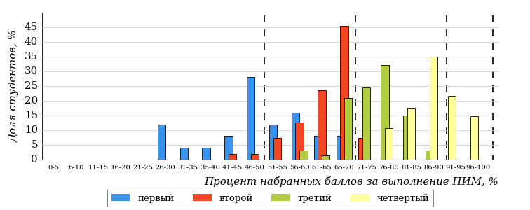  
Рисунок 3.180 – Распределение результатов тестирования студентов вузов-участников  
по уровням обученности в соответствии  
с процентом набранных баллов за выполнение ПИМ

Диаграммы (рисунки 3.179 и 3.180) позволяют провести экспресс-оценку результатов тестирования студентов направления подготовки вуза: сопоставить набранные баллы за выполнение ПИМ с уровнем обученности, а также провести сравнение результатов тестирования студентов вуза по направлению подготовки «Филология» с результатами по данным показателям этого же направления подготовки вузов-участников.

На оси абсцисс показан процент набранных баллов за выполнение ПИМ и выделена интервальная шкала по данному показателю: [0%; 50%),  
[50%; 70%), [70%; 90%), [90%; 100%]. Столбцы различного цвета указывают на долю студентов, находящихся соответственно на первом, втором, третьем и четвертом уровнях обученности.

**ПРИМЕЧАНИЕ:**

Предложенная шкала носит рекомендательный характер и может быть использована как дополнение к построению общего рейтинга результатов тестирования.

### Направление подготовки 45.03.02 «Лингвистика»

Результаты тестирования студентов вуза и вузов-участников направления подготовки «Лингвистика» по показателю «Доля студентов по проценту набранных баллов за выполнение ПИМ» представлены на рисунке 3.181.

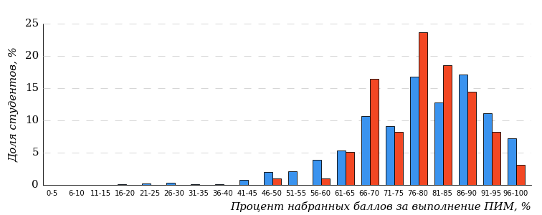  
Рисунок 3.181 – Распределение результатов тестирования студентов вуза  
с наложением на общий результат вузов-участников

Распределение результатов тестирования студентов вуза и вузов-участников по показателю «Доля студентов на уровне обученности не ниже второго» в соответствии с моделью оценки результатов обучения представлено на рисунке 3.182.



**96%**

**98%**

**43%**

**2%**

**12%**

**43%**

**50%**

**31%**

**15%**

**4%**

|  |  |
| --- | --- |
| вуз | вузы-участники |

Рисунок 3.182 – Диаграмма распределения результатов тестирования студентов

Как видно из рисунка 3.182, доля студентов направления подготовки «Лингвистика» на уровне обученности не ниже второго, составляет **98%**, а доля студентов данного направления подготовки вузов-участников – **96%**.

На диаграмме (рисунок 3.183) темным столбиком отмечен результат по показателю «Доля студентов на уровне обученности не ниже второго» для направления подготовки «Лингвистика» вуза на фоне вузов-участников, реализующих данное направление подготовки (в рамках ФЭПО-40).

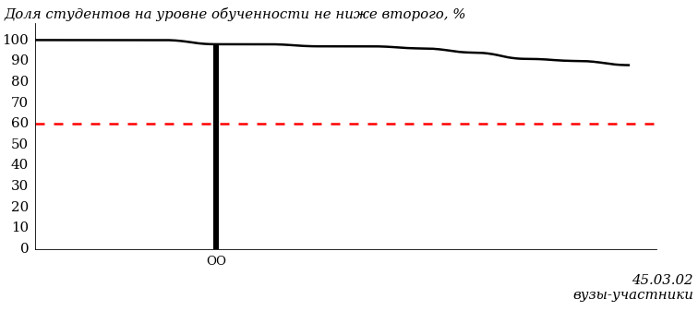  
Рисунок 3.183 – Диаграмма ранжирования вузов-участников  
по показателю «Доля студентов на уровне обученности не ниже второго»

**ПРИМЕЧАНИЕ:**

Фон вузов-участников не приводится, если их количество по данному направлению подготовки не превышает 5.

На рисунке 3.183 красной линией показан критерий оценки результатов обучения «60% студентов на уровне обученности не ниже второго».

На диаграмме (рисунок 3.184) представлено распределение студентов вуза направления подготовки «Лингвистика» по уровням обученности в соответствии с процентом набранных баллов по результатам выполнения ПИМ.

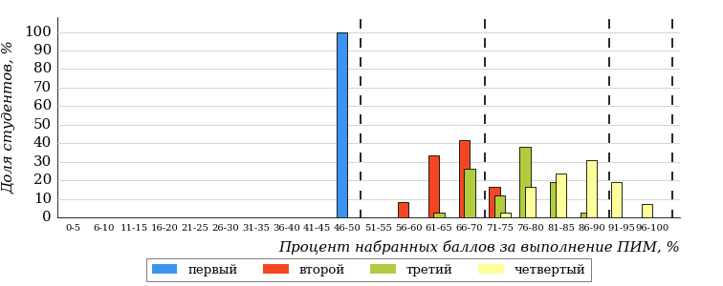  
Рисунок 3.184 – Распределение результатов тестирования студентов вуза  
по уровням обученности в соответствии  
с процентом набранных баллов за выполнение ПИМ

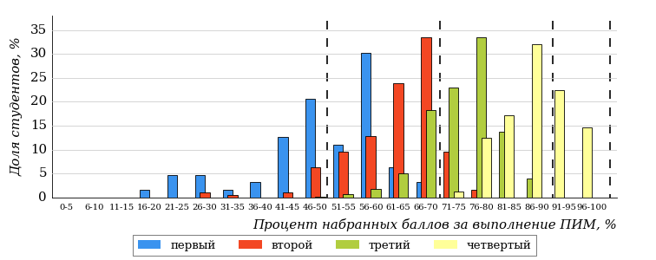  
Рисунок 3.185 – Распределение результатов тестирования студентов вузов-участников  
по уровням обученности в соответствии  
с процентом набранных баллов за выполнение ПИМ

Диаграммы (рисунки 3.184 и 3.185) позволяют провести экспресс-оценку результатов тестирования студентов направления подготовки вуза: сопоставить набранные баллы за выполнение ПИМ с уровнем обученности, а также провести сравнение результатов тестирования студентов вуза по направлению подготовки «Лингвистика» с результатами по данным показателям этого же направления подготовки вузов-участников.

На оси абсцисс показан процент набранных баллов за выполнение ПИМ и выделена интервальная шкала по данному показателю: [0%; 50%),  
[50%; 70%), [70%; 90%), [90%; 100%]. Столбцы различного цвета указывают на долю студентов, находящихся соответственно на первом, втором, третьем и четвертом уровнях обученности.

**ПРИМЕЧАНИЕ:**

Предложенная шкала носит рекомендательный характер и может быть использована как дополнение к построению общего рейтинга результатов тестирования.

### Направление подготовки 46.03.01 «История»

Результаты тестирования студентов вуза и вузов-участников направления подготовки «История» по показателю «Доля студентов по проценту набранных баллов за выполнение ПИМ» представлены на рисунке 3.186.

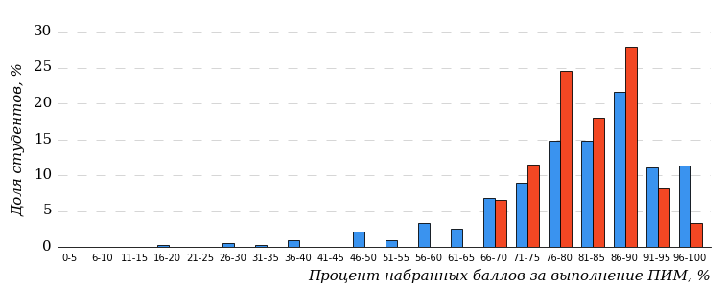  
Рисунок 3.186 – Распределение результатов тестирования студентов вуза  
с наложением на общий результат вузов-участников

Распределение результатов тестирования студентов вуза и вузов-участников по показателю «Доля студентов на уровне обученности не ниже второго» в соответствии с моделью оценки результатов обучения представлено на рисунке 3.187.



**94%**

**100%**

**72%**

**0%**

**5%**

**23%**

**62%**

**23%**

**9%**

**6%**

|  |  |
| --- | --- |
| вуз | вузы-участники |

Рисунок 3.187 – Диаграмма распределения результатов тестирования студентов

Как видно из рисунка 3.187, доля студентов направления подготовки «История» на уровне обученности не ниже второго, составляет **100%**, а доля студентов данного направления подготовки вузов-участников – **94%**.

На диаграмме (рисунок 3.188) темным столбиком отмечен результат по показателю «Доля студентов на уровне обученности не ниже второго» для направления подготовки «История» вуза на фоне вузов-участников, реализующих данное направление подготовки (в рамках ФЭПО-40).

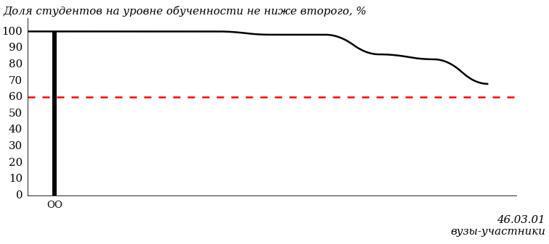  
Рисунок 3.188 – Диаграмма ранжирования вузов-участников  
по показателю «Доля студентов на уровне обученности не ниже второго»

**ПРИМЕЧАНИЕ:**

Фон вузов-участников не приводится, если их количество по данному направлению подготовки не превышает 5.

На рисунке 3.188 красной линией показан критерий оценки результатов обучения «60% студентов на уровне обученности не ниже второго».

На диаграмме (рисунок 3.189) представлено распределение студентов вуза направления подготовки «История» по уровням обученности в соответствии с процентом набранных баллов по результатам выполнения ПИМ.

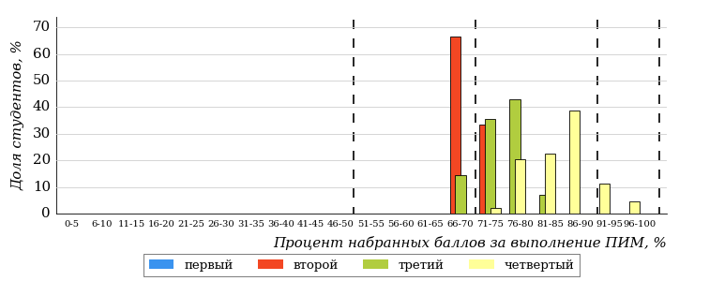  
Рисунок 3.189 – Распределение результатов тестирования студентов вуза  
по уровням обученности в соответствии  
с процентом набранных баллов за выполнение ПИМ

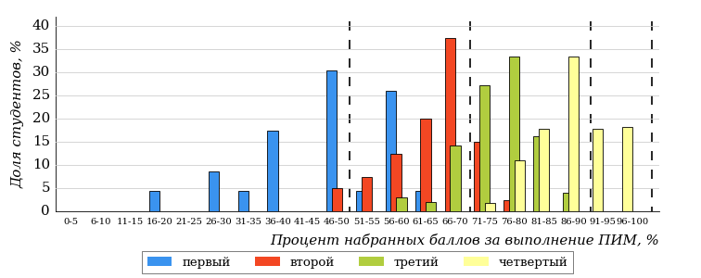  
Рисунок 3.190 – Распределение результатов тестирования студентов вузов-участников  
по уровням обученности в соответствии  
с процентом набранных баллов за выполнение ПИМ

Диаграммы (рисунки 3.189 и 3.190) позволяют провести экспресс-оценку результатов тестирования студентов направления подготовки вуза: сопоставить набранные баллы за выполнение ПИМ с уровнем обученности, а также провести сравнение результатов тестирования студентов вуза по направлению подготовки «История» с результатами по данным показателям этого же направления подготовки вузов-участников.

На оси абсцисс показан процент набранных баллов за выполнение ПИМ и выделена интервальная шкала по данному показателю: [0%; 50%),  
[50%; 70%), [70%; 90%), [90%; 100%]. Столбцы различного цвета указывают на долю студентов, находящихся соответственно на первом, втором, третьем и четвертом уровнях обученности.

**ПРИМЕЧАНИЕ:**

Предложенная шкала носит рекомендательный характер и может быть использована как дополнение к построению общего рейтинга результатов тестирования.

### Направление подготовки 47.03.01 «Философия»

Результаты тестирования студентов вуза и вузов-участников направления подготовки «Философия» по показателю «Доля студентов по проценту набранных баллов за выполнение ПИМ» представлены на рисунке 3.191.

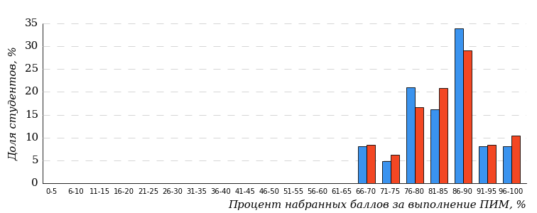  
Рисунок 3.191 – Распределение результатов тестирования студентов вуза  
с наложением на общий результат вузов-участников

Распределение результатов тестирования студентов вуза и вузов-участников по показателю «Доля студентов на уровне обученности не ниже второго» в соответствии с моделью оценки результатов обучения представлено на рисунке 3.192.



**100%**

**100%**

**75%**

**0%**

**2%**

**23%**

**71%**

**26%**

**3%**

**0%**

|  |  |
| --- | --- |
| вуз | вузы-участники |

Рисунок 3.192 – Диаграмма распределения результатов тестирования студентов

Как видно из рисунка 3.192, доля студентов направления подготовки «Философия» на уровне обученности не ниже второго, составляет **100%**, а доля студентов данного направления подготовки вузов-участников – **100%**.

На диаграмме (рисунок 3.193) темным столбиком отмечен результат по показателю «Доля студентов на уровне обученности не ниже второго» для направления подготовки «Философия» вуза на фоне вузов-участников, реализующих данное направление подготовки (в рамках ФЭПО-40).

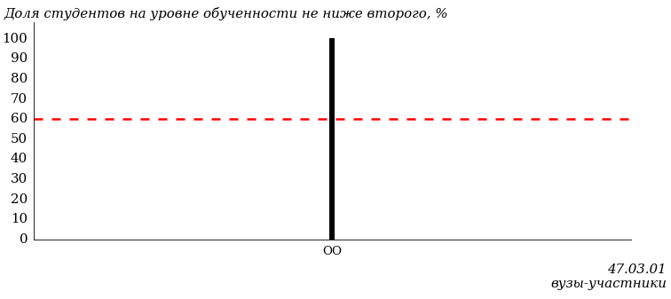  
Рисунок 3.193 – Диаграмма ранжирования вузов-участников  
по показателю «Доля студентов на уровне обученности не ниже второго»

**ПРИМЕЧАНИЕ:**

Фон вузов-участников не приводится, если их количество по данному направлению подготовки не превышает 5.

На рисунке 3.193 красной линией показан критерий оценки результатов обучения «60% студентов на уровне обученности не ниже второго».

На диаграмме (рисунок 3.194) представлено распределение студентов вуза направления подготовки «Философия» по уровням обученности в соответствии с процентом набранных баллов по результатам выполнения ПИМ.

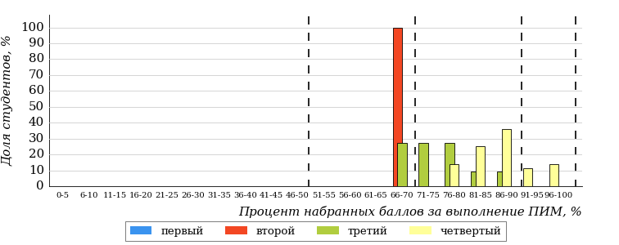  
Рисунок 3.194 – Распределение результатов тестирования студентов вуза  
по уровням обученности в соответствии  
с процентом набранных баллов за выполнение ПИМ

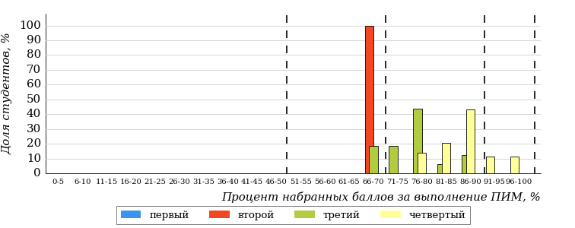  
Рисунок 3.195 – Распределение результатов тестирования студентов вузов-участников  
по уровням обученности в соответствии  
с процентом набранных баллов за выполнение ПИМ

Диаграммы (рисунки 3.194 и 3.195) позволяют провести экспресс-оценку результатов тестирования студентов направления подготовки вуза: сопоставить набранные баллы за выполнение ПИМ с уровнем обученности, а также провести сравнение результатов тестирования студентов вуза по направлению подготовки «Философия» с результатами по данным показателям этого же направления подготовки вузов-участников.

На оси абсцисс показан процент набранных баллов за выполнение ПИМ и выделена интервальная шкала по данному показателю: [0%; 50%),  
[50%; 70%), [70%; 90%), [90%; 100%]. Столбцы различного цвета указывают на долю студентов, находящихся соответственно на первом, втором, третьем и четвертом уровнях обученности.

**ПРИМЕЧАНИЕ:**

Предложенная шкала носит рекомендательный характер и может быть использована как дополнение к построению общего рейтинга результатов тестирования.

### Направление подготовки 51.03.03 «Социально-культурная деятельность»

Результаты тестирования студентов вуза и вузов-участников направления подготовки «Социально-культурная деятельность» по показателю «Доля студентов по проценту набранных баллов за выполнение ПИМ» представлены на рисунке 3.196.

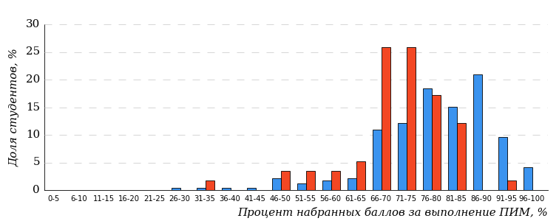  
Рисунок 3.196 – Распределение результатов тестирования студентов вуза  
с наложением на общий результат вузов-участников

Распределение результатов тестирования студентов вуза и вузов-участников по показателю «Доля студентов на уровне обученности не ниже второго» в соответствии с моделью оценки результатов обучения представлено на рисунке 3.197.



**96%**

**89%**

**14%**

**11%**

**22%**

**53%**

**51%**

**33%**

**12%**

**4%**

|  |  |
| --- | --- |
| вуз | вузы-участники |

Рисунок 3.197 – Диаграмма распределения результатов тестирования студентов

Как видно из рисунка 3.197, доля студентов направления подготовки «Социально-культурная деятельность» на уровне обученности не ниже второго, составляет **89%**, а доля студентов данного направления подготовки вузов-участников – **96%**.

На диаграмме (рисунок 3.198) темным столбиком отмечен результат по показателю «Доля студентов на уровне обученности не ниже второго» для направления подготовки «Социально-культурная деятельность» вуза на фоне вузов-участников, реализующих данное направление подготовки (в рамках ФЭПО-40).

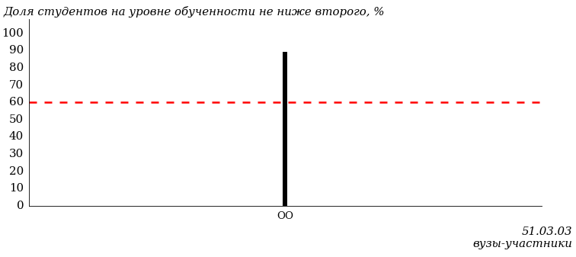  
Рисунок 3.198 – Диаграмма ранжирования вузов-участников  
по показателю «Доля студентов на уровне обученности не ниже второго»

**ПРИМЕЧАНИЕ:**

Фон вузов-участников не приводится, если их количество по данному направлению подготовки не превышает 5.

На рисунке 3.198 красной линией показан критерий оценки результатов обучения «60% студентов на уровне обученности не ниже второго».

На диаграмме (рисунок 3.199) представлено распределение студентов вуза направления подготовки «Социально-культурная деятельность» по уровням обученности в соответствии с процентом набранных баллов по результатам выполнения ПИМ.

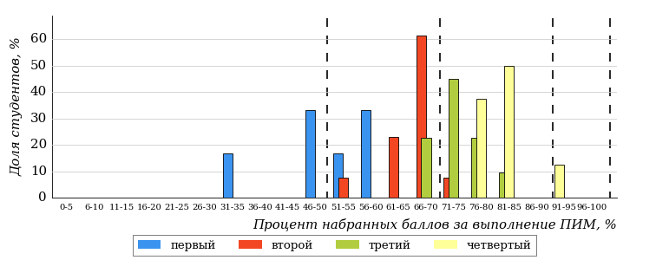  
Рисунок 3.199 – Распределение результатов тестирования студентов вуза  
по уровням обученности в соответствии  
с процентом набранных баллов за выполнение ПИМ

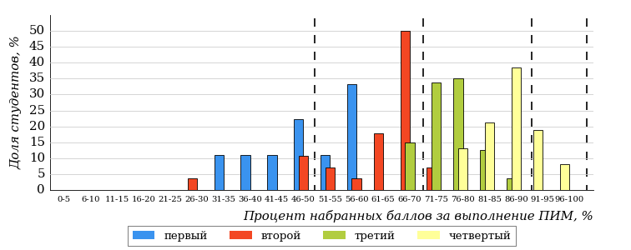  
Рисунок 3.200 – Распределение результатов тестирования студентов вузов-участников  
по уровням обученности в соответствии  
с процентом набранных баллов за выполнение ПИМ

Диаграммы (рисунки 3.199 и 3.200) позволяют провести экспресс-оценку результатов тестирования студентов направления подготовки вуза: сопоставить набранные баллы за выполнение ПИМ с уровнем обученности, а также провести сравнение результатов тестирования студентов вуза по направлению подготовки «Социально-культурная деятельность» с результатами по данным показателям этого же направления подготовки вузов-участников.

На оси абсцисс показан процент набранных баллов за выполнение ПИМ и выделена интервальная шкала по данному показателю: [0%; 50%),  
[50%; 70%), [70%; 90%), [90%; 100%]. Столбцы различного цвета указывают на долю студентов, находящихся соответственно на первом, втором, третьем и четвертом уровнях обученности.

**ПРИМЕЧАНИЕ:**

Предложенная шкала носит рекомендательный характер и может быть использована как дополнение к построению общего рейтинга результатов тестирования.

### Специальность 21.05.02 «Прикладная геология»

Результаты тестирования студентов вуза и вузов-участников специальности «Прикладная геология» по показателю «Доля студентов по проценту набранных баллов за выполнение ПИМ» представлены на рисунке 3.76.

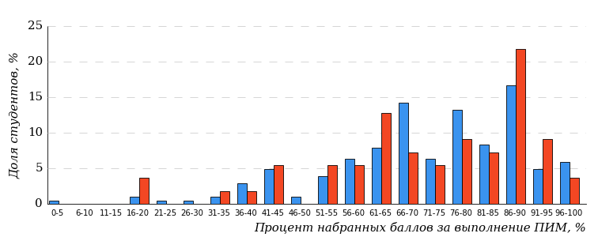  
Рисунок 3.76 – Распределение результатов тестирования студентов вуза  
с наложением на общий результат вузов-участников

Распределение результатов тестирования студентов вуза и вузов-участников по показателю «Доля студентов на уровне обученности не ниже второго» в соответствии с моделью оценки результатов обучения представлено на рисунке 3.77.



**89%**

**84%**

**45%**

**16%**

**25%**

**14%**

**39%**

**30%**

**20%**

**11%**

|  |  |
| --- | --- |
| вуз | вузы-участники |

Рисунок 3.77 – Диаграмма распределения результатов тестирования студентов

Как видно из рисунка 3.77, доля студентов специальности «Прикладная геология» на уровне обученности не ниже второго, составляет **84%**, а доля студентов данной специальности вузов-участников – **89%**.

На диаграмме (рисунок 3.78) темным столбиком отмечен результат по показателю «Доля студентов на уровне обученности не ниже второго» для специальности «Прикладная геология» вуза на фоне вузов-участников, реализующих данную специальность (в рамках ФЭПО-40).

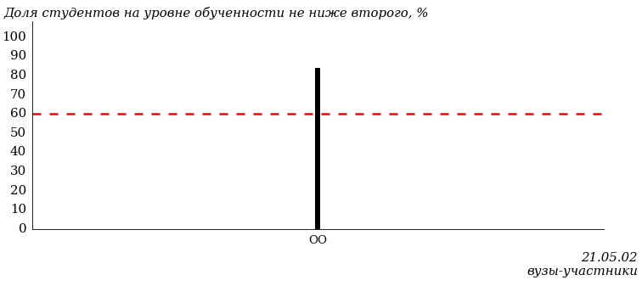  
Рисунок 3.78 – Диаграмма ранжирования вузов-участников  
по показателю «Доля студентов на уровне обученности не ниже второго»

**ПРИМЕЧАНИЕ:**

Фон вузов-участников не приводится, если их количество по данной специальности не превышает 5.

На рисунке 3.78 красной линией показан критерий оценки результатов обучения «60% студентов на уровне обученности не ниже второго».

На диаграмме (рисунок 3.79) представлено распределение студентов вуза специальности «Прикладная геология» по уровням обученности в соответствии с процентом набранных баллов по результатам выполнения ПИМ.

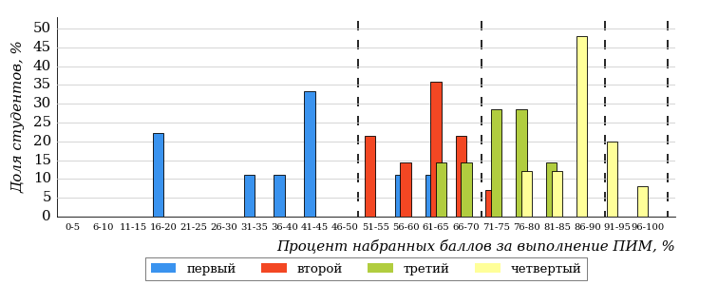  
Рисунок 3.79 – Распределение результатов тестирования студентов вуза  
по уровням обученности в соответствии  
с процентом набранных баллов за выполнение ПИМ

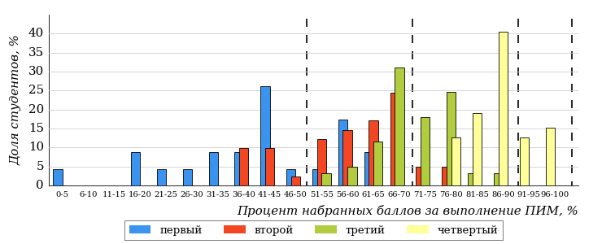  
Рисунок 3.80 – Распределение результатов тестирования студентов вузов-участников  
по уровням обученности в соответствии  
с процентом набранных баллов за выполнение ПИМ

Диаграммы (рисунки 3.79 и 3.80) позволяют провести экспресс-оценку результатов тестирования студентов специальности вуза: сопоставить набранные баллы за выполнение ПИМ с уровнем обученности, а также провести сравнение результатов тестирования студентов вуза по специальности «Прикладная геология» с результатами по данным показателям этой же специальности вузов-участников.

На оси абсцисс показан процент набранных баллов за выполнение ПИМ и выделена интервальная шкала по данному показателю: [0%; 50%),  
[50%; 70%), [70%; 90%), [90%; 100%]. Столбцы различного цвета указывают на долю студентов, находящихся соответственно на первом, втором, третьем и четвертом уровнях обученности.

**ПРИМЕЧАНИЕ:**

Предложенная шкала носит рекомендательный характер и может быть использована как дополнение к построению общего рейтинга результатов тестирования.

## Результаты обучения студентов вуза и вузов-участников по дисциплинам

Результаты обучения студентов вуза и вузов-участников по дисциплинам на основе предложенной модели оценки представлены в таблице 3.1.

Для выборки студентов вуза, обучающихся по отдельным направлениям подготовки и специальностям, по каждой дисциплине указан процент студентов на уровне обученности не ниже второго.

Таблица 3.1 – Результаты обучения студентов вуза по дисциплинам (ФЭПО-40)

| **Дисциплина** | **Количество**  **студентов** | **Доля студентов на уровне обученности не ниже второго** | **Выполнение критерия оценки результатов обучения** | |
| --- | --- | --- | --- | --- |
| 01.03.02 Прикладная математика и информатика | | | |
| Дифференциальные уравнения | 12 | 100% | + | |
| Русский язык и культура речи | 14 | 100% | + | |
| Численные методы | 12 | 100% | + | |
| Эконометрика | 12 | 100% | + | |
| 02.03.02 Фундаментальная информатика и информационные технологии | | | |
| Дискретная математика | 14 | 100% | + | |
| Линейная алгебра | 12 | 100% | + | |
| Русский язык и культура речи | 12 | 100% | + | |
| Теория вероятностей и математическая статистика | 11 | 100% | + | |
| 02.03.03 Математическое обеспечение и администрирование информационных систем | | | |
| Базы данных | 12 | 100% | + | |
| Дифференциальные уравнения | 12 | 100% | + | |
| Операционные системы | 11 | 100% | + | |
| Русский язык и культура речи | 12 | 83% | + | |
| 03.03.02 Физика | | | |
| Русский язык и культура речи | 13 | 69% | + | |
| Теория вероятностей и математическая статистика | 13 | 100% | + | |
| Физика | 13 | 77% | + | |
| 03.03.03 Радиофизика | | | |
| Русский язык и культура речи | 13 | 92% | + | |
| Физика | 13 | 92% | + | |
| Электротехника и электроника | 13 | 92% | + | |
| 04.03.01 Химия | | | |
| Неорганическая химия | 20 | 100% | + | |
| Общая химия | 22 | 95% | + | |
| Органическая химия | 22 | 100% | + | |
| Химия | 25 | 100% | + | |
| 05.03.01 Геология | | | |
| Безопасность жизнедеятельности | 23 | 87% | + | |
| Информатика | 15 | 100% | + | |
| Русский язык и культура речи | 21 | 100% | + | |
| Экология | 25 | 92% | + | |
| 05.03.02 География | | | |
| Безопасность жизнедеятельности | 14 | 100% | + | |
| Биология | 13 | 100% | + | |
| История | 13 | 100% | + | |
| Русский язык и культура речи | 12 | 100% | + | |
| 05.03.04 Гидрометеорология | | | |
| Безопасность жизнедеятельности | 15 | 100% | + | |
| Биология | 14 | 100% | + | |
| История | 16 | 100% | + | |
| Русский язык и культура речи | 14 | 100% | + | |
| 05.03.06 Экология и природопользование | | | |
| Безопасность жизнедеятельности | 10 | 100% | + | |
| Биология | 10 | 100% | + | |
| История | 10 | 100% | + | |
| Русский язык и культура речи | 10 | 100% | + | |
| 06.03.01 Биология | | | |
| Безопасность жизнедеятельности | 25 | 100% | + | |
| Микробиология | 23 | 100% | + | |
| Философия | 24 | 100% | + | |
| Экология | 25 | 100% | + | |
| 09.03.03 Прикладная информатика | | | |
| Английский язык | 15 | 100% | + | |
| Базы данных | 15 | 100% | + | |
| Дискретная математика | 12 | 100% | + | |
| Информатика | 32 | 100% | + | |
| Линейная алгебра | 14 | 100% | + | |
| Русский язык и культура речи | 29 | 100% | + | |
| 10.03.01 Информационная безопасность | | | |
| Инженерная и компьютерная графика | 13 | 100% | + | |
| Русский язык и культура речи | 13 | 77% | + | |
| Электротехника и электроника | 13 | 85% | + | |
| 11.03.04 Электроника и наноэлектроника | | | |
| Русский язык и культура речи | 13 | 85% | + | |
| Теоретические основы электротехники | 13 | 85% | + | |
| Физика | 13 | 100% | + | |
| 37.03.01 Психология | | | |
| Безопасность жизнедеятельности | 25 | 76% | + | |
| Информатика | 25 | 96% | + | |
| История | 25 | 100% | + | |
| Русский язык и культура речи | 25 | 68% | + | |
| 38.03.01 Экономика | | | |
| Бухгалтерский учет | 10 | 100% | + | |
| История | 10 | 90% | + | |
| Русский язык и культура речи | 10 | 90% | + | |
| Финансы | 10 | 80% | + | |
| 38.03.02 Менеджмент | | | |
| Английский язык | 25 | 100% | + | |
| Маркетинг | 50 | 84% | + | |
| Менеджмент | 9 | 100% | * | |
| Педагогика и психология | 25 | 96% | + | |
| Статистика | 9 | 100% | * | |
| Финансовый менеджмент | 25 | 100% | + | |
| 38.03.03 Управление персоналом | | | |
| Информатика | 9 | 100% | * | |
| Маркетинг | 9 | 100% | * | |
| Менеджмент | 9 | 100% | * | |
| Русский язык и культура речи | 9 | 100% | * | |
| 38.03.04 Государственное и муниципальное управление | | | |
| Административное право | 36 | 100% | + | |
| Политология | 14 | 100% | + | |
| Социология | 23 | 91% | + | |
| Экономика | 16 | 75% | + | |
| 38.03.06 Торговое дело | | | |
| Бухгалтерский учет | 10 | 100% | + | |
| История | 10 | 100% | + | |
| Русский язык и культура речи | 10 | 100% | + | |
| Финансы | 10 | 100% | + | |
| 39.03.01 Социология | | | |
| Культурология | 15 | 93% | + | |
| Основы социологии | 11 | 100% | + | |
| Социологические теории | 11 | 100% | + | |
| Социология | 13 | 100% | + | |
| 39.03.02 Социальная работа | | | |
| Основы психологии | 14 | 100% | + | |
| Основы социологии | 14 | 64% | + | |
| Психология | 14 | 100% | + | |
| Теория социальной работы | 13 | 85% | + | |
| 40.03.01 Юриспруденция | | | |
| Английский язык | 26 | 100% | + | |
| Гражданское право | 25 | 100% | + | |
| Гражданское процессуальное право (гражданский процесс) | 25 | 100% | + | |
| Теория государства и права | 25 | 100% | + | |
| 41.03.04 Политология | | | |
| Английский язык | 22 | 91% | + | |
| Безопасность жизнедеятельности | 19 | 95% | + | |
| История | 19 | 100% | + | |
| Философия | 22 | 100% | + | |
| 41.03.05 Международные отношения | | | |
| Мировая экономика | 25 | 100% | + | |
| Политология | 14 | 100% | + | |
| Русский язык и культура речи | 18 | 94% | + | |
| Философия | 25 | 100% | + | |
| 42.03.01 Реклама и связи с общественностью | | | |
| Английский язык | 15 | 100% | + | |
| Менеджмент | 15 | 100% | + | |
| Русский язык и культура речи | 15 | 80% | + | |
| Экономика | 15 | 93% | + | |
| 42.03.02 Журналистика | | | |
| Безопасность жизнедеятельности | 13 | 100% | + | |
| История | 13 | 100% | + | |
| Русский язык и культура речи | 17 | 76% | + | |
| Философия | 14 | 86% | + | |
| 43.03.01 Сервис | | | |
| Английский язык | 16 | 100% | + | |
| Маркетинг | 10 | 100% | + | |
| Менеджмент | 10 | 100% | + | |
| Русский язык и культура речи | 16 | 100% | + | |
| 43.03.02 Туризм | | | |
| Информатика | 10 | 90% | + | |
| Маркетинг | 13 | 92% | + | |
| Менеджмент | 14 | 100% | + | |
| Русский язык и культура речи | 10 | 100% | + | |
| 44.03.02 Психолого-педагогическое образование | | | |
| История | 24 | 96% | + | |
| Общая психология | 15 | 100% | + | |
| Педагогика | 14 | 100% | + | |
| Философия | 25 | 100% | + | |
| 44.03.03 Специальное (дефектологическое) образование | | | |
| Возрастная анатомия, физиология и гигиена | 20 | 100% | + | |
| Общая психология | 15 | 100% | + | |
| Педагогика | 13 | 100% | + | |
| Философия | 20 | 100% | + | |
| 44.03.04 Профессиональное обучение (по отраслям) | | | |
| Безопасность жизнедеятельности | 17 | 100% | + | |
| Информатика | 14 | 100% | + | |
| Материаловедение, технология конструкционных материалов | 16 | 94% | + | |
| Педагогика | 13 | 100% | + | |
| 44.03.05 Педагогическое образование (с двумя профилями подготовки) | | | |
| Английский язык | 25 | 100% | + | |
| Безопасность жизнедеятельности | 19 | 100% | + | |
| Возрастная анатомия, физиология и гигиена | 11 | 100% | + | |
| Русский язык и культура речи | 23 | 91% | + | |
| 45.03.01 Филология | | | |
| Безопасность жизнедеятельности | 15 | 87% | + | |
| История | 16 | 100% | + | |
| Русский язык и культура речи | 11 | 100% | + | |
| Философия | 13 | 100% | + | |
| 45.03.02 Лингвистика | | | |
| Английский язык | 23 | 100% | + | |
| Безопасность жизнедеятельности | 13 | 100% | + | |
| История | 27 | 96% | + | |
| Педагогика | 10 | 100% | + | |
| Русский язык и культура речи | 14 | 100% | + | |
| Философия | 10 | 100% | + | |
| 46.03.01 История | | | |
| Безопасность жизнедеятельности | 13 | 100% | + | |
| Культурология | 15 | 100% | + | |
| Общая психология и педагогика | 19 | 100% | + | |
| Философия | 14 | 100% | + | |
| 47.03.01 Философия | | | |
| Английский язык | 12 | 100% | + | |
| Безопасность жизнедеятельности | 12 | 100% | + | |
| История | 12 | 100% | + | |
| Русский язык и культура речи | 12 | 100% | + | |
| 51.03.03 Социально-культурная деятельность | | | |
| Менеджмент | 17 | 94% | + | |
| Профессиональная этика и этикет | 17 | 94% | + | |
| Социология | 12 | 92% | + | |
| Экономика | 12 | 75% | + | |
| 21.05.02 Прикладная геология | | | |
| Информатика | 13 | 92% | + | |
| Правоведение | 14 | 93% | + | |
| Философия | 14 | 86% | + | |
| Электротехника и электроника | 14 | 64% | + | |

**ПРИМЕЧАНИЯ:**

1. В таблице красным цветом выделена доля студентов на уровне обученности  
не ниже второго, составляющая меньше 60%.

2. Знаком «*» отмечены результаты для выборки студентов менее 10 человек.

# Мониторинг результатов обучения студентов в рамках ФЭПО-36 – ФЭПО-40

## Мониторинг результатов обучения студентов вуза и вузов-участников в целом

Распределение результатов обучения студентов вуза и вузов-участников представлено на рисунке 4.1. На диаграмме показана доля студентов, находящихся соответственно на первом, втором, третьем и четвертом уровнях обученности.

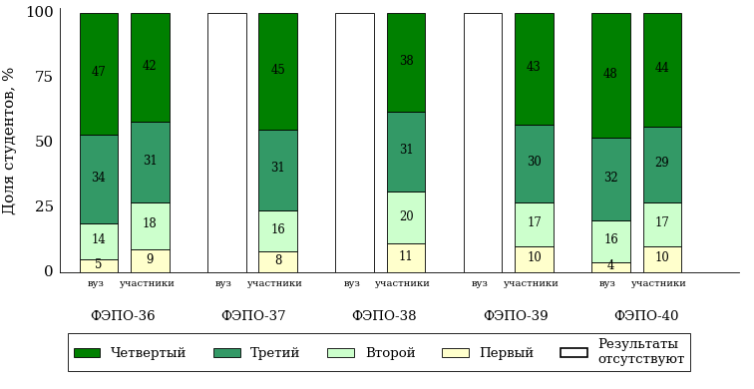  
Рисунок 4.1 – Диаграмма распределения результатов обучения студентов вуза  
и вузов-участников  
по уровням обученности

Доля студентов вуза и вузов-участников находящихся на уровне обученности не ниже второго, за пять этапов (ФЭПО-36 – ФЭПО-40) приведена в таблице 4.1.

Таблица 4.1 – Мониторинг результатов обучения студентов

|  |  |  |  |  |
| --- | --- | --- | --- | --- |
| **Период проведения** | **Этап** | **Доля студентов вуза на уровне обученности не ниже второго** | **Доля студентов вузов-участников на уровне обученности не ниже второго** | |
| октябрь 2022 – февраль 2023 | ФЭПО-36 | 95% | 91% | |
| март – июль 2023 | ФЭПО-37 | - | 92% | |
| октябрь 2023 – февраль 2024 | ФЭПО-38 | - | 89% | |
| март – июль 2024 | ФЭПО-39 | - | 90% | |
| октябрь 2024 – февраль 2025 | ФЭПО-40 | 96% | 90% | |

## Мониторинг результатов обучения студентов вуза и вузов-участников

Распределение результатов тестирования студентов вуза и вузов-участников обучающихся по отдельным направлениям подготовки и специальностям, представлено на рисунках 4.2-4.40. На диаграммах показана доля студентов, находящихся соответственно на первом, втором, третьем и четвертом уровнях обученности.

***Направление подготовки 01.03.02 «Прикладная математика и информатика»***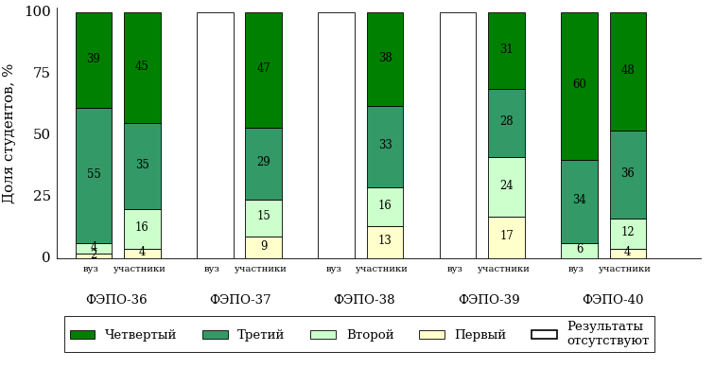

Рисунок 4.2 – Диаграмма распределения результатов обучения студентов вуза  
и вузов-участников по уровням обученности

***Направление подготовки 02.03.02 «Фундаментальная информатика и информационные технологии»***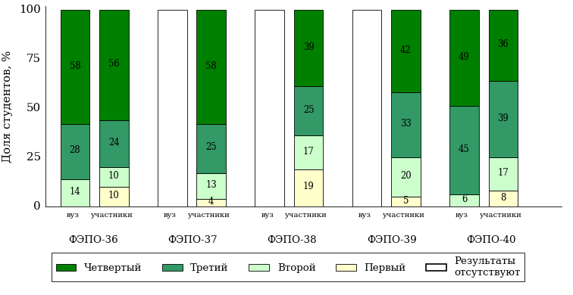

Рисунок 4.3 – Диаграмма распределения результатов обучения студентов вуза  
и вузов-участников по уровням обученности

***Направление подготовки 02.03.03 «Математическое обеспечение и администрирование информационных систем»***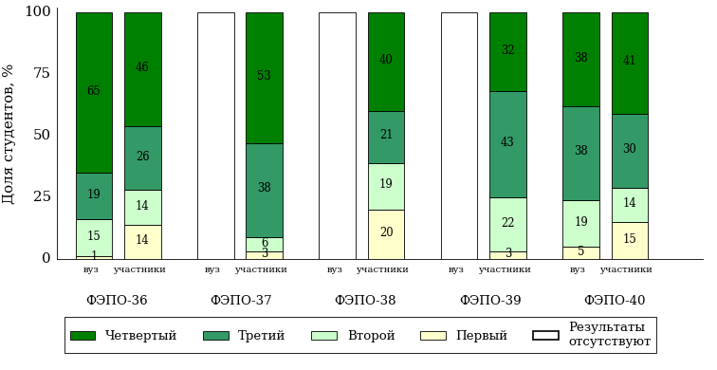

Рисунок 4.4 – Диаграмма распределения результатов обучения студентов вуза  
и вузов-участников по уровням обученности

***Направление подготовки 03.03.02 «Физика»***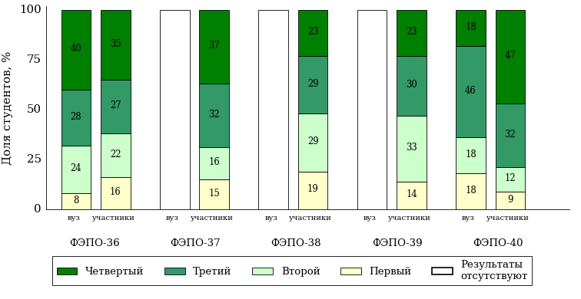

Рисунок 4.5 – Диаграмма распределения результатов обучения студентов вуза  
и вузов-участников по уровням обученности

***Направление подготовки 03.03.03 «Радиофизика»***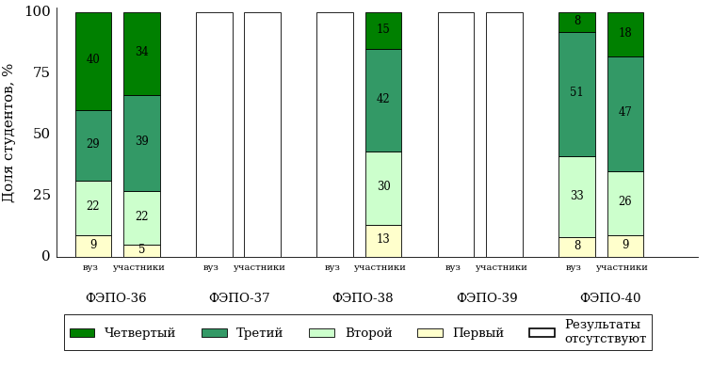

Рисунок 4.6 – Диаграмма распределения результатов обучения студентов вуза  
и вузов-участников по уровням обученности

***Направление подготовки 04.03.01 «Химия»***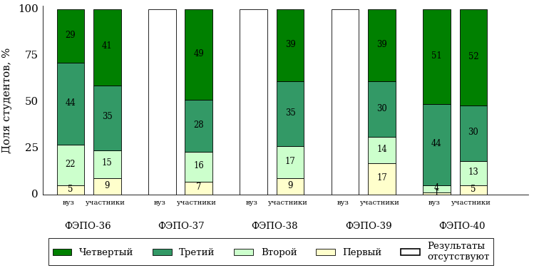

Рисунок 4.7 – Диаграмма распределения результатов обучения студентов вуза  
и вузов-участников по уровням обученности

***Направление подготовки 05.03.01 «Геология»***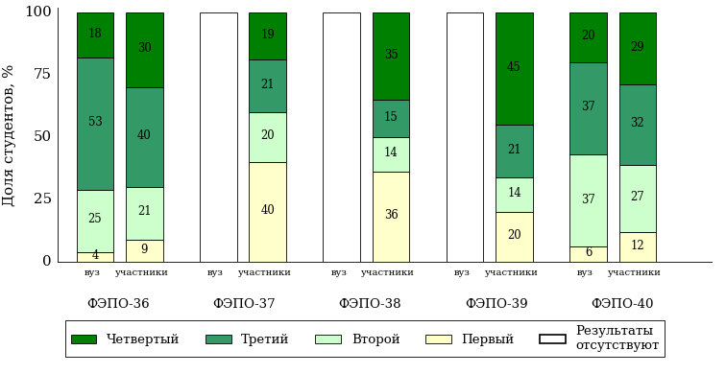

Рисунок 4.8 – Диаграмма распределения результатов обучения студентов вуза  
и вузов-участников по уровням обученности

***Направление подготовки 05.03.02 «География»***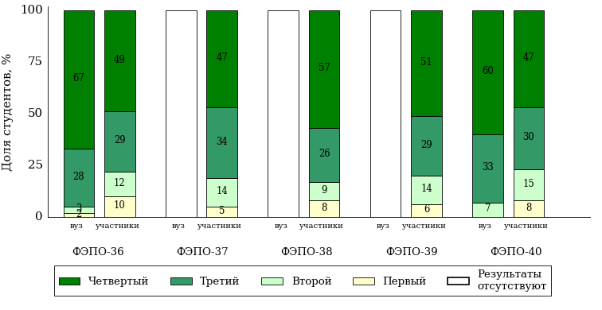

Рисунок 4.9 – Диаграмма распределения результатов обучения студентов вуза  
и вузов-участников по уровням обученности

***Направление подготовки 05.03.04 «Гидрометеорология»***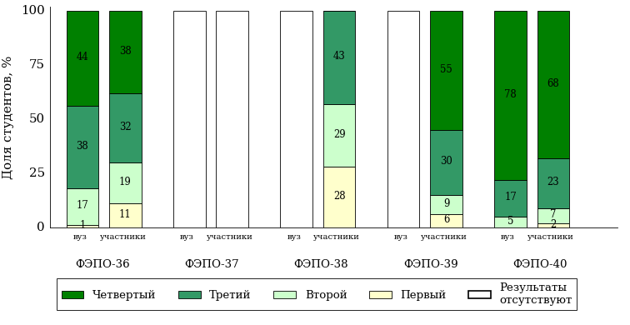

Рисунок 4.10 – Диаграмма распределения результатов обучения студентов вуза  
и вузов-участников по уровням обученности

***Направление подготовки 05.03.06 «Экология и природопользование»***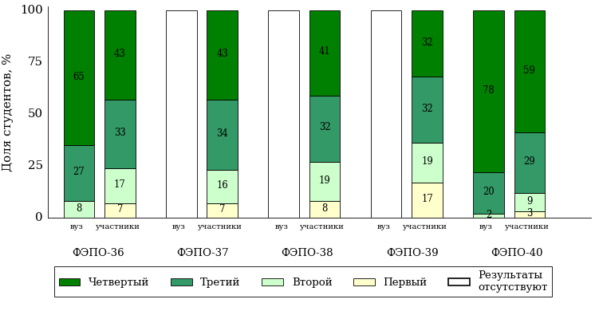

Рисунок 4.11 – Диаграмма распределения результатов обучения студентов вуза  
и вузов-участников по уровням обученности

***Направление подготовки 06.03.01 «Биология»***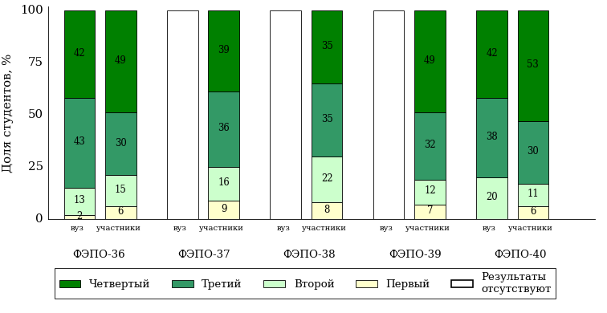

Рисунок 4.12 – Диаграмма распределения результатов обучения студентов вуза  
и вузов-участников по уровням обученности

***Направление подготовки 09.03.03 «Прикладная информатика»***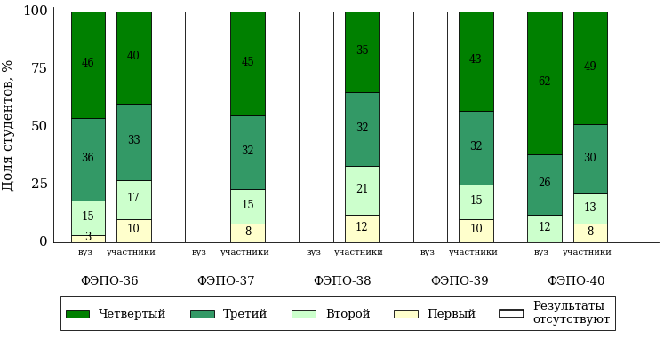

Рисунок 4.13 – Диаграмма распределения результатов обучения студентов вуза  
и вузов-участников по уровням обученности

***Направление подготовки 10.03.01 «Информационная безопасность»***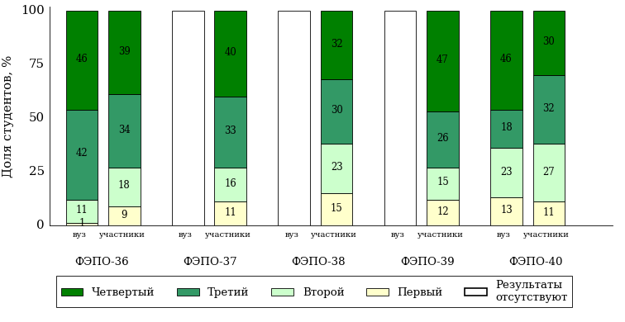

Рисунок 4.14 – Диаграмма распределения результатов обучения студентов вуза  
и вузов-участников по уровням обученности

***Направление подготовки 11.03.04 «Электроника и наноэлектроника»***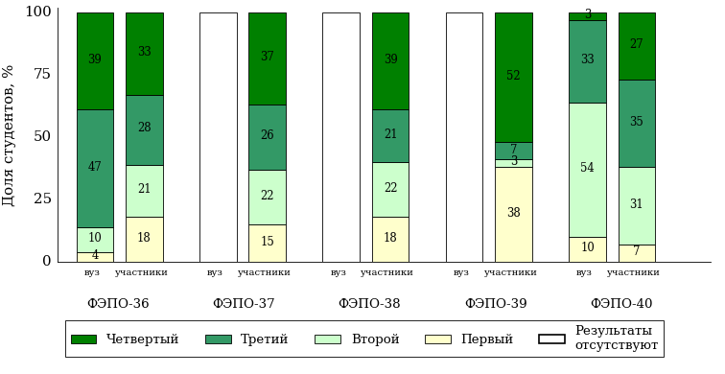

Рисунок 4.15 – Диаграмма распределения результатов обучения студентов вуза  
и вузов-участников по уровням обученности

***Специальность 21.05.02 «Прикладная геология»***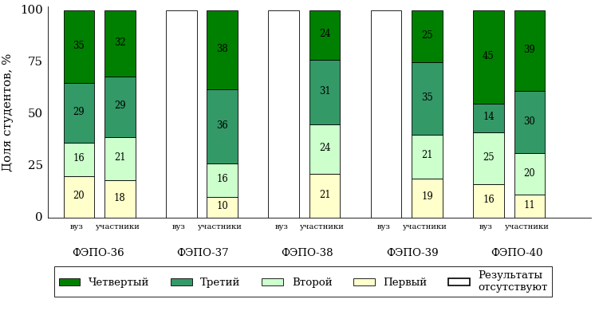

Рисунок 4.16 – Диаграмма распределения результатов обучения студентов вуза  
и вузов-участников по уровням обученности

***Направление подготовки 37.03.01 «Психология»***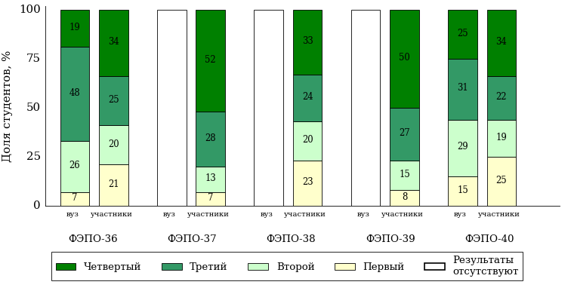

Рисунок 4.17 – Диаграмма распределения результатов обучения студентов вуза  
и вузов-участников по уровням обученности

***Направление подготовки 38.03.01 «Экономика»***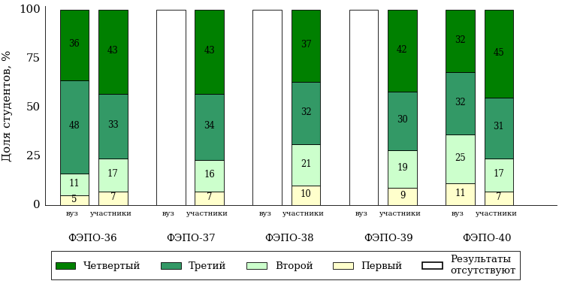

Рисунок 4.18 – Диаграмма распределения результатов обучения студентов вуза  
и вузов-участников по уровням обученности

***Направление подготовки 38.03.02 «Менеджмент»***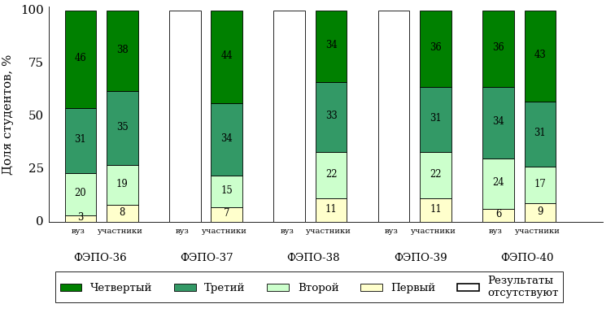

Рисунок 4.19 – Диаграмма распределения результатов обучения студентов вуза  
и вузов-участников по уровням обученности

***Направление подготовки 38.03.03 «Управление персоналом»***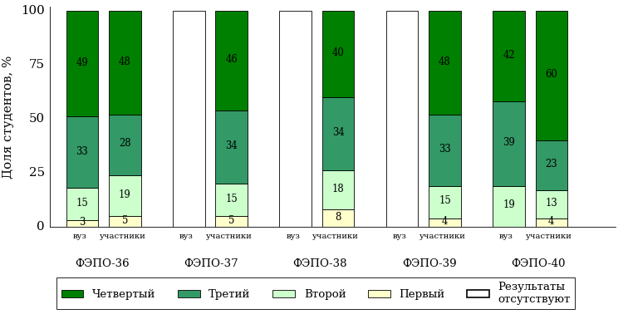

Рисунок 4.20 – Диаграмма распределения результатов обучения студентов вуза  
и вузов-участников по уровням обученности

***Направление подготовки 38.03.04 «Государственное и муниципальное управление»***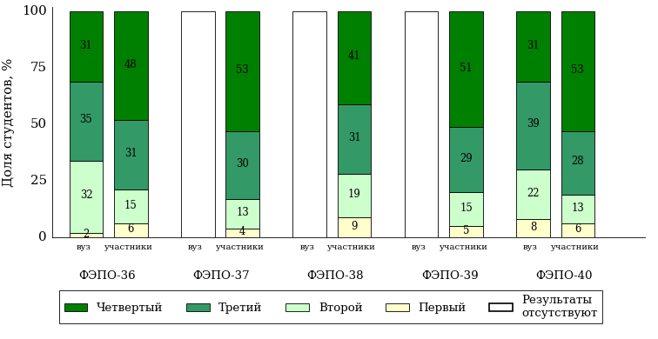

Рисунок 4.21 – Диаграмма распределения результатов обучения студентов вуза  
и вузов-участников по уровням обученности

***Направление подготовки 38.03.06 «Торговое дело»***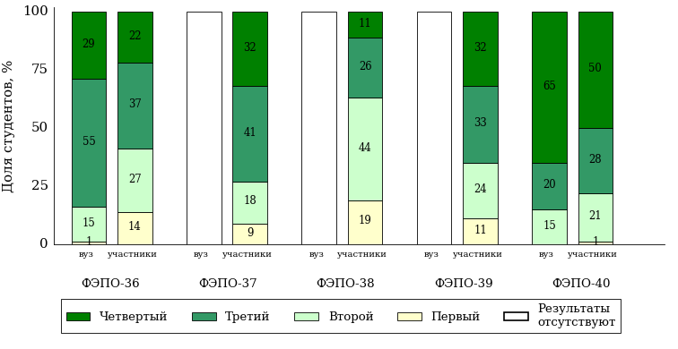

Рисунок 4.22 – Диаграмма распределения результатов обучения студентов вуза  
и вузов-участников по уровням обученности

***Направление подготовки 39.03.01 «Социология»***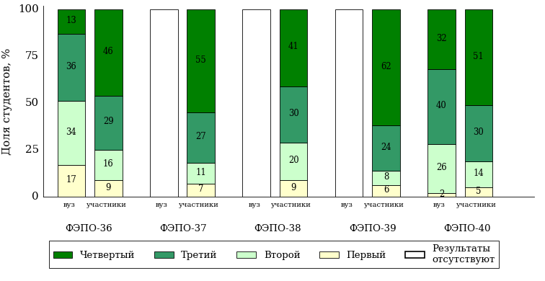

Рисунок 4.23 – Диаграмма распределения результатов обучения студентов вуза  
и вузов-участников по уровням обученности

***Направление подготовки 39.03.02 «Социальная работа»***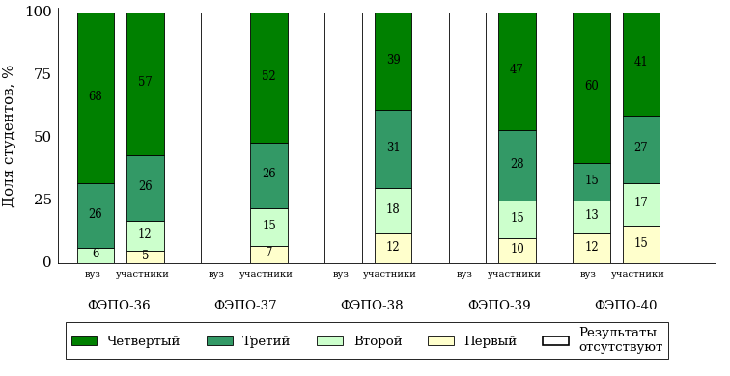

Рисунок 4.24 – Диаграмма распределения результатов обучения студентов вуза  
и вузов-участников по уровням обученности

***Направление подготовки 40.03.01 «Юриспруденция»***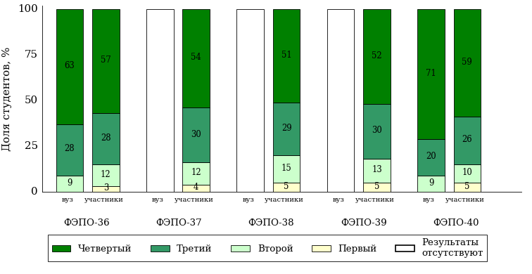

Рисунок 4.25 – Диаграмма распределения результатов обучения студентов вуза  
и вузов-участников по уровням обученности

***Направление подготовки 41.03.04 «Политология»***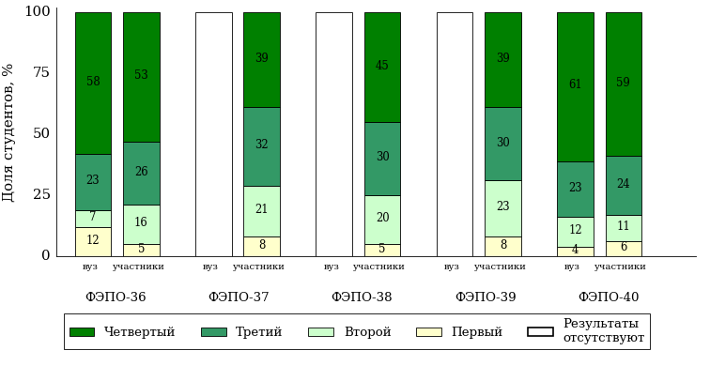

Рисунок 4.26 – Диаграмма распределения результатов обучения студентов вуза  
и вузов-участников по уровням обученности

***Направление подготовки 41.03.05 «Международные отношения»***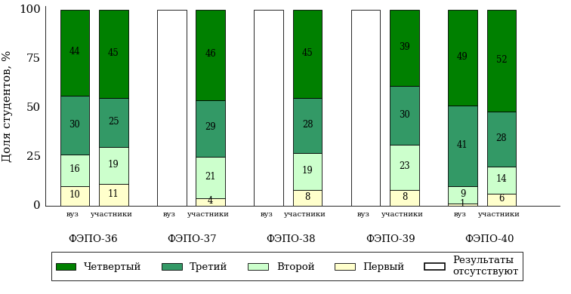

Рисунок 4.27 – Диаграмма распределения результатов обучения студентов вуза  
и вузов-участников по уровням обученности

***Направление подготовки 42.03.01 «Реклама и связи с общественностью»***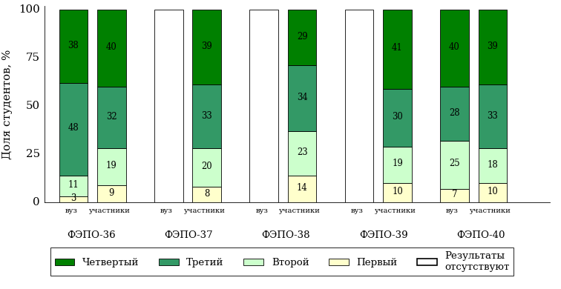

Рисунок 4.28 – Диаграмма распределения результатов обучения студентов вуза  
и вузов-участников по уровням обученности

***Направление подготовки 42.03.02 «Журналистика»***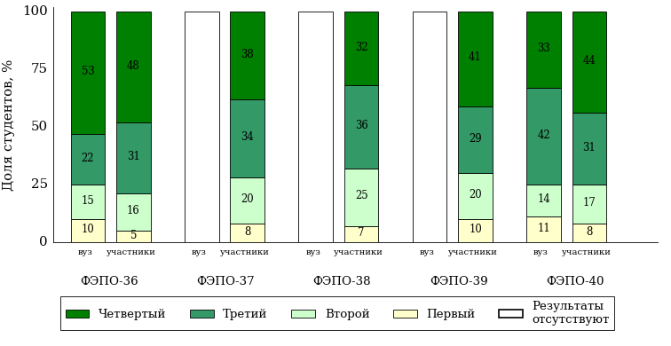

Рисунок 4.29 – Диаграмма распределения результатов обучения студентов вуза  
и вузов-участников по уровням обученности

***Направление подготовки 43.03.01 «Сервис»***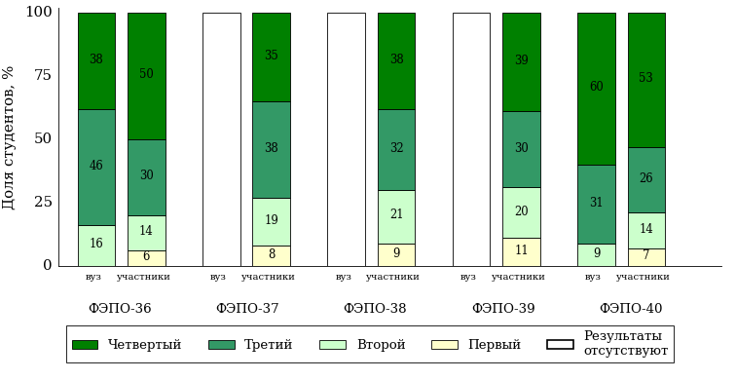

Рисунок 4.30 – Диаграмма распределения результатов обучения студентов вуза  
и вузов-участников по уровням обученности

***Направление подготовки 43.03.02 «Туризм»***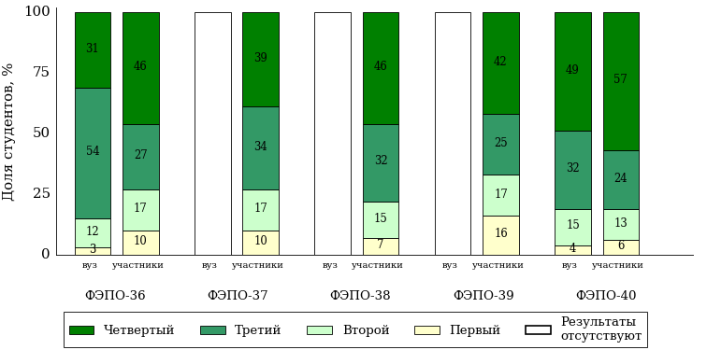

Рисунок 4.31 – Диаграмма распределения результатов обучения студентов вуза  
и вузов-участников по уровням обученности

***Направление подготовки 44.03.02 «Психолого-педагогическое образование»***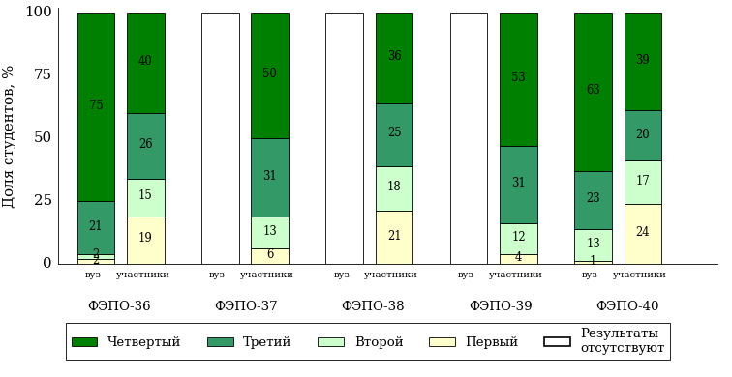

Рисунок 4.32 – Диаграмма распределения результатов обучения студентов вуза  
и вузов-участников по уровням обученности

***Направление подготовки 44.03.03 «Специальное (дефектологическое) образование»***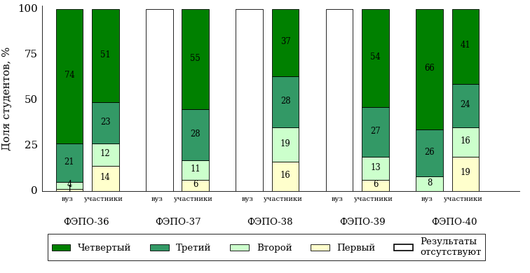

Рисунок 4.33 – Диаграмма распределения результатов обучения студентов вуза  
и вузов-участников по уровням обученности

***Направление подготовки 44.03.04 «Профессиональное обучение (по отраслям)»***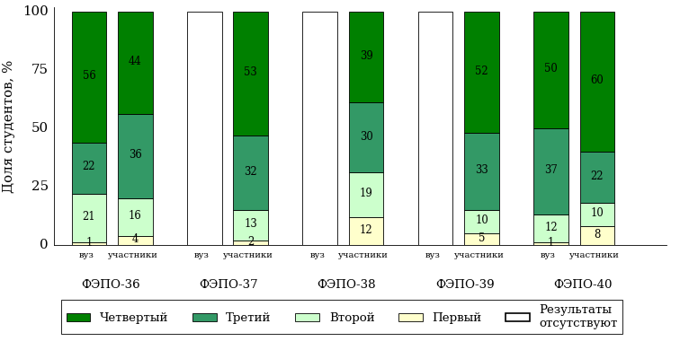

Рисунок 4.34 – Диаграмма распределения результатов обучения студентов вуза  
и вузов-участников по уровням обученности

***Направление подготовки 44.03.05 «Педагогическое образование (с двумя профилями подготовки)»***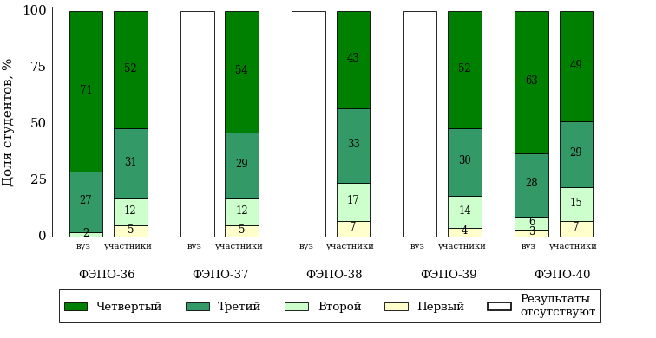

Рисунок 4.35 – Диаграмма распределения результатов обучения студентов вуза  
и вузов-участников по уровням обученности

***Направление подготовки 45.03.01 «Филология»***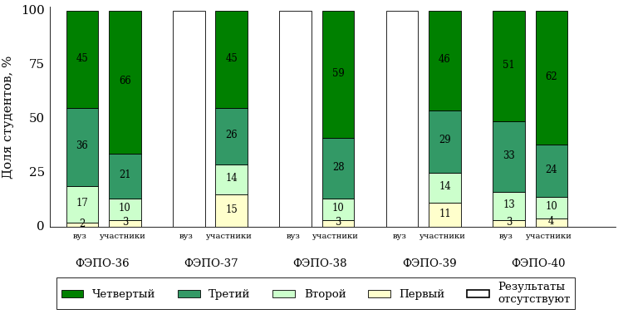

Рисунок 4.36 – Диаграмма распределения результатов обучения студентов вуза  
и вузов-участников по уровням обученности

***Направление подготовки 45.03.02 «Лингвистика»***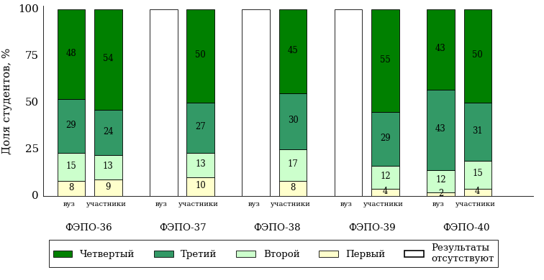

Рисунок 4.37 – Диаграмма распределения результатов обучения студентов вуза  
и вузов-участников по уровням обученности

***Направление подготовки 46.03.01 «История»***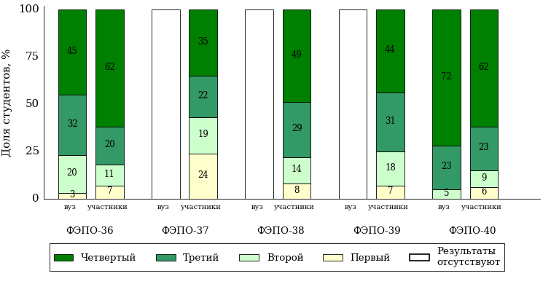

Рисунок 4.38 – Диаграмма распределения результатов обучения студентов вуза  
и вузов-участников по уровням обученности

***Направление подготовки 47.03.01 «Философия»***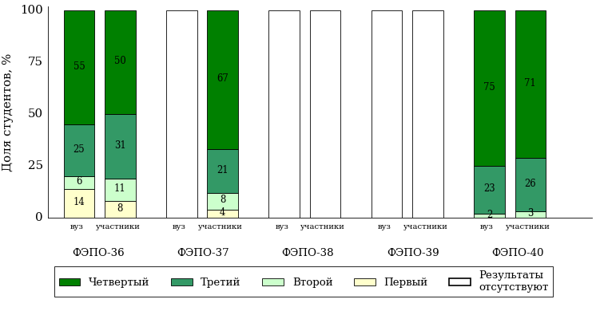

Рисунок 4.39 – Диаграмма распределения результатов обучения студентов вуза  
и вузов-участников по уровням обученности

***Направление подготовки 51.03.03 «Социально-культурная деятельность»***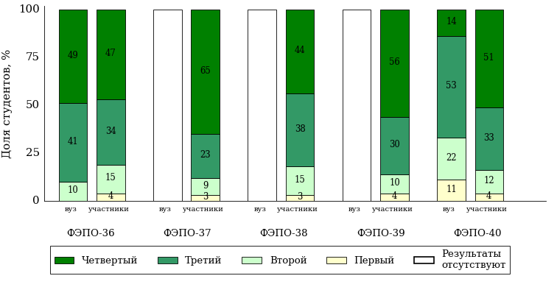

Рисунок 4.40 – Диаграмма распределения результатов обучения студентов вуза  
и вузов-участников по уровням обученности



# Приложение. Формы представления результатов тестирования

Обращаем Ваше внимание на то, что данное приложение содержит примеры графических форм для анализа результатов тестирования. ***Данные примеры не относятся к результатам тестирования студентов Вашего вуза (ссуза).***

Для оценки качества подготовки студентов результаты тестирования представлены в формах, удобных для принятия организационных и методических решений:

* диаграмма распределения результатов тестирования студентов по уровням обученности («лестница Беспалько»);
* диаграмма ранжирования вузов (ссузов) – участников по показателю «Доля студентов на уровне обученности не ниже второго»;
* диаграмма распределения результатов обучения студентов за пять последовательных этапов ФЭПО;
* гистограмма плотности распределения результатов тестирования студентов;
* круговая диаграмма распределения результатов обучения студентов;
* гистограмма плотности распределения результатов выполнения заданий

блока ПИМ по дисциплине;

* карта коэффициентов решаемости заданий по темам первого блока ПИМ по дисциплине;
* диаграмма результатов выполнения заданий второго и третьего блоков ПИМ по дисциплине.

*Диаграмма распределения результатов тестирования студентов по уровням обученности («лестница Беспалько»)* позволяет оценить распределение результатов для данной группы тестируемых по уровням обученности и провести сравнение с аналогичными результатами участников ФЭПО. После диаграммы (рисунок 1) приводится информация о значении процента студентов, находящихся на уровне обученности не ниже второго как для выборки студентов вуза (ссуза), так и для выборки студентов вузов (ссузов) – участников в рамках текущего этапа ФЭПО.



**13%**

**25%**

**34%**

**28%**

**7%**

**87%**

**93%**

**24%**

**41%**

**28%**

«bad_picture»

|  |  |
| --- | --- |
| ссуз | образовательные организации – участники ФЭПО, реализующие программы СПО |

Рисунок 1 – Диаграмма распределения результатов тестирования студентов  
по уровням обученности

*Диаграмма ранжирования вузов (ссузов) – участников по показателю «Доля студентов на уровне обученности не ниже второго»* позволяет сравнить результаты обучения студентов образовательной программы с результатами студентов аналогичных программ других образовательных организаций – участников ФЭПО – и определить на общем фоне место вуза (ссуза) по данному показателю. На диаграмме (рисунок 2) красной линией показан критерий оценки результатов обучения «60% студентов на уровне обученности не ниже второго», темным столбиком отмечен результат по этому показателю для направления подготовки вуза на фоне вузов – участников ФЭПО, реализующих данное направление подготовки.

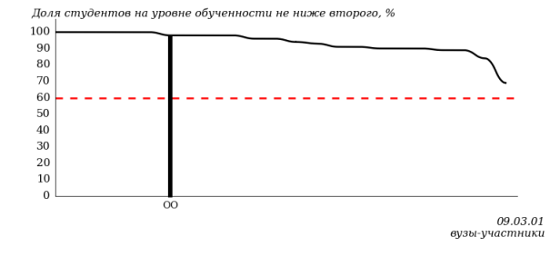

Рисунок 2 – Диаграмма ранжирования вузов-участников  
по показателю «Доля студентов на уровне обученности не ниже второго»

*Диаграмма распределения результатов обучения студентов за пять последовательных этапов ФЭПО* позволяет мониторить результаты обучения студентов по вузу в целом, по направлению подготовки (специальности), по дисциплине и провести сравнение с аналогичными результатами (рисунок 3).

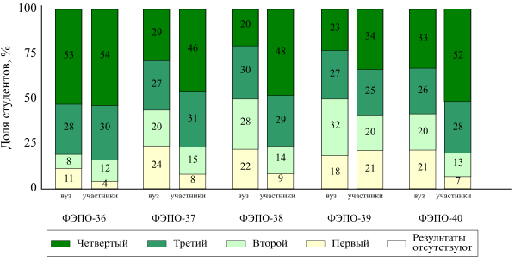Рисунок 3 – Диаграмма распределения результатов обучения студентов  
за пять последовательных этапов ФЭПО

*Гистограмма плотности распределения результатов тестирования студентов* используется для характеристики плотности распределения данных по проценту набранных баллов за выполнение ПИМ. Каждый столбик на диаграмме (рисунок 4) показывает долю студентов, результаты которых лежат в данном 5-процентном интервале. По гистограмме определяется характер распределения результатов для данной группы тестируемых и могут быть выделены подгруппы студентов с различным качеством подготовки. Согласно предложенной модели оценки качества подготовки студентов гистограмма должна быть смещена в сторону более высоких процентов за выполнение ПИМ. Столбцы разного цвета характеризуют результаты образовательной организации и аналогичные результаты участников ФЭПО, что позволяет провести сравнение по проценту набранных баллов за выполнение ПИМ.

C:\Users\User\Desktop\1.tif

Рисунок 4 – Гистограмма плотности распределения результатов тестирования студентов  
с наложением на общий результат участников

Гистограмму плотности распределения результатов тестирования студентов (рисунок 5) можно использовать для проведения экспресс-оценки результатов тестирования студентов вуза (ссуза), позволяющей сравнить набранные баллы за выполнение ПИМ с соответствующим уровнем обученности. По данному показателю предложена интервальная шкала: [0%; 50%), [50%; 70%), [70%; 90%), [90%; 100%]. Столбцы различного цвета указывают на долю студентов, находящихся соответственно на первом, втором, третьем и четвертом уровнях обученности.

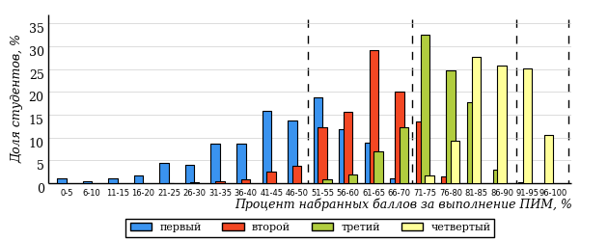

Рисунок 5 – Гистограмма плотности распределения результатов тестирования студентов  
вуза (ссуза) по уровням обученности в соответствии с процентом набранных баллов  
за выполнение ПИМ

В приведенных материалах использованы формы представления результатов тестирования студентов, удобные для принятия решений на различных уровнях управления учебным процессом в образовательной организации.

Результаты тестирования студентов обработаны  
в Научно-исследовательском институте   
мониторинга качества образования.

По представленным аналитическим материалам   
ждем Ваших предложений и замечаний   
по адресу:

424002, Республика Марий Эл, г. Йошкар-Ола, ул. Я. Эшпая, д. 155.

Телефоны: +7 (8362) 64-16-88; +7 (8362) 42-24-68.

Email: nii.mko@yandex.ru.

Портал i-exam.ru.